DE CONFORMIDAD CON LO DISPUESTO POR EL ARTÍCULO 134 DE LA CONSTITUCIÓN POLÍTICA DE LOS ESTADOS UNIDOS MEXICANOS, EL ARTÍCULO 107 DE LA CONSTITUCIÓN POLÍTICA DEL ESTADO LIBRE Y SOBERANO DE COLIMA Y LOS ARTÍCULOS 1º, NUMERAL 1, FRACCIÓN I Y III, 2º, 10, 17, 20, 21, 26 NUMERAL 1 FRACCIÓN I, NUMERAL 2 Y NUMERAL 5, 27, 28 NUMERAL 4, 30 NUMERAL 1, FRACCIÓN I, 32, 33, 34, 35, 36, 37, 38, 39, 40, 41, 42, 48, 49, 50, 52, 53, 55, 56, 58, 59, 60, 62 Y DEMAS RELATIVOS DE LA LEY DE ADQUISICIONES, ARRENDAMIENTOS Y SERVICIOS PÚBLICOS DEL ESTADO DE COLIMA, SE EMITE LA SIGUIENTE:

C O N V O C A T O R I A

PARA LA LICITACIÓN PÚBLICA NACIONAL
CON CARÁCTER DE PRESENCIAL

No. 06002-019-16

PARA LA ADQUISICION DE PLACAS PARA TRANSPORTE PRIVADO DE AUTOMOVIL, CAMIÓN, AUTOBUS, ECOLOGICO, CAPACIDADES DIFERENTES, AUTO ANTIGUO CON SUS RESPECTIVAS CALCOMANIAS Y PLACAS PARA DEMOSTRACIÓN VEHICULOS, MOTOCICLETA, REMOLQUE, CONVERTIDOR DOLLY Y DEMOSTRACIÓN MOTOCICLETA; PLACAS PARA TRANSPORTE PUBLICO DE AUTOMOVIL, CAMIÓN, AUTOBUS CON SUS RESPECTIVAS CALCOMANIAS Y PLACAS PARA MOTOCICLETA Y REMOLQUE; Y, PLACAS PARA TRANSPORTE DE EMERGENCIA DE AMBULANCIA BOMBEROS, PROTECCION CIVIL, POLICIA AUTOMOVIL CON SUS RESPECTIVAS CALCOMANIAS Y PLACAS PARA POLICIA MOTOCICLETA, PARA LA SECRETARIA DE MOVILIDAD.

JUNTA DE ACLARACIÓN DE BASES (OPTATIVA PARA LOS LICITANTES)
EL DÍA VIERNES 25 DE NOVIEMBRE DE 2016
11:00 HORAS

ACTO DE PRESENTACIÓN DE PROPOSICIONES Y APERTURA
DE PROPUESTAS TÉCNICAS
Y ECONÓMICAS
EL DÍA MARTES 06 DE DICIEMBRE DE 2016
11:00 HORAS

FALLO DE LA LICITACIÓN
EL DÍA VIERNES 09 DE DICIEMBRE DE 2016
11:00 HORAS

LICITACIÓN PÚBLICA NACIONAL
No. 06002-019-16

Í N D l C E

No. | DESCRIPCIÓN de las bases
1. | INFORMACIÓN ESPECÍFICA DE LOS BIENES, ARRENDAMIENTOS O SERVICIOS A ADQUIRIR.
1.1 | Objeto, Descripción y Cantidad. (Anexo Número 1 Técnico)
1.2 | Fecha, lugar y condiciones de entrega de los Bienes, Arrendamientos o Servicios.
1.3  1.4  1.5  1.6 | Transporte y Empaque.  Devoluciones y Reposiciones.  Seguros.  Periodo de garantía de los Bienes, Arrendamientos o Servicios.
1.7 | Vigencia de la oferta.
1.8 | Descripción de los Bienes, Arrendamientos o Servicios.
1.9 | Opciones de cotización de los Bienes, Arrendamientos o Servicios.
1.10 | Idioma.
1.11 | Incremento en la cantidad de los Bienes, Arrendamientos o Servicios solicitados.
1.12  1.13 | Moneda.  Condiciones de pago.
2. | INFORMACIÓN ESPECÍFICA SOBRE LAS BASES Y ACTOS DE LA LICITACIÓN.
2.1 | Adquisición y costo de las bases.
2.2 | Junta de aclaraciones.
2.3  2.4 | Registro de participantes.  Acto de presentación y apertura de propuestas técnicas y económicas
2.4.1 | Evaluación de las propuestas.
2.5 | Fallo.
2.6 | Notificaciones a los licitantes participantes.
2.7 | Forma de presentación de proposiciones, de manera física, a través de servicio postal, mensajería o medios electrónicos.
2.8 | Indicaciones Generales.
2.9 | Certificado de Empresa Colimense. (opcional)
3.  3.1 | Requisitos que deberÀn cumplir Y PRESENTAR los licitantes en el ACTO DE PRESENTACIÓN DE PROPOSICIONES Y APERTURA DE PROPUESTAS TÉCNICAS y económicas DE la Licitación.  De la persona que solo entregue las propuestas.
3.2 | Presentar original y copia del comprobante de pago de las bases.
3.3  3.3.1  3.3.2 | Forma en que se acredita la existencia y personalidad jurídica del licitante.  (Anexo 3).  Forma de acreditación de las Personas Físicas.  Forma de acreditación de las Personas Morales.
3.4  3.5 | Carta de aceptación de bases. (Anexo 4).  Carta de declaración de integridad. (Anexo 5)
3.6  3.7 | Carta del Artículo 38 de la LAASPEC. (Anexo 6)  Carta de Garantía de los Bienes, Arrendamientos o Servicios. (Anexo 7)
3.8  3.9 | Documento emitido por el Sistema de Administración Tributaria (SAT), denominado "Opinión del cumplimiento de obligaciones fiscales". En opinión positiva.  Opinión de Cumplimiento de Obligaciones Fiscales del Gobierno del Estado de Colima.
3.10  3.11  3.12  3.13  3.14  3.15  3.16  3.17  3.18  3.19 | Certificado de Empresa Colimense. (opcional)  Acreditación de solvencia económica.  Licencia de giro expedida por la autoridad competente.  Infraestructura, capacidad técnica, administrativa y económica. (Anexo 8)  Subcontrataciones (Anexo 9).  Escrito que faculte al participante a intervenir en la licitación (Anexo 10).  Escrito para no presentar propuestas conjuntas (Anexo 11)  Escrito para propuestas conjuntas (Anexo 12)  Carta Compromiso (Anexo 13)  Propuesta Técnica y económica.
4. | PROPOSICIONES.
4.1 | Propuesta Técnica y Económica.
4.2 | Proposiciones Conjuntas.
5 | FIRMA DEL CONTRATO.
5.1  5.2  6.0  7.0 | INSTRUCCIONES PARA LA ELABORACIÓN Y ENTREGA DE LA GARANTÍA DE CUMPLIMIENTO DEL CONTRATO.  GARANTIA DE VICIOS OCULTOS.  ANTICIPO  GARANTIAS DE ANTICIPO
8.0 | CRITERIOS DE EVALUACIÓN, DICTAMEN Y ADJUDICACIÓN.
9.0 | DESCALIFICACIÓN DEL LICITANTE.
10. | CANCELACIÓN DE LA LICITACIÓN.
11. | LICITACIÓN DESIERTA.
12. | RESCISIÓN DEL CONTRATO.
13. | RECURSO DE RECONSIDERACIÓN.
14.  15. | REGISTRO DE DERECHOS U OTROS DERECHOS EXCLUSIVOS.  IMPUESTOS.
16. | SANCIONES.
17. | PENAS CONVENCIONALES.
18. | PROHIBICIÓN DE NEGOCIACIÓN DE LAS BASES Y PROPUESTAS.
19. | CONTROVERSIAS.
20. | RECOMENDACIONES.
21. | ASISTENCIA A LOS ACTOS PÚBLICOS DE LA LICITACIÓN.
22. | VISITAS A LAS INSTALACIONES DEL PARTICIPANTE
ANEXO 1 ANEXO NÚMERO 1 TÉCNICO.
ANEXO 2 ANEXO NÚMERO 2 ECONÓMICO.
ANEXO 3 FORMA EN QUE SE ACREDITA LA EXISTENCIA Y PERSONALIDAD DEL LICITANTE.
ANEXO 4 CARTA DE ACEPTACIÓN DE BASES.
ANEXO 5 CARTA DECLARACIÓN DE INTEGRIDAD.
ANEXO 6 CARTA DEL ARTÍCULO 38 DE LA LAASPEC.
ANEXO 7 CARTA DE GARANTIA DE LOS BIENES, ARRENDAMIENTOS O SERVICIOS.
ANEXO 8 INFRAESTRUCTURA, CAPACIDAD TÉCNICA, ADMINISTRATIVA Y ECONÓMICA.
ANEXO 9 SUBCONTRATACIONES
ANEXO 10 ESCRITO QUE FACULTE AL PARTICIPANTE A INTERVENIR EN LA LICITACIÓN.
ANEXO 11 ESCRITO PARA NO PRESENTAR PROPUESTAS CONJUNTAS.
ANEXO 12 ESCRITO PARA PROPUESTAS CONJUNTAS.
ANEXO 13 CARTA COMPROMISO

BASES PARA LA LICITACIÓN PÚBLICA NACIONAL NO. 06002-019-16 PARA LA ADQUISICION DE PLACAS PARA TRANSPORTE PRIVADO DE AUTOMOVIL, CAMIÓN, AUTOBUS, ECOLOGICO, CAPACIDADES DIFERENTES, AUTO ANTIGUO CON SUS RESPECTIVAS CALCOMANIAS Y PLACAS PARA DEMOSTRACIÓN VEHICULOS, MOTOCICLETA, REMOLQUE, CONVERTIDOR DOLLY Y DEMOSTRACIÓN MOTOCICLETA; PLACAS PARA TRANSPORTE PUBLICO DE AUTOMOVIL, CAMIÓN, AUTOBUS CON SUS RESPECTIVAS CALCOMANIAS Y PLACAS PARA MOTOCICLETA Y REMOLQUE; Y, PLACAS PARA TRANSPORTE DE EMERGENCIA DE AMBULANCIA BOMBEROS, PROTECCION CIVIL, POLICIA AUTOMOVIL CON SUS RESPECTIVAS CALCOMANIAS Y PLACAS PARA POLICIA MOTOCICLETA, PARA LA SECRETARIA DE MOVILIDAD.

La Secretaría de Administración y Gestión Pública del Gobierno del Estado de Colima a través de la Dirección de Adquisiciones de Bienes y Servicios, en cumplimiento de las disposiciones de la Constitución Política de los Estados Unidos Mexicanos artículo 134, y el artículo 107 de la Constitución Política del Estado Libre y Soberano de Colima y los artículos 1º, numeral 1, fracción I y III, 2º, 10, 17, 20, 21, 26 numeral 1 fracción I, numeral 2 y numeral 5, 27, 28 numeral 4, 30 numeral 1, fracción I, 32, 33, 34, 35, 36, 37, 38, 39, 40, 41, 42, 48, 49, 50, 52, 53, 55, 56, 58, 59, 60, 62, y demás relativos de la LEY DE ADQUISICIONES, ARRENDAMIENTOS Y SERVICIOS PÚBLICOS DEL ESTADO DE COLIMA, para celebrar la LICITACIÓN PÚBLICA NACIONAL NO. 06002-019-16, que tendrá CARÁCTER DE PRESENCIAL, PARA LA ADQUISICION DE PLACAS PARA TRANSPORTE PRIVADO DE AUTOMOVIL, CAMIÓN, AUTOBUS, ECOLOGICO, CAPACIDADES DIFERENTES, AUTO ANTIGUO CON SUS RESPECTIVAS CALCOMANIAS Y PLACAS PARA DEMOSTRACIÓN VEHICULOS, MOTOCICLETA, REMOLQUE, CONVERTIDOR DOLLY Y DEMOSTRACIÓN MOTOCICLETA; PLACAS PARA TRANSPORTE PUBLICO DE AUTOMOVIL, CAMIÓN, AUTOBUS CON SUS RESPECTIVAS CALCOMANIAS Y PLACAS PARA MOTOCICLETA Y REMOLQUE; Y, PLACAS PARA TRANSPORTE DE EMERGENCIA DE AMBULANCIA BOMBEROS, PROTECCION CIVIL, POLICIA AUTOMOVIL CON SUS RESPECTIVAS CALCOMANIAS Y PLACAS PARA POLICIA MOTOCICLETA, PARA LA SECRETARIA DE MOVILIDAD.

Emiten de conformidad las siguientes:

B A S E S

1. INFORMACIÓN ESPECÍFICA DE LOS BIENES, ARRENDAMIENTOS O SERVICIOS A ADQUIRIR.

1.1 OBJETO, DESCRIPCIÓN Y CANTIDAD. (ANEXO NUMERO 1 TÉCNICO)

El objeto de la presente licitación es PARA LA ADQUISICION DE PLACAS PARA TRANSPORTE PRIVADO DE AUTOMOVIL, CAMIÓN, AUTOBUS, ECOLOGICO, CAPACIDADES DIFERENTES, AUTO ANTIGUO CON SUS RESPECTIVAS CALCOMANIAS Y PLACAS PARA DEMOSTRACIÓN VEHICULOS, MOTOCICLETA, REMOLQUE, CONVERTIDOR DOLLY Y DEMOSTRACIÓN MOTOCICLETA; PLACAS PARA TRANSPORTE PUBLICO DE AUTOMOVIL, CAMIÓN, AUTOBUS CON SUS RESPECTIVAS CALCOMANIAS Y PLACAS PARA MOTOCICLETA Y REMOLQUE; Y, PLACAS PARA TRANSPORTE DE EMERGENCIA DE AMBULANCIA BOMBEROS, PROTECCION CIVIL, POLICIA AUTOMOVIL CON SUS RESPECTIVAS CALCOMANIAS Y PLACAS PARA POLICIA MOTOCICLETA, PARA LA SECRETARIA DE MOVILIDAD.
El presente procedimiento de Licitación Pública Nacional se adjudicará en POR PAQUETE ÚNICO para la adquisición de los Bienes, Arrendamientos o Servicios objeto de las presentes bases, cuyas características, requerimientos, especificaciones y condiciones, se establecen en el ANEXO NÚMERO 1 TÉCNICO.

RESUMEN DEL ANEXO NÚMERO 1 TÉCNICO
PAQUETE | DESCRIPCIÓN | CANTIDAD | UNIDAD DE MEDIDA | ESPECIFICACIONES
1.0 | PARA LA ADQUISICION DE PLACAS PARA TRANSPORTE PRIVADO DE AUTOMOVIL, CAMIÓN, AUTOBUS, ECOLOGICO, CAPACIDADES DIFERENTES, AUTO ANTIGUO CON SUS RESPECTIVAS CALCOMANIAS Y PLACAS PARA DEMOSTRACIÓN VEHICULOS, MOTOCICLETA, REMOLQUE, CONVERTIDOR DOLLY Y DEMOSTRACIÓN MOTOCICLETA; PLACAS PARA TRANSPORTE PUBLICO DE AUTOMOVIL, CAMIÓN, AUTOBUS CON SUS RESPECTIVAS CALCOMANIAS Y PLACAS PARA MOTOCICLETA Y REMOLQUE; Y, PLACAS PARA TRANSPORTE DE EMERGENCIA DE AMBULANCIA BOMBEROS, PROTECCION CIVIL, POLICIA AUTOMOVIL CON SUS RESPECTIVAS CALCOMANIAS Y PLACAS PARA POLICIA MOTOCICLETA, PARA LA SECRETARIA DE MOVILIDAD. | ANEXO NÚMERO 1 TÉCNICO | ANEXO NÚMERO 1 TÉCNICO | DE ACUERDO AL ANEXO NÚMERO 1 TÉCNICO

En el ANEXO NÚMERO 1 TÉCNICO se establece la descripción pormenorizada, especificaciones, características y cantidades de los Bienes y/o Servicios objeto de la presente licitación.

1.2 FECHA, LUGAR Y CONDICIONES DE ENTREGA DE LOS BIENES, ARRENDAMIENTOS O SERVICIOS.

Fecha:

El proveedor adjudicado deberá entregar las placas y sus respectivas calcomanías en el domicilio de la Secretaría de Movilidad ubicado en Nicolás Lenin 1175. Colonia de los trabajadores, Colima, Col. a partir del los 30 días posteriores al fallo de la presente licitación y conforme al calendario de entregas del ANEXO NUMERO 1 TECNICO.

Lugar de entrega:

El proveedor adjudicado deberá entregar las placas y sus respectivas calcomanías en el domicilio de la Secretaría de Movilidad ubicado en Nicolás Lenin 1175. Colonia de los trabajadores, Colima, Col.

Condiciones de Entrega:

En cada juego de placas se deberá incluir la calcomanía respectiva y las entregas serán parciales según se detalla en el ANEXO NUMERO 1 TECNICO.

Las entregas de las placas y calcomanías se harán en parcialidades conforme al calendario de entregas del ANEXO NUMERO 1 TECNICO.

1.3 TRANSPORTE Y EMPAQUE.

El tipo de Transporte a utilizar para el envío de los productos será a criterio del licitante adjudicado, por su cuenta y riesgo, sin costo adicional para la Convocante, incluyendo la descarga del producto solicitado en el domicilio indicado en el punto 1.2.

1.4 DEVOLUCIONES Y REPOSICIONES.

En caso de que se detecten defectos o incumplimientos en las especificaciones establecidas en el ANEXO NÚMERO 1 TÉCNICO, la dependencia procederá al rechazo de los artículos entregados, el cual el proveedor adjudicado deberá sustituirlo en un plazo no mayor de 15 días naturales contados a partir de la fecha de la devolución del producto defectuoso.

1.5 SEGUROS

Los Seguros a que haya lugar correrán por cuenta del licitante adjudicado hasta la entrega de los bienes y/o servicios.

  - PERIODO DE GARANTÍA DE LOS BIENES, ARRENDAMIENTOS O SERVICIOS.

Persona Moral y/o Persona Física.

Se requiere por parte del licitante garantía de los bienes y/o servicios ofertados, por el periodo de tiempo manifestado en el ANEXO NÚMERO 1 TÉCNICO.

  - VIGENCIA DE LA OFERTA

La oferta deberá estar vigente cuando se emita la orden de compra adjudicada del procedimiento de licitación que nos ocupa y hasta que sean entregados todos los artículos solicitados en el ANEXO NÚMERO 1 TÉCNICO.

1.8 DESCRIPCIÓN DE LOS BIENES, ARRENDAMIENTOS O SERVICIOS.

La presente licitación NO. 06002-019-16 se adjudicará POR PAQUETE PARA LA ADQUISICION DE PLACAS PARA TRANSPORTE PRIVADO DE AUTOMOVIL, CAMIÓN, AUTOBUS, ECOLOGICO, CAPACIDADES DIFERENTES, AUTO ANTIGUO CON SUS RESPECTIVAS CALCOMANIAS Y PLACAS PARA DEMOSTRACIÓN VEHICULOS, MOTOCICLETA, REMOLQUE, CONVERTIDOR DOLLY Y DEMOSTRACIÓN MOTOCICLETA; PLACAS PARA TRANSPORTE PUBLICO DE AUTOMOVIL, CAMIÓN, AUTOBUS CON SUS RESPECTIVAS CALCOMANIAS Y PLACAS PARA MOTOCICLETA Y REMOLQUE; Y, PLACAS PARA TRANSPORTE DE EMERGENCIA DE AMBULANCIA BOMBEROS, PROTECCION CIVIL, POLICIA AUTOMOVIL CON SUS RESPECTIVAS CALCOMANIAS Y PLACAS PARA POLICIA MOTOCICLETA, PARA LA SECRETARIA DE MOVILIDAD , cuyas características técnicas se describen en el ANEXO NÚMERO 1 TÉCNICO de las presentes bases.

1.9 OPCIONES DE COTIZACIÓN DE LOS BIENES, ARRENDAMIENTOS O SERVICIOS.

Los concursantes deberán presentar una sola opción, absteniéndose de presentar más de una propuesta en la inteligencia de que aquel que presente más de una opción será descalificado al interpretarse este hecho como un intento claro de especulación y generar para sí, condiciones ventajosas por encima de los otros participantes. Es requisito indispensable que lo ofertado cumpla en su totalidad con las especificaciones técnicas solicitadas en el ANEXO NÚMERO 1 TÉCNICO de las presentes bases.

1.10 IDIOMA.

El Idioma en que deberán presentarse las proposiciones será en español.

1.11 INCREMENTO EN LA CANTIDAD DE BIENES, ARRENDAMIENTOS O SERVICIOS SOLICITADOS.

De conformidad con el artículo 51 NUMERAL 2 de la Ley de Adquisiciones, Arrendamientos y Servicios Públicos del Estado de Colima,

Las dependencias, entidades y unidades administrativas podrán, dentro de su presupuesto aprobado y disponible, bajo su responsabilidad y por razones fundadas, acordar el incremento del monto del contrato o de la cantidad de bienes, arrendamientos o servicios solicitados mediante modificaciones a sus contratos vigentes, siempre que las modificaciones no rebasen, en conjunto, el veinte por ciento del monto o cantidad de los conceptos o volúmenes establecidos originalmente en los mismos y el precio de los bienes, arrendamientos o servicios sea igual al pactado originalmente

1.12 MONEDA.

Los licitantes deberán presentar sus proposiciones en moneda nacional.

1.13 CONDICIONES DE PAGO.

No se otorgará ninguna clase de anticipo.

Como las entregas se harán en parcialidades, los pagos también se harán en parcialidades, de acuerdo al calendario de entregas del ANEXO NÚMERO 1 TÉCNICO.

Es la Secretaría de Movilidad quien validará y tramitará las facturas correspondientes ante la Secretaría de Planeación y Finanzas para que tramite el pago de las facturas, de acuerdo al artículo 56 de la Ley de Adquisiciones, Arrendamientos y Servicios Públicos del Estado de Colima.

La fecha de pago al licitante adjudicado, quedará sujeta a las condiciones que se establezcan en el contrato; sin embargo, no podrá exceder de ciento veinte días naturales posteriores a la presentación de las facturas respectivas, previa entrega de los bienes o prestación de los servicios en los términos del contrato.

El licitante que resulte adjudicado y que se encuentre registrado ante Nacional Financiera, Sociedad Nacional de Crédito, en el programa de cadenas productivas, atendiendo a las condiciones del contrato correspondiente, podrá elegir que el pago de los bienes o servicios prestados se realicen directamente por el Gobierno del Estado, o en su caso, por conducto de Nacional Financiera, Sociedad Nacional de Crédito.

Los pagos de los Bienes, Arrendamientos o Servicios se realizarán en moneda nacional.

2. Información especÍfica sobre LAs bases y ACtos de la licitación.

  - ADQUISICIÓN Y COSTO DE LAS BASES.

ES REQUISITO INDISPENSABLE LA ADQUISICIÓN DE LAS BASES PARA PARTICIPAR EN ESTA LICITACIÓN.

Las presentes bases tienen un costo de $ 1,000.00 (MIL PESOS 00/100 M.N.), dichas bases estarán a disposición de los licitantes en la página http://www.colima-estado.gob.mx/licitaciones/2010/. O en las oficinas de la Dirección de Adquisiciones de Bienes y Servicios, sita en el Complejo Administrativo del Gobierno del Estado, Edificio B Planta Baja, en Av. Ejército Mexicano Esq. 3er Anillo Periférico, Colonia el Diezmo de la ciudad de Colima, C.P 28010, Teléfono (01)312 316 20 66 y 316 20 65 de lunes a viernes, con horario de 8:30 a 15:00 hrs. La forma de pago es mediante cheque certificado de caja o depósito bancario al Banco Banamex 002, plaza 090 sucursal 0106 cuenta 5486373 digito verificador 0, referencia 0000500122, en ventanilla, o transferencia electrónica clave bancaria estandarizada (CLABE) SPEUA 002090010654863730 a nombre del Gobierno del Estado de Colima; o en la Receptoría de Rentas, dependiente de la Secretaría de Planeación y Finanzas ubicada en Reforma #37 Colonia Centro. Código Postal 28000.

Se podrá realizar el pago del 19 al 24 de NOVIEMBRE de 2016 hasta las 11:00 horas. En todos los casos se deberá conservar el recibo sellado por la institución bancaria o de la Receptoría de Rentas o de la trasferencia bancaria y deberá presentar el original y copia simple del mismo a la Secretaría de Administración y Gestión Pública.

  - JUNTA DE ACLARACIONES.

Con objeto de evitar errores en la interpretación del contenido de las presentes bases y sus anexos, la Secretaría de Administración y Gestión Pública celebrará al menos una junta de aclaraciones a las mismas, en la sala de juntas de la Dirección de Adquisiciones de Bienes y Servicios, ubicada en la planta baja del edificio “B” del Complejo Administrativo de Gobierno del Estado, en tercer Anillo Periférico esquina libramiento Ejercito Mexicano, Col. El Diezmo, C. P. 28010, Colima Col, el VIERNES 25 de NOVIEMBRE de 2016 a las 11:00 HORAS, siendo optativa la asistencia a este acto, considerándose que los participantes que no se presenten a la(s) junta(s) que se celebre(n) aceptan todos los acuerdos tomados en dicho(s) acto(s), sin perjuicio para la Secretaría de Administración y Gestión Pública. En caso de determinarse que habrá una o más juntas de aclaraciones adicionales, se hará constar en el acta respectiva especificando hora, lugar y fecha de su celebración.

Las personas que pretendan solicitar aclaraciones a los aspectos contenidos en las bases deberán presentar un escrito en el que expresen su interés en participar en la licitación, por sí o en representación de un tercero, manifestando en todos los casos los datos generales del interesado y, en su caso, del representante, anexando las preguntas a realizar.

A fin de dar respuesta oportuna a las dudas y preguntas que existan sobre las presentes bases y sus anexos, las preguntas deberán ser presentadas de la siguiente manera:

- Mediante escrito original en papel membretado y medio electrónico óptico o de almacenamiento digital (CD o USB) en formato Word o Excel, en la Dirección de Adquisiciones de Bienes y Servicios que se encuentra ubicada en. Av. Ejército Mexicano esq. tercer anillo periférico edificio B- planta baja, Colonia el Diezmo, C.P. 28010, Colima, Col., además deberán presentar el escrito en el que expresen su interés en participar en la licitación, así como el pago de las bases a través de cualquier medio de pago ya señalados.

- A través de correo electrónico a la siguiente dirección, compras2228@hotmail.com en formato Word o Excel, además deberán enviar el escrito escaneado, en el que expresen su interés en participar en la licitación, así como el pago de las bases a través de cualquier medio de pago ya señalados.

CUALQUIERA QUE SEA LA OPCIÓN ELEGIDA POR EL LICITANTE DEBERÁ SER RECIBIDA POR LA DIRECCIÓN DE ADQUISICIONES DE BIENES Y SERVICIOS DE LA SECRETARÍA DE ADMINISTRACIÓN Y GESTIÓN PÚBLICA DEL GOBIERNO DEL ESTADO DE COLIMA, A MÁS TARDAR A LAS 11:00 HORAS DEL DÍA JUEVES 24 DE NOVIEMBRE DE 2016, ANEXANDO EL ESCRITO EN EL QUE EXPRESEN SU INTERÉS EN PARTICIPAR EN LA LICITACIÓN Y SU COMPROBANTE DE PAGO DE LAS BASES, SE RECOMIENDA CONFIMAR LA RECEPCIÓN DEL LAS PREGUNTAS FORMULADAS YA QUE DE NO SER ASI, NO NOS HAREMOS RESPONSABLES DE EMITIR RESPUESTA ALGUNA. DESPUÉS DE ESTA HORA Y FECHA LAS DUDAS O PREGUNTAS NO SERÁN TOMADAS EN CUENTA EN LA JUNTA DE ACLARACIONES.

El Comité de Adquisiciones por conducto del área técnica de la dependencia requirente dará respuesta por escrito a las preguntas formuladas por los licitantes y en su caso hará las aclaraciones que considere necesarias, levantará el acta correspondiente, la cual será firmada por los licitantes y servidores públicos presentes, así mismo se les entregará copia de la misma y de los anexos que se deriven de ésta. La falta de firma de algún licitante no invalidará su contenido y efectos, poniéndose a partir de esa fecha a disposición de los que no hayan asistido, para efectos de su notificación.

El acta así como los anexos a la misma, que se deriven de la celebración del acto, se podrán consultar en la dirección electrónica http://www.colima-estado.gob.mx, donde estará a su disposición a más tardar el segundo día hábil siguiente a aquel en que se hubiera celebrado.

  - REGISTRO DE PARTICIPANTES

Previo al acto de presentación y apertura de proposiciones, la Convocante efectuará el registro de participantes.

El registro para participar en esta licitación se hará el día MARTES 06 DE DICIEMBRE DE 2016 de 10:45 a 11:00 hrs. en la Dirección de Adquisiciones de Bienes y Servicios de la Secretaria de Administración y Gestión Pública del Gobierno del Estado de Colima, ubicada en la planta baja del edificio “B” del Complejo Administrativo de Gobierno del Estado sito en Av. Ejército Mexicano Esq. 3er Anillo Periférico, Col. El Diezmo, C. P. 28010, Colima Col. A partir de las 11:00 hrs. se cerrará el registro de participantes y no se registrará a concursante alguno, posterior a la hora señalada, no se recibirán sobres, ni se permitirá presentar documentación adicional alguna. Al acto deberá asistir el representante legal de la empresa o bien persona autorizada con carta poder notariada, para que asista en su nombre y representación a las diferentes etapas de la licitación en donde se le autorice a ello y para firmar los documentos que se deriven.

Durante el transcurso del registro los participantes entregaran, sus propuestas en sobre cerrado conforme al punto 4 de las presentes bases de licitación.

La documentación solicitada en el punto 3 de las presentes bases podrá entregarse DENTRO o FUERA del sobre cerrado de Presentación de Proposiciones técnica y económica, y en su caso el convenio de proposiciones conjuntas.

2.4 ACTO DE PRESENTACIÓN Y APERTURA DE PROPUESTAS TÉCNICAS Y ECONÓMICAS.

A celebrarse el día MARTES 06 DE DICIEMBRE DE 2016 a las 11:00 hrs. en la sala de juntas de la Dirección de Adquisiciones de Bienes y Servicios de la Secretaría de Administración y Gestión Pública del Gobierno del Estado de Colima, ubicada en la planta baja del edificio “B” del Complejo Administrativo de Gobierno del Estado sito en Av. Ejército Mexicano Esq. 3er Anillo Periférico, Col. El Diezmo, C. P. 28010, Colima Col. Los licitantes entregarán sus proposiciones técnicas y económicas en sobre cerrado.

En este acto, el Comité de Adquisiciones, realizará la revisión de la documentación en forma cuantitativa, sin entrar al análisis detallado de su contenido, el cual se efectuará posteriormente durante el proceso de evaluación cualitativa de las propuestas por el área requirente a través de un ASESOR TÉCNICO nombrado por el área requirente.

De entre los licitantes que hayan asistido, éstos elegirán a uno, que en forma conjunta con el servidor público que el presidente del comité designe, rubricarán las partes de las propuestas presentadas por los licitantes participantes. con fundamento en el artículo 36 NUMERAL 3 fracción II, de la Ley de Adquisiciones, Arrendamientos y Servicios Públicos del Estado de Colima.

Se levantará acta que servirá de constancia de la celebración del acto de presentación y apertura de las propuestas, en la que se hará constar los documentos de participación técnicos y económicos de manera de cuantitativa, en donde queda plasmado el importe de cada una de ellas.

La información correspondiente a esta etapa, se podrá consultar en la dirección electrónica http://www.colima-estado.gob.mx, donde estará a su disposición a más tardar el día hábil siguiente a aquel en que se hubiera celebrado.

2.4.1 EVALUACIÓN DE LAS PROPUESTAS.

Para la evaluación de las propuestas, se utilizará el MÉTODO DE EVALUACIÓN BINARIO, de conformidad con el artículo 40 numeral 4 de la Ley de Adquisiciones, Arrendamientos y Servicios Públicos del Estado de Colima., utilizando los criterios señalados en el punto 8 de las presentes bases.

2.5 FALLO.

A celebrarse el día VIERNES 09 DE DICIEMBRE DE 2016 a las 11:00 HORAS, en la sala de juntas de la Dirección de Adquisiciones de Bienes y Servicios, ubicada en el Edificio B sito en Av. Ejército Mexicano Esq. Tercer Anillo Periférico edificio B planta baja, colonia El Diezmo, C.P. 28010, Colima, Col. en el acto se dará a conocer el fallo de la licitación a la que libremente podrán asistir los licitantes que hubieren participado en la presentación de proposiciones y apertura de propuestas técnicas y económicas.

La dependencia, entidad o unidad convocante emitirá un fallo, el cual deberá contener lo siguiente:

La relación de licitantes cuyas propuestas se desecharon, expresando todas las razones legales, técnicas o económicas que sustentan tal determinación e indicando los puntos de la convocatoria que en cada caso se incumpla, conforme al dictamen técnico del área requirente.

La relación de licitantes cuyas propuestas resultaron solventes, describiendo en lo general dichas propuestas. Se presumirá la solvencia de las propuestas cuando no se señale expresamente incumplimiento alguno, conforme al dictamen técnico del área requirente.

En caso de que se determine que el precio de una proposición no es aceptable o no es conveniente, se deberá anexar copia de la investigación de precios realizada o del cálculo correspondiente por el área requirente;

Nombre del o los licitantes a quien se adjudica el contrato, indicando las razones que motivaron la adjudicación de acuerdo a los criterios previstos en la convocatoria, así como la indicación de la o las partidas, los conceptos y montos asignados a cada licitante;

Fecha y lugar para la firma del contrato, deberá realizarse dentro de los 15 días naturales siguientes a la fecha del fallo correspondiente, en la Dirección de Adquisiciones Bienes y Servicios ubicada en el Edificio B Planta Baja, sito en Av. Ejército Mexicano Esq. Tercer Anillo Periférico, Colonia el Diezmo, C.P. 28010, Colima, Col. con el Director de Adquisiciones Bienes y Servicios

La presentación de garantías conforme al punto 5.1 y, en su caso, la entrega de anticipos.

Nombre, cargo y firma del servidor público que lo emite, señalando sus facultades de acuerdo con los ordenamientos jurídicos que rijan a la unidad convocante. Indicará también el nombre y cargo de los responsables de la evaluación de las propuestas.

La información correspondiente al fallo, se podrá consultar en la dirección electrónica http://www.colima-estado.gob.mx, donde estará a su disposición a más tardar el día hábil siguiente a aquel en que se hubiera celebrado.

2.6 NOTIFICACIONES A LOS LICITANTES PARTICIPANTES.

Para los licitantes que no hubieran asistido a los diversos actos de la licitación y que hubieran adquirido las bases, se les tendrá por notificados en forma personal, una vez que se fijen las actas y sus anexos derivadas de la celebración de dichos actos en lugar visible de la Dirección de Adquisiciones de Bienes y Servicios ubicada en el Edificio B Planta Baja, sito en Av. Ejército Mexicano Esq. Tercer Anillo Periférico, Colonia el Diezmo, C.P. 28010, Colima, Col., así como en la dirección electrónica http://www.colima-estado.gob.mx, sin prejuicio de proporcionarse en fotocopia a su solicitud, donde estarán a su disposición a más tardar el día hábil siguiente a aquel en que se hubiera celebrado y hasta el término de cinco días hábiles contados a partir del día de la celebración de cualquiera de dichos actos.

  - FORMA DE PRESENTACIÓN DE PROPOSICIONES, DE MANERA FÍSICA, A TRAVÉS DE SERVICIO POSTAL, MENSAJERÍA O MEDIOS ELECTRÓNICOS.

Conforme a lo dispuesto por el artículo 28 NUMERAL 4 de la Ley de Adquisiciones, Arrendamientos y Servicios Públicos del Estado de Colima, a elección del licitante, la entrega de propuestas a través de los medios señalados en este punto se realizará de la siguiente forma:

- DE MANERA FÍSICA: el licitante podrá presentar sus propuestas de manera personal en forma documental y por escrito, por sí o a través de interpósita persona.

- SERVICIO POSTAL O MENSAJERÍA: Los licitantes deberán remitir el sobre debidamente cerrado que contenga las propuestas técnica y económica, así como los requisitos solicitados en el punto 3., para tal efecto el sobre deberá entregarse en:
La Dirección de Adquisiciones Bienes y Servicios ubicada en el Edificio “B” planta baja sito en Av. Ejército Mexicano Esq. Tercer Anillo Periférico, colonia el Diezmo, C.P. 28010, Colima, Col., como mínimo treinta minutos antes de la señalada para la realización del acto de presentación de proposiciones y apertura de propuestas técnicas y económicas, toda vez que si el sello de la Dirección de Adquisiciones Bienes y Servicios refleja la recepción de los documentos con fecha posterior al día u hora señalada no se permitirá la participación del licitante. Dicho sobre deberá estar identificado. En caso de no estar identificado respecto del número y tipo de procedimiento, así como con los datos del licitante, no se permitirá su participación.

- MEDIOS REMOTOS O COMUNICACIÓN ELECTRÓNICA: La Secretaría de Administración y Gestión Pública no aceptará propuestas a través de estos medios.

  - INDICACIONES GENERALES.

Una vez iniciado el acto de presentación de proposiciones y apertura de propuestas técnicas y económicas, no se permitirá la entrada a ningún participante, ni que introduzcan documento alguno.

De igual manera, no se permitirá la salida de los licitantes que se encuentren dentro de la sala, salvo causas de extrema urgencia y siempre y cuando el Comité ya hubiera recibido el sobre que contenga sus propuestas técnica y económica.

  - CERTIFICADO DE EMPRESA COLIMENSE.

Para la adjudicación de los bienes que se licitan, se preferirá en igualdad de circunstancias a las personas Físicas o Morales que cuenten con el Certificado vigente de Empresa Colimense, extendido en los términos de la Ley de Fomento Económico vigente en el Estado. De acuerdo al art. 40 NUMERAL 9 de la de la ley de Adquisiciones, Arrendamientos y Servicios del Sector Publico del Estado de Colima donde se establece además un porcentaje diferencial del precio ofertado por los licitantes que cuenten con dicho certificado de hasta 5% respecto de aquellas empresas que no lo tengan, por lo que se considerará este hecho como criterio de evaluación y adjudicación de las propuestas que se reciban, debiendo exhibirlo ante el Comité. Este certificado deberá adjuntarse a su propuesta técnica, debidamente actualizado por la Secretaría de Fomento Económico.

3. Requisitos que deberÀn cumplir Y PRESENTAR los licitantes en el ACTO DE PRESENTACIÓN DE PROPOSICIONES Y APERTURA DE PROPUESTAS TÉCNICAS y económicas DE la Licitación.

Todos los documentos solicitados deberán estar vigentes, no presentar tachaduras ni enmendaduras y ser legibles, la falta de uno de los siguientes requisitos, será motivo de descalificación. Excepto los puntos 3.1 y 3.10 los cuales son opcionales, Además el 3.16 y el 3.17, cuando aplique uno u otro.

  - DE LA PERSONA QUE SOLO ENTREGUE LAS PROPUESTAS

No será motivo de descalificación la falta de identificación o de acreditamiento de la representación de la persona que solamente entregue las propuestas, pero solo podrá participar durante el desarrollo del acto con el carácter de observador.

  - PRESENTAR ORIGINAL Y COPIA DEL COMPROBANTE DE PAGO DE LAS BASES.

El licitante deberá presentar en original y copia el comprobante de pago sellado por el Banco o el recibo emitido por la Receptoría de Rentas de la Secretaría de Planeación y Finanzas u original y copia de la transferencia bancaria. En caso de que el licitante no presente los comprobantes de pago respectivos no se admitirá su participación.

  - FORMA EN QUE SE ACREDITA LA EXISTENCIA Y PERSONALIDAD JURÍDICA DEL LICITANTE. (ANEXO 3)

El licitante acreditará su existencia y personalidad jurídica en el acto de presentación de propuestas técnicas y económicas, adjuntando la siguiente documentación:

3.3.1 Forma de Acreditación de las Personas físicas

a).- Original o copia certificada y copia simple para su cotejo de Identificación oficial vigente, con fotografía. (Pasaporte y/o Credencial de Elector)
b).- Constancia de Situación Fiscal expedida por el SAT, con una antigüedad no mayor a 15 días.
c).- En su caso original o copia certificada y copia simple para su cotejo, mediante el cual se otorgue al representante, poder general para actos de administración o poder especial para suscribir pedidos, contratos, o convenios o bien para realizar todos los trámites derivados de procedimientos de licitación o adjudicación con el Gobierno del Estado de Colima. SEÑALANDO CON TINTA FLUORESCENTE SOBRE LA COPIA EL PUNTO ESPECÍFICO DONDE SE MENCIONA DICHO PODER.
d) Copia del comprobante de domicilio fiscal con antigüedad no mayor a 3 meses, el cual deberá ser recibo de agua, luz o teléfono fijo.

3.3.2 Forma de Acreditación de las Personas Morales.

a).- Original o copia certificada y copia simple para cotejo del Acta Constitutiva y sus últimas modificaciones ante Fedatario Público y previamente inscritas en el Registro Público de la Propiedad y de Comercio.
b).- Constancia de Situación Fiscal expedido por el SAT, con una antigüedad no mayor a 15 días.
c).- Original o copia certificada y copia simple para su cotejo, en el cual se otorgue al Representante Legal Poder General para Actos de Administración o Poder Especial para suscribir Pedidos, Contratos o Convenios o bien para realizar todos los trámites derivados de procedimientos de licitación o adjudicación. SEÑALANDO CON TINTA FLUORESCENTE SOBRE LA COPIA EL PUNTO ESPECÍFICO DONDE SE MENCIONA DICHO PODER.
d).- Original o copia certificada y copia simple para su cotejo de Identificación Oficial vigente, con fotografía. (Pasaporte y/o Credencial de Elector) del Apoderado.
e) Copia del comprobante de domicilio fiscal con antigüedad no mayor a 3 meses, el cual deberá ser recibo de agua, luz o teléfono fijo.

  - CARTA DE ACEPTACIÓN DE BASES. (ANEXO 4)

Carta en papel membretado del licitante firmada por el representante o apoderado legal, BAJO PROTESTA DE DECIR VERDAD, de aceptación de las bases de la licitación.

3.5 CARTA DE DECLARACIÓN DE INTEGRIDAD (ANEXO 5)

Declaración de integridad, mediante carta en papel membretado del oferente, firmado BAJO PROTESTA DE DECIR VERDAD, por el representante o apoderado legal, en la que manifiesta que por sí mismo o a través de interpósita persona, se abstendrá de adoptar conductas para que los Servidores Públicos de la dependencia, entidad o unidad administrativa induzcan o alteren las evaluaciones de las propuestas, el resultado del procedimiento u otros aspectos que otorguen condiciones ventajosas con relación a los demás participantes.

3.6 CARTA DEL ARTÍCULO 38 DE LA LEY DE ADQUISICIONES, ARRENDAMIENTOS O SERVICIOS DEL SECTOR PÚBLICO DEL ESTADO DE COLIMA. (ANEXO 6).

Carta en papel membretado del licitante firmada por el representante o apoderado legal, en la que declare BAJO PROTESTA DE DECIR VERDAD, que el licitante no se encuentra en ninguno de los supuestos del ARTÍCULO 38 DE LA LEY DE ADQUISICIONES, ARRENDAMIENTOS Y SERVICIOS PÚBLICOS DEL ESTADO DE COLIMA.

3.7 CARTA DE GARANTÍA DE LOS BIENES, ARRENDAMIENTOS O SERVICIOS. (ANEXO 7)

Carta en papel membretado firmada por el Licitante o Apoderado Legal (Persona Moral) o por el Licitante o su Representante (Persona Física), en la que firme BAJO PROTESTA DE DECIR VERDAD, que se compromete a garantizar los bienes, arrendamientos o servicios, objeto de esta licitación, los cuales deberán ser nuevos y de marca registrada.

3.8 DOCUMENTO EMITIDO POR EL SERVICIO DE ADMINISTRACIÓN TRIBUTARIA (SAT), DENOMINADO "OPINIÓN DEL CUMPLIMIENTO DE OBLIGACIONES FISCALES" EN OPINIÓN POSITIVA).

El licitante deberá presentar el documento que emite el Servicio de Administración Tributaria (SAT), denominado OPINIÓN DEL CUMPLIMIENTO DE OBLIGACIONES FISCALES, EN OPINIÓN POSITIVA. Con vigencia de 30 días naturales a partir de su emisión, El no presentarlo en opinión positiva será motivo para desestimar su propuesta.

3.9 OPINIÓN DE CUMPLIMIENTO DE OBLIGACIONES FISCALES DEL GOBIERNO DEL ESTADO DE COLIMA.

El licitante deberá presentar el documento de Opinión de Cumplimiento obligaciones fiscales del Estado de Colima en OPINIÓN POSITIVA donde se manifieste que el concursante no cuenta con adeudos fiscales en el Estado, de conformidad al art. 37 Bis del Código Fiscal del Estado de Colima, emitida por la Dirección de Recaudación, dependiente de la Dirección General de Ingresos de la Secretaría de Planeación y Finanzas, (el trámite es sin costo en la página de internet http://www.constancia-noadeudo-sfya.col.gob.mx/ ) la opción tiene una vigencia de 30 días naturales a partir de su emisión.

3.10 CERTIFICADO DE EMPRESA COLIMENSE. (OPCIONAL)

En la adjudicación de contratos se ponderará a las personas físicas o morales que cuenten con el Certificado de Empresa Colimense, en los términos de la ley estatal en materia de fomento económico. Los cuales nunca podrán ser superiores al cinco por ciento. La aplicación del derecho de preferencia, de conformidad con el artículo 40 NUMERAL 9.

  - ACREDITACIÓN DE SOLVENCIA ECONÓMICA

Presentar la última declaración anual correspondiente al ejercicio próximo anterior con sus anexos y acuse de recibido por el SAT.

  - LICENCIA DE GIRO EXPEDIDA POR LA AUTORIDAD COMPETENTE.
Copia simple de la Licencia de Giro a nombre del licitante, expedida por autoridad competente, la cual deberá corresponder al domicilio del local en el cual funciona u opera la empresa.

3.13 INFRAESTRUCTURA, CAPACIDAD TÉCNICA, ADMINISTRATIVA Y ECONÓMICA. (ANEXO 8)

Escrito original, en papel membretado del licitante, firmada por el representante o apoderado legal, BAJO PROTESTA DE DECIR VERDAD, que cuenta con la infraestructura y la capacidad técnica, administrativa y económica para proporcionar el servicio objeto de la presente licitación en tiempo y forma.

  - SUBCONTRATACIONES. (ANEXO 9)

Presentar escrito, BAJO PROTESTA DE DECIR VERDAD, donde el licitante justifique que tiene contemplado o no subcontratar, en la que fundamente la posibilidad o imposibilidad de solventar una propuesta sin realizar una subcontratación.

  - ESCRITO QUE FACULTE AL PARTICIPANTE A INTERVENIR EN LA LICITACIÓN. (ANEXO 10 )

Escrito en el que su firmante manifieste, BAJO PROTESTA DE DECIR VERDAD, que cuenta con facultades suficientes para comprometerse por sí o por la persona que representa.

  - ESCRITO PARA NO PRESENTAR PROPUESTAS CONJUNTAS. (ANEXO 11 )

EN CASO DE APLICAR, carta en papel membretado del licitante firmada por el representante o apoderado legal, en la que declare, BAJO PROTESTA DE DECIR VERDAD, que su propuesta será de manera independiente, sin consultar, comunicar o acordar con ningún otro participante. Además, deberán manifestar que conocen las infracciones y sanciones aplicables en caso de cometer alguna práctica prohibida por la Ley Federal de Competencia.

  - ESCRITO PARA PROPUESTAS CONJUNTAS (ANEXO 12)

EN CASO DE APLICAR, carta en papel membretado del licitante firmada por el representante o apoderado legal, en la que declare BAJO PROTESTA DE DECIR VERDAD la posibilidad o imposibilidad de presentar propuestas de manera individual.

3.18 CARTA COMPROMISO (ANEXO 13)

El licitante deberá presentar carta en papel membretado BAJO PROTESTA DE DECIR VERDAD firmada por el representante o apoderado legal, en la que se compromete a garantizar los bienes contra defectos de calidad y de fabricación.

3.19 PROPUESTA TÉCNICA Y ECONÓMICA.

Sobre cerrado con propuesta técnica y económica conforme a lo establecido en el punto 4.1 de estas bases, BAJO PROTESTA DE DECIR VERDAD.

El cumplimiento de estos requisitos es indispensable, por lo que su omisión será motivo para desechar las propuestas presentadas.

NOTA 1:

Los documentos señalados como requisitos en el punto 3 son obligatorios, excepto los puntos 3.1, 3.10, 3.16 Y 3.17 que son opcionales. En caso de no presentar alguno será desestimada su propuesta. Todos los Anexos deberán presentarse en formato adjunto. La falta de alguno de estos documentos será motivo de descalificación.

NOTA 2:

- El sobre cerrado deberá contener necesariamente la propuesta técnica y económica del licitante y el original del convenio en caso de proposiciones conjuntas.

- La documentación presentada deberá venir preferentemente foliada, la omisión del folio no será motivo de descalificación. Si la numeración no es continua, hay correcciones, hay omisiones o existe cualquier otro error o inconsistencia, será única y exclusivamente bajo responsabilidad del licitante, sin admitirse prueba en contrario.

d) Se agradecerá no incluir documentación que no fue solicitada en estas bases y/o sus anexos, de ser incluida y venir foliada ésta no será rubricada. Así mismo se solicita no insertar las propuestas o documentos en protectores de plástico u otros materiales.

4. PROPOSICIONES.

Los licitantes que hubieren adquirido las bases de la presente licitación, deberán entregar en el acto de presentación de proposiciones de propuestas técnicas y económicas, un sobre cerrado con los datos de identificación de la licitación y del licitante respectivo.

4.1 PROPUESTA TÉCNICA Y ECONÓMICA.

El sobre cerrado contendrá la propuesta técnica y económica (según se describe en el ANEXO NÚMERO 1 TÉCNICO Y ANEXO NÚMERO 2 ECONÓMICO de estas bases). La propuesta técnica y económica deberá presentarse conforme a lo siguiente:

- Impresa en papel membretado del licitante, legible, sin tachaduras ni enmendaduras.

- Deberá ser clara y precisa, detallando las características técnicas y físicas de los Bienes, Arrendamientos o Servicios ofertados, en concordancia con lo solicitado en el ANEXO NÚMERO 1 TÉCNICO Y ANEXO NÚMERO 2 ECONÓMICO de estas bases, señalando el precio unitario como el total, en moneda nacional, (pesos mexicanos) ANTES DE IVA.

- Deberá acreditar los requerimientos mínimos de calidad que el área requirente solicita, conforme al ANEXO NÚMERO 1 TÉCNICO.

- Deberá ser firmada por la persona legalmente facultada para ello, en todas y cada una de sus hojas, anexando a su firma la leyenda “BAJO PROTESTA DE DECIR VERDAD”.

- Se presentará en idioma español.

- Los precios ofertados deberán ser fijos, sin escalatoria durante la vigencia del proceso de licitación y durante la vigencia de acuerdo al punto 1.7 de las bases, para el caso del licitante que resulte adjudicado.

- Si al momento de realizar la verificación de los importes de las propuestas económicas, en las operaciones finales, se detectan errores aritméticos, el comité procederá a realizar la corrección en el cuadro comparativo de cotizaciones. De lo anterior se dejará constancia en dicho cuadro y acta correspondiente. En ningún caso se realizarán correcciones en precios unitarios. En caso de que el licitante no acepte la(s) corrección(es), la propuesta será desestimada.

LAS PROPUESTAS TÉCNICAS Y ECONÓMICAS QUE NO CONTENGAN CUALQUIERA DE LOS REQUISITOS MENCIONADOS SERÁN DESECHADAS.

4.2 PROPOSICIONES CONJUNTAS.

Dos o más personas podrán presentar conjuntamente una propuesta sin necesidad de constituir una sociedad, o una nueva sociedad en caso de personas morales. Para tales efectos, en la propuesta y en el contrato se establecerán con precisión las obligaciones de cada una de ellas, así como la manera en que se exigirá su cumplimiento

Los participantes que presentan propuestas conjuntas declararán por escrito, BAJO PROTESTA DE DECIR VERDAD, la imposibilidad de presentar propuestas de manera individual.

La propuesta conjunta contenida en el sobre cerrado deberá ser firmada autógrafamente por el representante común que para ese acto haya sido designado por las personas que la presenten. En caso de que se empleen medios electrónicos, deberá garantizarse la seguridad y confidencialidad de la propuesta y la firma se realizará por los medios de identificación electrónica autorizados por la legislación respectiva y en su defecto por el Comité de Adquisiciones.

Cuando la propuesta conjunta resulte adjudicada con un contrato, dicho instrumento deberá ser firmado por el representante legal de cada una de las personas participantes en la propuesta, a quienes se considerará, para efectos del procedimiento y del contrato, como responsables solidarios o mancomunados, según se establezca en el propio contrato.

Lo anterior, sin perjuicio de que las personas que integran la propuesta conjunta puedan constituirse en una nueva sociedad, para dar cumplimiento a las obligaciones previstas en el convenio de propuesta conjunta, siempre y cuando se mantengan en la nueva sociedad las responsabilidades de dicho convenio.

5. FIRMA DEL CONTRATO.

La firma del contrato es la formalización para el surtimiento de los bienes, arrendamientos o servicios, después de que se adjudica lo ofertado de la presente licitación y deberá realizarse dentro de los 15 días naturales siguientes a la fecha del fallo correspondiente, en horario de trabajo, en la Dirección de Adquisiciones Bienes y Servicios ubicada en el Edificio B Planta Baja, sito en Av. Ejército Mexicano Esq. Tercer Anillo Periférico, Colonia el Diezmo, C.P. 28010, Colima, Col. con el Director de Adquisiciones Bienes y Servicios.

En el supuesto de que el licitante adjudicado no se presente a firmar el contrato por causas que le sean imputables, será sancionado en los términos del artículo 98 NUMERAL 1, fracción I de la Ley de Adquisiciones, Arrendamientos y Servicios Públicos del Estado de Colima.

La dependencia requirente informará a la Dirección de Adquisiciones de Bienes y Servicios de la recepción, ejecución o de la entrega, así como el cumplimiento de los bienes y/o servicios ofrecidos de acuerdo al ANEXO NÚMERO 1 TÉCNICO.

El contrato estará sujeto a la disponibilidad presupuestaria del año en el que se prevé el inicio de su vigencia, por lo que sus efectos estarán condicionados a la existencia de los recursos presupuestarios respectivos, sin que la no realización de la referida condición suspensiva origine responsabilidad alguna para las partes.

El presente contrato abarcará UN EJERCICIO FISCAL.

5.1 INSTRUCCIONES PARA LA ELABORACIÓN Y ENTREGA DE LA GARANTÍA DE BUEN CUMPLIMIENTO DEL CONTRATO.

Las obligaciones derivadas de la suscripción del contrato respectivo, serán garantizadas por el licitante adjudicado mediante póliza de fianza expedida por institución autorizada en los términos de la Ley de Instituciones de Seguros y de Fianzas, por un importe equivalente al 10% del monto total ANTES DE I.V.A. del monto adjudicado, como garantía del buen cumplimiento del contrato, a favor de la Secretaría de Planeación y Finanzas del Gobierno del Estado de Colima, y deberá ser entregada dentro de los diez días naturales siguientes a la firma del contrato, debiendo contener en su texto las siguientes manifestaciones:

a) Que la fianza se otorga para garantizar el cumplimiento de todas y cada una de las obligaciones y estipulaciones del contrato por parte del licitante adjudicado, del procedimiento de licitación pública nacional número 06002-019-16.
b) Que la fianza tendrá vigencia, hasta el cumplimiento del contrato, de acuerdo a lo solicitado en el ANEXO NÚMERO 1 TÉCNICO.
c) En el caso de que sea prorrogado el plazo establecido en el inciso anterior, por cualquier causa, deberá contener los endosos correspondientes y prorrogados su vigencia por el tiempo que sea necesario.
d) Acorde con lo establecido por la Ley de Instituciones de Seguros y Fianzas, la compañía afianzadora se obliga a atender las reclamaciones por incumplimiento del licitante adjudicado.

Deberán indicar expresamente lo siguiente:
- Deberán expedirse a favor de la Secretaría de Planeación y Finanzas del Gobierno del Estado de Colima.
- La indicación del importe total garantizado con número y letra.
- Referencia de que la fianza se otorga atendiendo a todas las estipulaciones contenidas en el contrato.
- La información correspondiente al número del contrato, su fecha de firma así como la especificación de las obligaciones garantizadas.
- El señalamiento de la denominación o nombre del contratista, proveedor o fiado.
- La condición de que la vigencia de la fianza deberá quedar abierta (para permitir que cumpla con su objetivo, de forma tal que no podrá establecerse o estipularse plazo alguno que limite su vigencia, lo cual no debe confundirse con el plazo para el cumplimiento de las obligaciones previsto en los contratos y actos administrativos).

Deberá contener además, expresamente, los siguientes textos:

- “Esta garantía estará vigente durante la substanciación de todos los recursos legales o juicios que se interpongan hasta que se pronuncie resolución definitiva, de forma tal que su vigencia no podrá acortarse en razón del plazo de ejecución del contrato o pedido principal o fuente de las obligaciones, o cualquier otra circunstancia. Asimismo esta fianza permanecerá en vigor aún en los casos en que el Gobierno del Estado de Colima otorgue prórrogas o esperas al proveedor, contratista o fiado para el cumplimiento de sus obligaciones.”

- “La Institución de Fianzas acepta expresamente someterse al procedimiento de ejecución establecido en la Ley de Instituciones de Seguros y Fianzas, para la efectividad de la presente garantía, procedimiento al que también se sujetará para el caso del cobro de intereses que prevé el artículo del mismo ordenamiento legal, por pago extemporáneo del importe de la póliza de fianza requerida”.

- “Para liberar la fianza, será requisito indispensable la manifestación expresa y por escrito de la Secretaría de Administración y Gestión Pública previa liberación por parte de la dependencia requirente de haber recibido satisfactoriamente los servicios solicitados en el ANEXO NÚMERO 1 TÉCNICO.”

En caso de rescisión del pedido, la aplicación de la garantía de cumplimiento será proporcional al monto de las obligaciones incumplidas.

5.2 GARANTÍA DE VICIOS OCULTOS

Independientemente de las garantías que se expidan, el proveedor queda obligado a responder de los defectos o vicios ocultos de los bienes, mediante póliza de fianza expedida por institución autorizada en los términos de la Ley de Instituciones de Seguros y de Fianzas, por un importe equivalente al 10% diez por ciento del monto total del contrato ANTES DE I.V.A. del pedido adjudicado, a favor de la Secretaría de Planeación y Finanzas del Gobierno del Estado de Colima, por un año contado a partir del día de la entrega de los bienes y que deberá ser exhibida a más tardar al día siguiente de la fecha de entrega de los bienes, debiendo contener en su texto las siguientes manifestaciones:

a) Que la fianza se otorga para garantizar los defectos o vicios ocultos de los bienes por parte del proveedor adjudicado, del procedimiento de licitación pública nacional número 06002-019-16.
b) Que la fianza tendrá vigencia, por un año contado a partir del día de la entrega de los bienes objeto del contrato.
d) Acorde con lo establecido por la Ley de Instituciones de Seguros y Fianzas, la compañía afianzadora se obliga a atender las reclamaciones por defectos o vicios ocultos por parte del licitante adjudicado.

Deberán indicar expresamente lo siguiente:
- Deberán expedirse a favor de la Secretaría de Planeación y Finanzas del Gobierno del Estado de Colima.
- La indicación del importe total garantizado con número y letra.
- Referencia de que la fianza se otorga atendiendo a todas las especificaciones contenidas en la ficha técnica de confección.
- La información correspondiente a la ficha técnica de confección y la fecha de entrega de los bienes, la cual deberá ser constatada mediante escrito expedido por la Secretaría de Administración y Gestión Pública del Gobierno del Estado de Colima.
- El señalamiento de la denominación o nombre del contratista, proveedor o fiado.

Deberá contener además, expresamente, el siguiente texto:

- “La Institución de Fianzas acepta expresamente someterse al procedimiento de ejecución establecido en la Ley de Instituciones de Seguros y Fianzas, para la efectividad de la presente garantía, procedimiento al que también se sujetará para el caso del cobro de intereses que prevé el artículo del mismo ordenamiento legal, por pago extemporáneo del importe de la póliza de fianza requerida”.

Si durante el periodo de garantía se hubiese presentado algún defecto y el proveedor no hubiere sustituido los bienes, sin cargo o costo a la convocante, en un plazo no mayor de 15 días naturales a partir de la fecha de la devolución, se hará efectiva la garantía de manera proporcional al porcentaje de los bienes con defectos o vicios ocultos.

6. ANTICIPO.

ESTE PUNTO NO APLICA PARA LA PRESENTE LICITACIÓN.

7. GARANTÍA DE ANTICIPOS.

ESTE PUNTO NO APLICA PARA LA PRESENTE LICITACIÓN.

8. CRITERIOS DE EVALUACIÓN, DICTAMEN Y ADJUDICACIÓN.

La Convocante:

- Comprobará que las Propuestas Técnicas y Económicas contengan la información, documentación y requisitos de las presentes bases y sus anexos de manera cuantitativa.

- Elaborará cuadros con la propuesta técnica y los precios y condiciones ofertadas, mismo que permitirá comparar éstas de manera equitativa.

- Si al momento de realizar la verificación de los importes de las Propuestas Económicas, en las operaciones finales, se detectan errores aritméticos o de cálculo, la Convocante, procederá a realizar la corrección en el cuadro comparativo de cotizaciones. De lo anterior se dejará constancia en dicho cuadro, en el Dictamen de Adjudicación y en el Acta correspondiente. En ningún caso se realizarán correcciones en precios unitarios. En caso de que el licitante no acepte la(s) corrección(es), la propuesta será desestimada.

- Una vez efectuado este procedimiento, se adjudicará PAQUETE UNICO a la persona física o moral que entre los licitantes reúna las condiciones legales, técnicas y económicas requeridas y que garanticen satisfactoriamente el cumplimiento de las obligaciones.

- Si resultara que dos o más propuestas son solventes porque cumplen con las especificaciones y requisitos establecidos en las Bases de la Licitación, así como en el ANEXO NÚMERO 1 TÉCNICO, el contrato se adjudicará al licitante que presente la proposición cuyo precio sea el más bajo.

- Si derivado de la evaluación económica se obtuviera un empate en el precio de dos o más proposiciones, la adjudicación se efectuará en favor del licitante que resulte ganador del sorteo que se realice.

- Se tomará en consideración el punto 2.9 Certificado de Empresa Colimense, en lo referente a aquellos que cuenten con el Certificado de Empresa Colimense.

La Requirente:

- Constatará que las características de los bienes, arrendamientos o servicios ofertados correspondan a las establecidas en el ANEXO NÚMERO 1 TÉCNICO de estas bases.

- Verificará que satisfagan las condiciones de entrega de los bienes, arrendamientos o servicios.

- Verificará, en su caso, que el precio de los bienes, arrendamientos o servicios sea congruente con el Estudio de Mercado.

- Se elaborará, un dictamen que servirá como base para el fallo, en el que se harán constar una reseña cronológica de los actos del procedimiento, el análisis de las proposiciones y las razones para admitirlas o desecharlas, de conformidad con el artículo 40 numeral 12 de la Ley de Adquisiciones, Arrendamientos y Servicios Públicos del Estado de Colima.

9. DESCALIFICACIÓN DEL LICITANTE.

Se descalificará(n) al (los) licitante(s) que incurra(n) en una o varias de las siguientes situaciones:

a) Si no cumple(n) con todos los requisitos establecidos en las bases y los anexos de esta licitación. (Punto 3)

b) Si los bienes, arrendamientos o servicios ofertados no cumplen con las características establecidas en el ANEXO NÚMERO 1 TÉCNICO de estas bases.

c) Si se comprueba que tiene(n) acuerdo con otro(s) licitante(s) para elevar los precios de los bienes, arrendamientos o servicios objeto de esta licitación, o cualquier otro acuerdo que tenga como fin obtener una ventaja sobre los demás licitantes.

d) Si se encuentra algún elemento que indique que el licitante tuvo acceso a información sobre la licitación, que lo pueda poner en ventaja sobre los otros licitantes, aún en el supuesto de que sea el único participante.

e) Si se comprueba que el licitante carece de la Infraestructura y la capacidad Técnica, Administrativa y Económica necesaria para otorgar el bien, arrendamiento o servicio.

- Cuando existan circunstancias, debidamente justificadas, que provoquen la extinción de la necesidad para adquirir o arrendar los bienes o contratar la prestación de los servicios, y que de continuarse con el procedimiento de contratación se pudiera ocasionar un daño o perjuicio al Gobierno del Estado.

La propuesta técnica y económica y/o sus respectivos anexos que por cualquier motivo omitan o no cumplan con algún requisito solicitado en estas bases y/o sus anexos o se encuentre que estén en alguna o varias de las situaciones que aquí se establecen, serán desestimadas o los licitantes descalificados, en el acto de fallo.

10. CANCELACIÓN DE LA LICITACIÓN.

Se podrá cancelar una licitación, partidas o conceptos incluidos en éstas, cuando se presente:

a) Por caso fortuito;

b) Por caso de fuerza mayor;

- Cuando existan circunstancias, debidamente justificadas, que provoquen la extinción de la necesidad para adquirir o arrendar los bienes o contratar la prestación de los servicios, y que de continuarse con el procedimiento de contratación se pudiera ocasionar un daño o perjuicio al Gobierno del Estado.

Lo anterior de acuerdo al artículo 42 NUMERAL 4. De la Ley de Adquisiciones, Arrendamientos y Servicios Públicos del Estado de Colima.

11. LICITACIÓN DESIERTA.

La licitación se declarará desierta en los siguientes casos:

a) Si vencido el plazo de venta de las bases de licitación, nadie las adquiere.

b) Si no se registra cuando menos un licitante al acto de presentación de proposiciones y apertura de propuestas técnicas.

c) Si al abrir las propuestas, no se encuentra cuando menos una que cumpla con todos los requisitos establecidos en las bases de la licitación.

d) Si en cualquier momento del procedimiento no existe al menos un licitante que continúe en el mismo, por cualquier causa.

- Si sus precios no fueran aceptables.

- Cuando existan circunstancias, debidamente justificadas, que provoquen la extinción de la necesidad para adquirir o arrendar los bienes o contratar la prestación de los servicios, y que de continuarse con el procedimiento de contratación se pudiera ocasionar un daño o perjuicio al Gobierno del Estado.
- Cuando se presente caso fortuito o fuerza mayor.

12. RESCISIÓN DEL CONTRATO.

Procederá la rescisión administrativa del contrato, en los términos del artículo 59 NUMERAL 1 fracción I de la Ley de Adquisiciones, Arrendamientos y Servicios Públicos del Estado de Colima, en los siguientes casos:

- En caso de incumplimiento de las obligaciones a cargo del licitante adjudicado.

- En caso de que el (los) licitante(es) adjudicado(s) ceda(n) en forma parcial o total los derechos u obligaciones derivadas de la licitación y/o del contrato.

- Cuando la suma de las penas por atraso alcancen el mismo monto que correspondería a la garantía de cumplimiento, en ningún caso excederán del 10% del monto adjudicado.

- Cuando no coincidan las características del bien y/o servicio ofertado con el producto entregado, siendo menores que a las especificadas en el ANEXO NÚMERO 1 TÉCNICO de estas bases.

- Cuando existan circunstancias, debidamente justificadas, que provoquen la extinción de la necesidad para adquirir o arrendar los bienes o contratar la prestación de los servicios, y que de continuarse con el procedimiento de contratación se pudiera ocasionar un daño o perjuicio al Gobierno del Estado.

En el supuesto de que sea rescindido el contrato, no procederá el cobro de penas convencionales por atraso, ni la contabilización de las mismas para hacer efectiva la garantía de cumplimiento.

En caso de rescisión del contrato se aplicará la garantía de cumplimiento del contrato de manera proporcional al incumplimiento.

El procedimiento de rescisión se llevará conforme a lo señalado en el artículo 59 NUMERAL 3 de la Ley de Adquisiciones, Arrendamientos y Servicios del Sector Publico del Estado de Colima, realizando el procedimiento que corresponda el área requirente o receptora de los bienes, arrendamientos o servicios.

Cuando el incumplimiento de las obligaciones del proveedor no derive del atraso, sino por otras causas establecidas en el contrato, se iniciará en cualquier momento posterior al incumplimiento el procedimiento de rescisión del contrato.

13. RECURSO DE RECONSIDERACION.

Las reconsideraciones serán interpuestas, en forma personal por escrito o a través de medios remotos de comunicación electrónica que al efecto se establezcan, ante Secretaría de Administración y Gestión Pública ubicada en la planta baja del edificio “B” del Complejo Administrativo de Gobierno del Estado, en tercer Anillo Periférico esquina libramiento Ejercito Mexicano, Col. El Diezmo, C. P. 28010, Colima Col, dentro de los seis días hábiles contados a partir del día siguiente a aquel que hubiere surtido efecto la notificación de la resolución que se recurra.

14. REGISTRO DE DERECHOS DE AUTOR u OTROS DERECHOS EXCLUSIVOS

En caso de violaciones en materia de derechos inherentes a la propiedad intelectual, la responsabilidad estará a cargo del participante o proveedor según sea el caso. Salvo que exista impedimento, la estipulación de que los derechos inherentes a la propiedad intelectual, que se deriven de los servicios de consultorías, asesorías, estudios e investigaciones contratados, invariablemente se constituirán a favor de la dependencia, entidad o unidad administrativa, según corresponda, en términos de las disposiciones legales aplicables.

15. IMPUESTOS.

El Gobierno del Estado de Colima pagará únicamente el importe correspondiente al Impuesto al Valor Agregado.

Los permisos, autorizaciones o licencias necesarias serán por cuenta del licitante adjudicado sin cargo adicional alguno para la dependencia.

16. SANCIONES.

Se hará efectiva la garantía relativa al cumplimiento del contrato, realizando el procedimiento que corresponda al área requirente o receptora del bien, arrendamiento o servicios, cuando se incumpla por el proveedor cualquiera de las condiciones pactadas en el mismo.
De conformidad a lo establecido en los artículos 32, fracción XIV y 93, 96, 98 y 99 de la Ley de Adquisiciones, Arrendamientos y Servicios Públicos del Estado de Colima, el Órgano Interno de Control, inhabilitará temporalmente en los términos previstos por esta Ley al licitante o proveedor que se encuentre en alguno de los siguientes supuestos:

I El licitante que injustificadamente y por causas imputables a él no formalice el pedido o contrato adjudicado por esta Secretaría de Administración y Gestión Pública.

II El proveedor que se encuentre en el supuesto del artículo 38, NUMERAL 1, fracción I de la LEY DE ADQUISICIONES, ARRENDAMIENTOS Y SERVICIOS PÚBLICOS DEL ESTADO DE COLIMA.

III El proveedor que no cumpla con sus obligaciones contractuales por causas imputables a él y que, como consecuencia, cause daños o perjuicios graves a esta Secretaría de Administración y Gestión Pública así como aquel que entregue bienes o servicios con especificaciones distintas de las convenidas.

IV El licitante o proveedor que proporcione información falsa o que actúe con dolo o mala fe en algún procedimiento de contratación, en la celebración del contrato o durante su vigencia, o bien, en la presentación o desahogo de una queja en una audiencia de conciliación o de una inconformidad.

V Omitir presentar las garantías.

VI La participación de un licitante con una razón social diversa, con el propósito de evadir una inhabilitación;

VII La participación de empresas con socios en común dentro de una misma licitación;

El licitante adjudicado será responsable de los daños y perjuicios de cualquier tipo, en caso de incumplir en la entrega del bien, arrendamiento o servicios relacionados.

17. PENAS CONVENCIONALES.

El Gobierno del Estado de Colima, aplicará penas convencionales al licitante adjudicado, por atraso en el cumplimiento de las fechas pactadas de entrega o de la prestación del servicio, por una cantidad igual al 0.34% diario de lo incumplido, mientras este incumplimiento dure, pasados 30 días naturales se procederá a la rescisión del contrato y se hará efectiva la garantía de cumplimiento del mismo; por lo que dichas penas no excederán del monto de la garantía de cumplimiento del contrato de acuerdo al Art. 58 de la Ley de Adquisiciones, Arrendamientos y Servicios del Sector Público del Estado de Colima. El pago de las penas deberá ser mediante cheque certificado a favor del Gobierno del Estado de Colima en Moneda Nacional y eliminando centavos.

El licitante adjudicado deberá realizar el pago de la pena convencional en el momento de la entrega del producto en el lugar y con la persona señalado por la convocante. La Dirección de Adquisiciones de Bienes y Servicios de la Secretaría de Administración y Gestión Pública le indicará por escrito el monto de la pena correspondiente.

El pago se realizará por el licitante adjudicado, a través de cheque certificado a favor del Gobierno del Estado de Colima, acompañado de un escrito debidamente firmado por el representante o apoderado legal del proveedor en el que señale los días de atraso y el monto correspondiente.

El pago del bien, arrendamiento o servicio quedará condicionado, proporcionalmente, al pago que el proveedor deba efectuar por concepto de penas convencionales.

Cuando el incumplimiento de las obligaciones del proveedor no derive del atraso, sino por otras causas establecidas en el contrato, se iniciará en cualquier momento posterior al incumplimiento, la rescisión del mismo, realizando el procedimiento que corresponda al área requirente o receptora de los bienes, arrendamientos o servicios.

Los proveedores cubrirán las cuotas compensatorias a que, conforme a las leyes de la materia o tratados, pudiere estar sujeta la importación de bienes objeto de un contrato, y en estos casos no procederán incrementos a los precios pactados, ni cualquier otra modificación al contrato.

18. PROHIBICIÓN DE NEGOCIACIÓN DE LAS BASES Y PROPUESTAS.

Las condiciones contenidas en las presentes bases, así como en las proposiciones presentadas por los licitantes, no podrán ser negociadas, conforme a lo dispuesto en el artículo 32, fracción XXXII de la Ley de Adquisiciones, Arrendamientos y Servicios Públicos del Estado de Colima vigente.

19. CONTROVERSIAS.

Las controversias que se susciten con motivo de esta licitación se resolverán con apego a lo previsto en el CAPITULO VII de la Ley de Adquisiciones, Arrendamientos y Servicios Públicos del Estado de Colima.

20. RECOMENDACIONES.

Se sugiere a los licitantes, se presenten al acto de apertura de proposiciones media hora antes a realizar su registro.

21. ASISTENCIA A LOS ACTOS PÚBLICOS DE LA LICITACIÓN.

A los actos de carácter público de las licitaciones podrán asistir los licitantes cuyas propuestas hayan sido desestimadas durante el procedimiento de contratación, así como cualquier persona que sin haber adquirido las bases manifieste su interés de estar presente en dichos actos, bajo la condición de que deberán registrar su asistencia y abstenerse de intervenir de cualquier forma en los mismos. De la misma manera y a los mismos actos podrán asistir representantes de las cámaras, colegios o asociaciones profesionales u otras organizaciones no gubernamentales.

22. VISITAS A LAS INSTALACIONES DEL PARTICIPANTE.

Para contar con la seguridad del cumplimiento del contrato, se podrán efectuar visitas en cualquier momento a las instalaciones de los participantes a efecto de verificar la información manifestada en su propuesta (infraestructura, capacidad, servicios, tiempos de respuesta, etc.), que garanticen el total y estricto cumplimiento en cuanto a calidad, y tiempos de respuesta solicitados.

Para la ejecución de las visitas, el asesor técnico asignado se presentará con un oficio de la “convocante”, solicitando que se le presten todas las facilidades para la misma, los “participantes” que nieguen el acceso a sus instalaciones podrán ser descalificados de la licitación si el comité así lo determinara bajo causas justificadas.

LICITACIÓN PÚBLICA NACIONAL No. 06002-019-16

ANEXO NÚMERO 1 TÉCNICO

PARA LA ADQUISICION DE PLACAS PARA TRANSPORTE PRIVADO DE AUTOMOVIL, CAMIÓN, AUTOBUS, ECOLOGICO, CAPACIDADES DIFERENTES, AUTO ANTIGUO CON SUS RESPECTIVAS CALCOMANIAS Y PLACAS PARA DEMOSTRACIÓN VEHICULOS, MOTOCICLETA, REMOLQUE, CONVERTIDOR DOLLY Y DEMOSTRACIÓN MOTOCICLETA; PLACAS PARA TRANSPORTE PUBLICO DE AUTOMOVIL, CAMIÓN, AUTOBUS CON SUS RESPECTIVAS CALCOMANIAS Y PLACAS PARA MOTOCICLETA Y REMOLQUE; Y, PLACAS PARA TRANSPORTE DE EMERGENCIA DE AMBULANCIA BOMBEROS, PROTECCION CIVIL, POLICIA AUTOMOVIL CON SUS RESPECTIVAS CALCOMANIAS Y PLACAS PARA POLICIA MOTOCICLETA, PARA LA SECRETARIA DE MOVILIDAD.

DOCUMENTACIÓN COMPLEMENTARIA

- Presentar copias simples de tres contratos celebrados en los últimos 3 años a la fecha de la presentación de propuestas para acreditar la experiencia del licitante, anexando las autorizaciones por parte de la S.C.T. para la fabricación de las series de dichos contratos.
- Presentar currículum vitae de la persona física o moral nombrando los estados con los que ha participado en los diferentes años.
- Presentar cartas de recomendación de sus principales clientes, mínimo tres donde avalen los trabajos realizados, a los cuales se podrá contactar para solicitar referencias del licitante.
- Presentar original del Dictamen técnico emitido por el Centro de Investigación e Innovación Tecnológica del IPN, mediante el cual el licitante acredite su capacidad de producción por día, mes y año.
- Original o copia certificada y copia simple del documento que acredite la autorización por parte de la Secretaría de Comunicaciones y Transportes para la fabricación de placas vehiculares y sus engomados a la empresa licitante del año 2016.
- Original o copia certificada y copia simple del registro del año 2000, emitido por la Dirección General de Autotransportes Federal de la S.C.T. a todos los fabricantes de placas en territorio nacional, donde se le asigna número de registro.
- Presentar carta bajo protesta de decir verdad en la que señale que es una empresa de nacionalidad mexicana cuyas instalaciones y fabricación se ubican dentro del territorio nacional.
- Se solicita que todas las muestras contengan el código óptico propietario.
- Carta bajo protesta de decir verdad, en la que los participantes se comprometen a que en caso de resultar adjudicados presentarán a más tardar el día de la firma del contrato el certificado del elemento de seguridad como es el código propietario, que deberá ser extendido por la empresa que les proporcionara dicha tecnología y donde se especifique que le autoriza al licitante adjudicado la implementación de dicho código. Las muestras deben contar con el código óptico propietario.
- Se entregaran muestras solicitadas en el anexo número 1 técnico.

LICITACIÓN PÚBLICA NACIONAL No. 06002-019-16

PROPUESTA TÉCNICA

ANEXO NÚMERO 1 TÉCNICO.

PARA LA ADQUISICION DE PLACAS PARA TRANSPORTE PRIVADO DE AUTOMOVIL, CAMIÓN, AUTOBUS, ECOLOGICO, CAPACIDADES DIFERENTES, AUTO ANTIGUO CON SUS RESPECTIVAS CALCOMANIAS Y PLACAS PARA DEMOSTRACIÓN VEHICULOS, MOTOCICLETA, REMOLQUE, CONVERTIDOR DOLLY Y DEMOSTRACIÓN MOTOCICLETA; PLACAS PARA TRANSPORTE PUBLICO DE AUTOMOVIL, CAMIÓN, AUTOBUS CON SUS RESPECTIVAS CALCOMANIAS Y PLACAS PARA MOTOCICLETA Y REMOLQUE; Y, PLACAS PARA TRANSPORTE DE EMERGENCIA DE AMBULANCIA BOMBEROS, PROTECCION CIVIL, POLICIA AUTOMOVIL CON SUS RESPECTIVAS CALCOMANIAS Y PLACAS PARA POLICIA MOTOCICLETA, PARA LA SECRETARIA DE MOVILIDAD.

PAQUETE UNICO
CANTIDAD | UNIDAD | CONCEPTO | ESPECIFICACIONES
25974 | JUEGOS | PLACAS PARA TRANSPORTE PRIVADO AUTOMÓVIL CON SU RESPECTIVA CALCOMANÍA DE LA SERIE FRA-001-A A LA FSC-999-A. | PLACA EN ALUMINIO, TEXTURA REFLEJANTE CON GRÁFICOS, CÓDIGO BIDIMENSIONAL DE SEGURIDAD, QUE PERMITA LA TRAZABILIDAD DE LAS PLACAS Y ENGOMADOS DESDE LA PLANTA DE PRODUCCIÓN Y HASTA LA ENTREGA AL CIUDADANO. CARACTERES ALFANUMÉRICOS CON HOT-STAMPING CROMÁTICO, SELLOS DE SEGURIDAD CON SIGLAS S.C.T., NÚMERO DE REGISTRO DEL FABRICANTE, ESCUDO ESTATAL EN MARCA DE AGUA, SELLO DE SEGURIDAD VIRTUAL (ENSURE MARK FLOTANTE, SIMULANDO UNA TRENZA). CALCOMANÍA CON ADHESIVO EN LA PARTE FRONTAL DE TIPO PERMANENTE, CÓDIGO BIDIMENSIONAL DE SEGURIDAD, SELLOS DE SEGURIDAD. CUMPLIR CON LA NORMA OFICIAL MEXICANA NOM-001-SCT-2-2016.
9999 | JUEGOS | PLACAS PARA TRANSPORTE PRIVADO CAMIÓN CON SU RESPECTIVA CALCOMANÍA DE LA SERIE FC-0001-A A LA FC-9999-A.
30 | JUEGOS | PLACAS PARA TRANSPORTE PRIVADO AUTOBÚS CON SU RESPECTIVA CALCOMANÍA DE LA SERIE 01-DTA-01 A LA 01-DTA-30.
50 | JUEGOS | PLACAS PARA TRANSPORTE PRIVADO ECOLÓGICO CON SU RESPECTIVA CALCOMANÍA DE LA SERIE 50H-001 A LA 50H-050.
198 | JUEGOS | PLACAS PARA TRANSPORTE PRIVADO CAPACIDADES DIFERENTES CON SU RESPECTIVA CALCOMANÍA DE LA SERIE 01-EAN A LA 99-EAP.
54 | JUEGOS | PLACAS PARA TRANSPORTE PRIVADO AUTO ANTIGUO CON SU RESPECTIVA CALCOMANÍA DE LA SERIE KP-1-A A LA KP-9-F.
99 | JUEGOS | PLACAS PARA TRANSPORTE PRIVADO DEMOSTRACIÓN VEHÍCULOS DE LA SERIE 6-EK-01N A LA 6-EK-99N. | PLACA EN ALUMINIO, TEXTURA REFLEJANTE CON GRÁFICOS, CÓDIGO BIDIMENSIONAL DE SEGURIDAD, QUE PERMITA LA TRAZABILIDAD DE LAS PLACAS Y ENGOMADOS DESDE LA PLANTA DE PRODUCCIÓN Y HASTA LA ENTREGA AL CIUDADANO. CARACTERES ALFANUMÉRICOS CON HOT-STAMPING CROMÁTICO, SELLOS DE SEGURIDAD CON SIGLAS S.C.T., NÚMERO DE REGISTRO DEL FABRICANTE, ESCUDO ESTATAL EN MARCA DE AGUA, SELLO DE SEGURIDAD VIRTUAL (ENSURE MARK FLOTANTE, SIMULANDO UNA TRENZA). CUMPLIR CON LA NORMA OFICIAL MEXICANA NOM-001-SCT-2-2016.
8514 | PIEZA | PLACA PARA TRANSPORTE PRIVADO MOTOCICLETA DE LA SERIE F1AJ1 A LA F1EY9.
300 | PIEZA | PLACA PARA TRANSPORTE PRIVADO REMOLQUE DE LA SERIE 1EW-001-A A LA 1EW-300-A.
50 | PIEZA | PLACA PARA TRANSPORTE PRIVADO CONVERTIDOR DOLLY DE LA SERIE D-51078 A LA D-51127.
2198 | JUEGOS | PLACAS PARA TRANSPORTE PÚBLICO AUTOMÓVIL CON SU RESPECTIVA CALCOMANÍA DE LA SERIE A-001-DVA A LA A-200-DVC. | PLACA EN ALUMINIO, TEXTURA REFLEJANTE CON GRÁFICOS, CÓDIGO BIDIMENSIONAL DE SEGURIDAD, QUE PERMITA LA TRAZABILIDAD DE LAS PLACAS Y ENGOMADOS DESDE LA PLANTA DE PRODUCCIÓN Y HASTA LA ENTREGA AL CIUDADANO. CARACTERES ALFANUMÉRICOS CON HOT-STAMPING CROMÁTICO, SELLOS DE SEGURIDAD CON SIGLAS S.C.T., NÚMERO DE REGISTRO DEL FABRICANTE, ESCUDO ESTATAL EN MARCA DE AGUA, SELLO DE SEGURIDAD VIRTUAL (ENSURE MARK FLOTANTE, SIMULANDO UNA TRENZA). CALCOMANÍA CON ADHESIVO EN LA PARTE FRONTAL DE TIPO PERMANENTE, CÓDIGO BIDIMENSIONAL DE SEGURIDAD, SELLOS DE SEGURIDAD. CUMPLIR CON LA NORMA OFICIAL MEXICANA NOM-001-SCT-2-2016.
495 | JUEGOS | PLACAS PARA TRANSPORTE PÚBLICO CAMIÓN CON SU RESPECTIVA CALCOMANÍA DE LA SERIE 1-FYA-01A A LA 5-FYA-99A.
701 | JUEGOS | PLACAS PARA TRANSPORTE PÚBLICO AUTOBÚS CON SU RESPECTIVA CALCOMANÍA DE LA SERIE A-36000-D A LA A-36700-D.
101 | JUEGOS | PLACAS PARA TRANSPORTE EMERGENCIA AMBULANCIA CON SU RESPECTIVA CALCOMANÍA DE LA SERIE AM-230-FF A LA AM-330-FF.
51 | JUEGOS | PLACAS PARA TRANSPORTE EMERGENCIA BOMBEROS CON SU RESPECTIVA CALCOMANÍA DE LA SERIE BM-230-FF A LA BM-280-FF.
50 | JUEGOS | PLACAS PARA TRANSPORTE EMERGENCIA PROTECCIÓN CIVIL CON SU RESPECTIVA CALCOMANÍA
400 | JUEGOS | PLACAS PARA TRANSPORTE EMERGENCIA POLICÍA AUTOMÓVIL CON SU RESPECTIVA CALCOMANÍA DE LA SERIE CL-001A-1 A LA CL-400A-1.
50 | PIEZA | PLACA PARA TRANSPORTE PRIVADO DEMOSTRACIÓN MOTOCICLETA DE LA SERIE Y001NA A LA Y050NA. | PLACA EN ALUMINIO, TEXTURA REFLEJANTE CON GRÁFICOS, CÓDIGO BIDIMENSIONAL DE SEGURIDAD, QUE PERMITA LA TRAZABILIDAD DE LAS PLACAS Y ENGOMADOS DESDE LA PLANTA DE PRODUCCIÓN Y HASTA LA ENTREGA AL CIUDADANO. CARACTERES ALFANUMÉRICOS CON HOT-STAMPING CROMÁTICO, SELLOS DE SEGURIDAD CON SIGLAS S.C.T., NÚMERO DE REGISTRO DEL FABRICANTE, ESCUDO ESTATAL EN MARCA DE AGUA, SELLO DE SEGURIDAD VIRTUAL (ENSURE MARK FLOTANTE, SIMULANDO UNA TRENZA). CUMPLIR CON LA NORMA OFICIAL MEXICANA NOM-001-SCT-2-2016.
54 | PIEZA | PLACA PARA TRANSPORTE PÚBLICO MOTOCICLETA DE LA SERIE EG1HH A LA EG9HN.
51 | PIEZA | PLACA PARA TRANSPORTE PÚBLICO REMOLQUE DE LA SERIE 68000-FA A LA 68050-FA.
99 | PIEZA | PLACA PARA TRANSPORTE EMERGENCIA POLICÍA MOTOCICLETA DE LA SERIE CL01A A LA CL99A.

El licitante ganador deberá entregar las placas y calcomanías con las figuras y los colores de muestras que se presentan a continuación:

ELEMENTOS DE SEGURIDAD EN PLACA

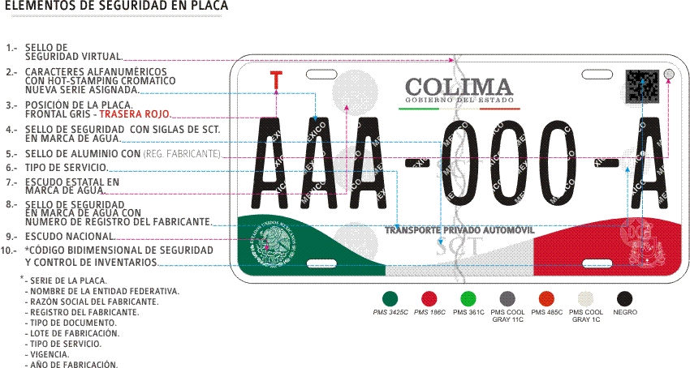

ELEMENTOS DE SEGURIDAD EN CALCOMANÍA

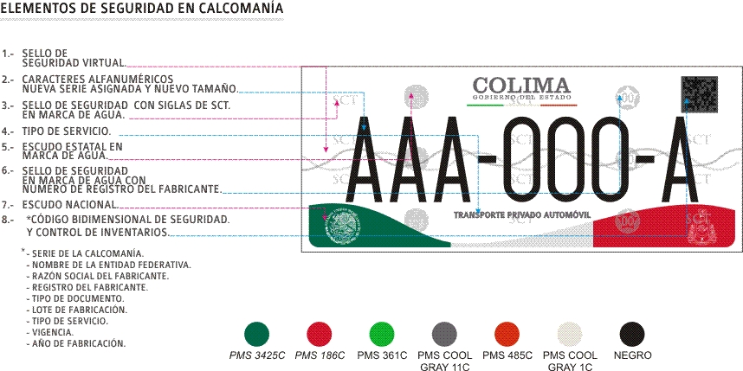

TRANSPORTE PRIVADO AUTOMÓVIL

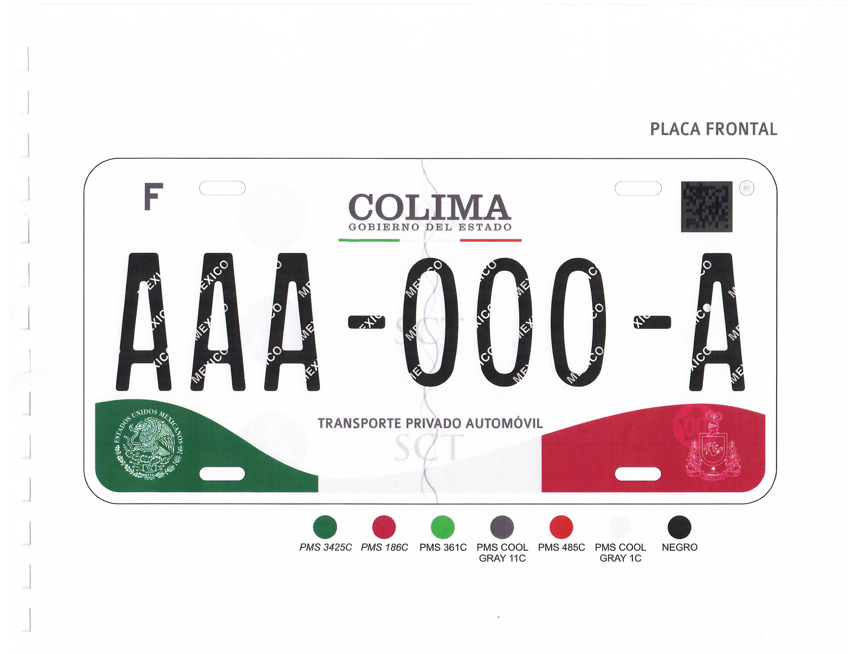

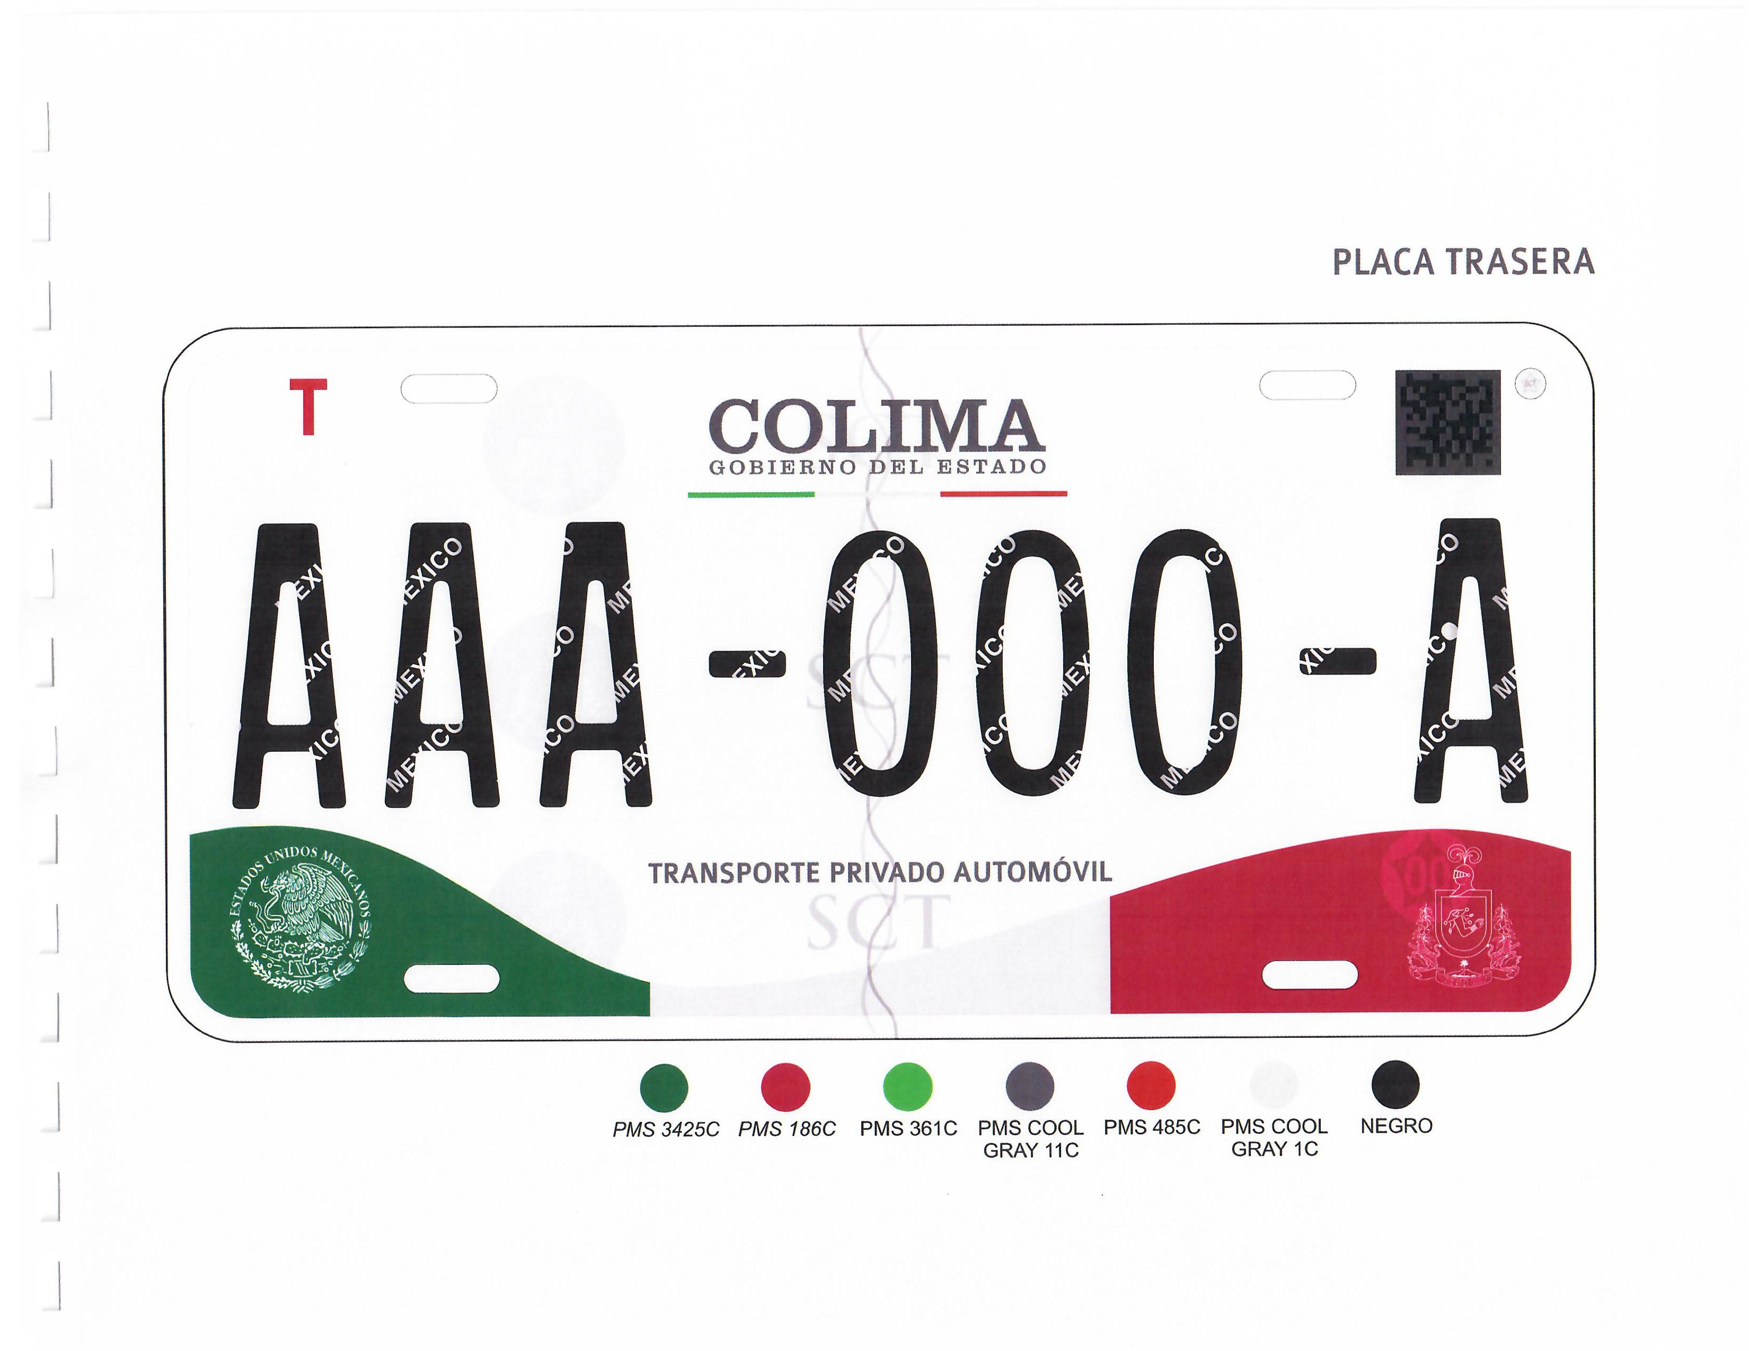

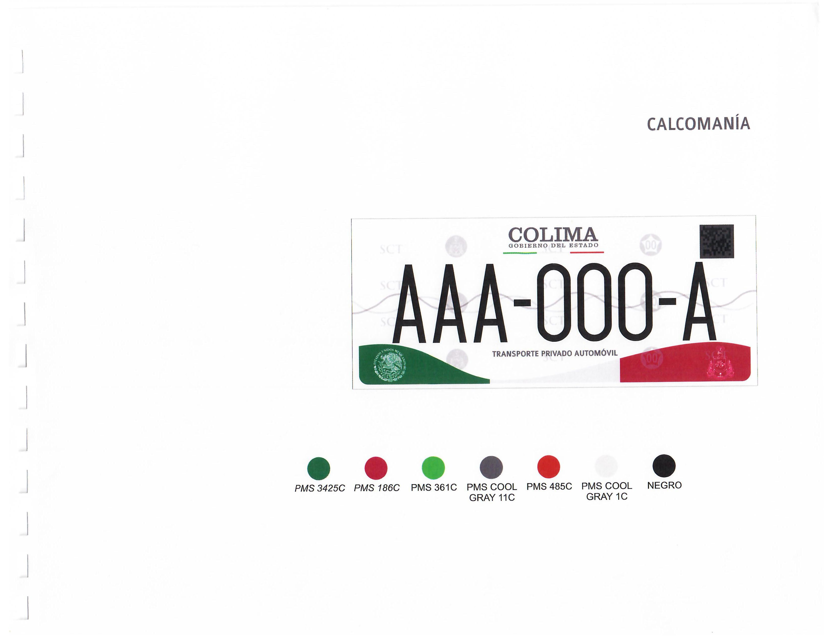

TRANSPORTE PRIVADO CAMIÓN
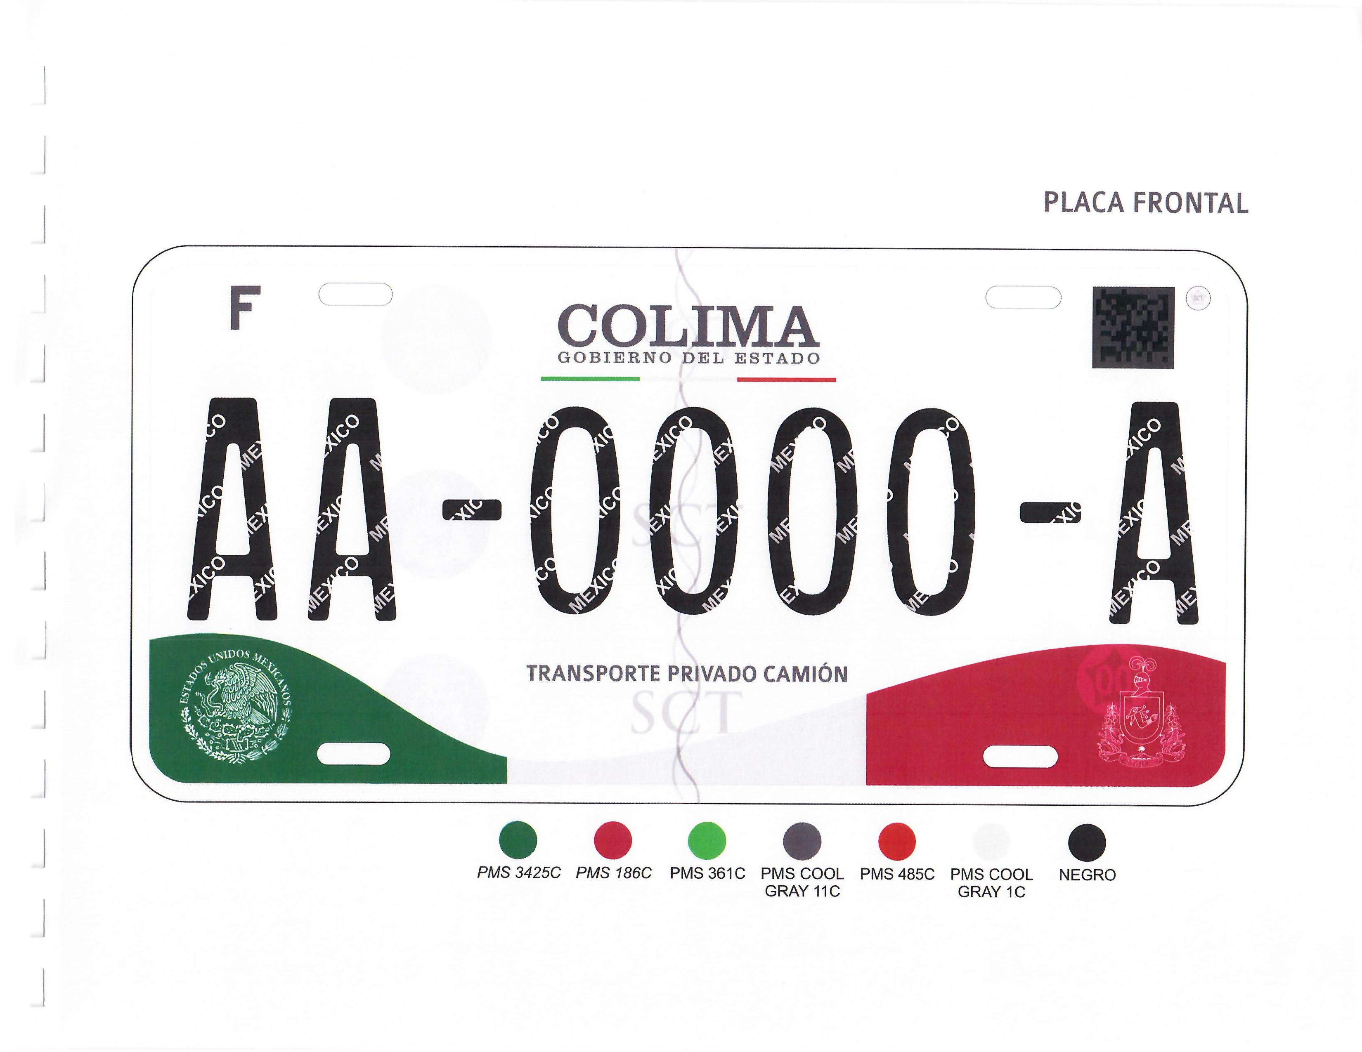

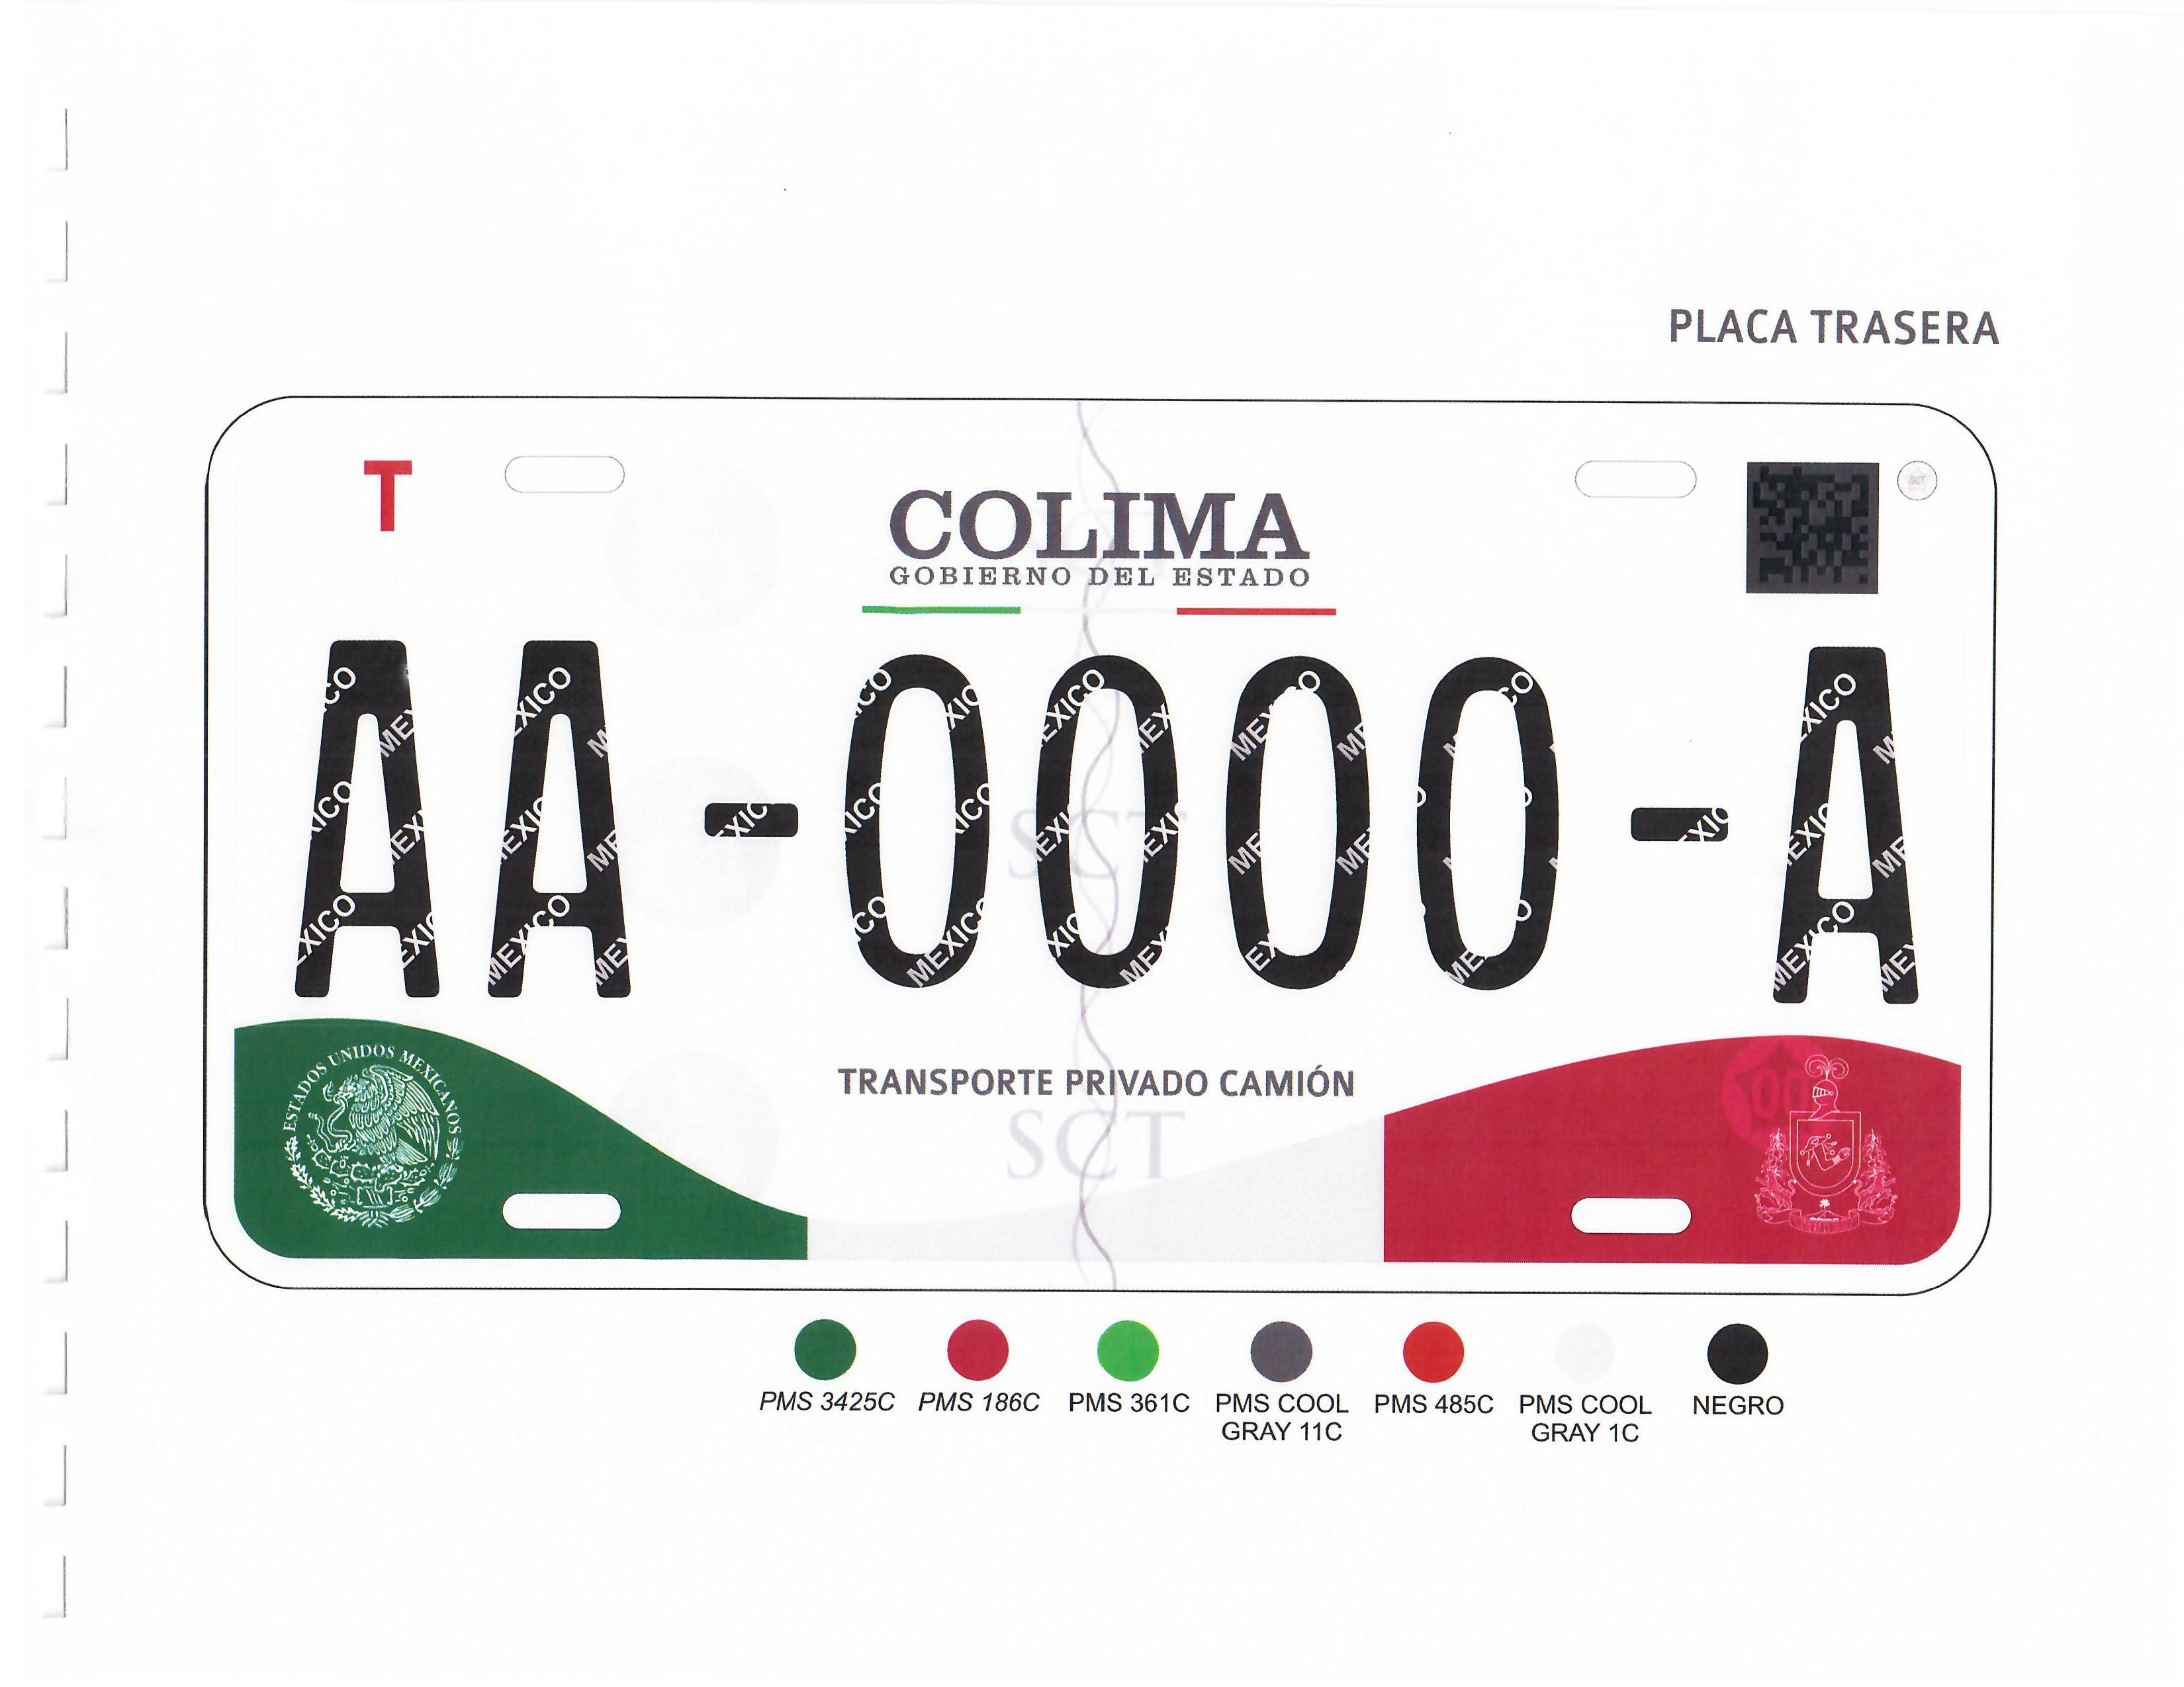

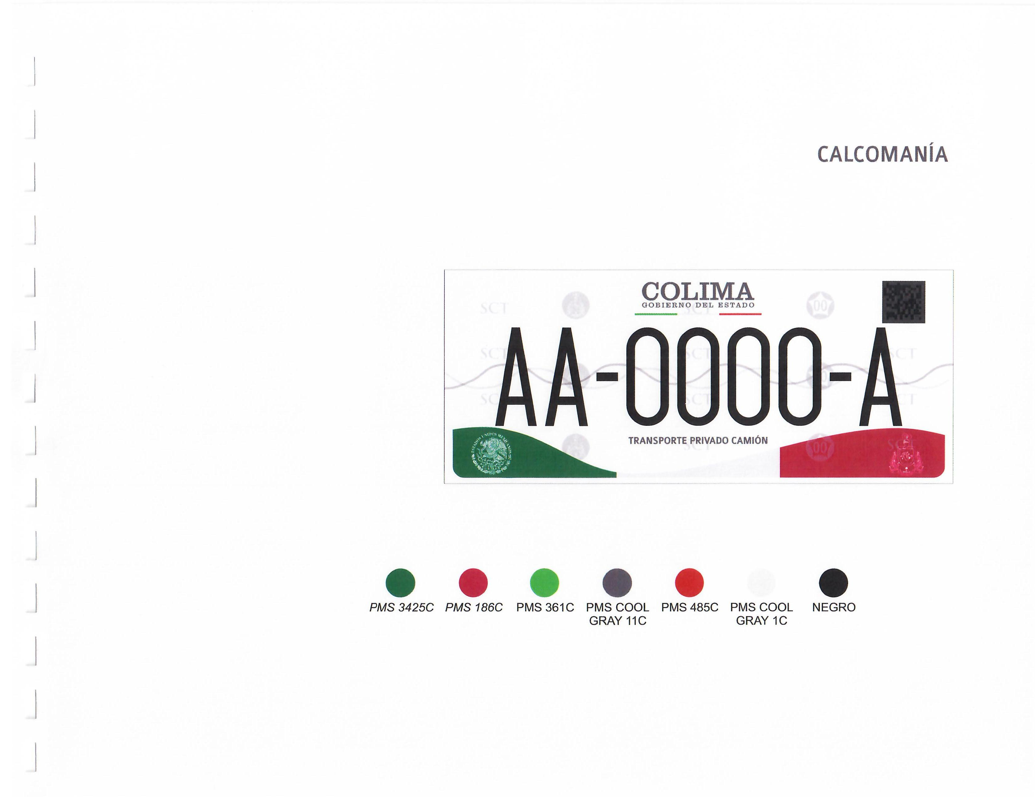

TRANSPORTE PRIVADO AUTOBÚS
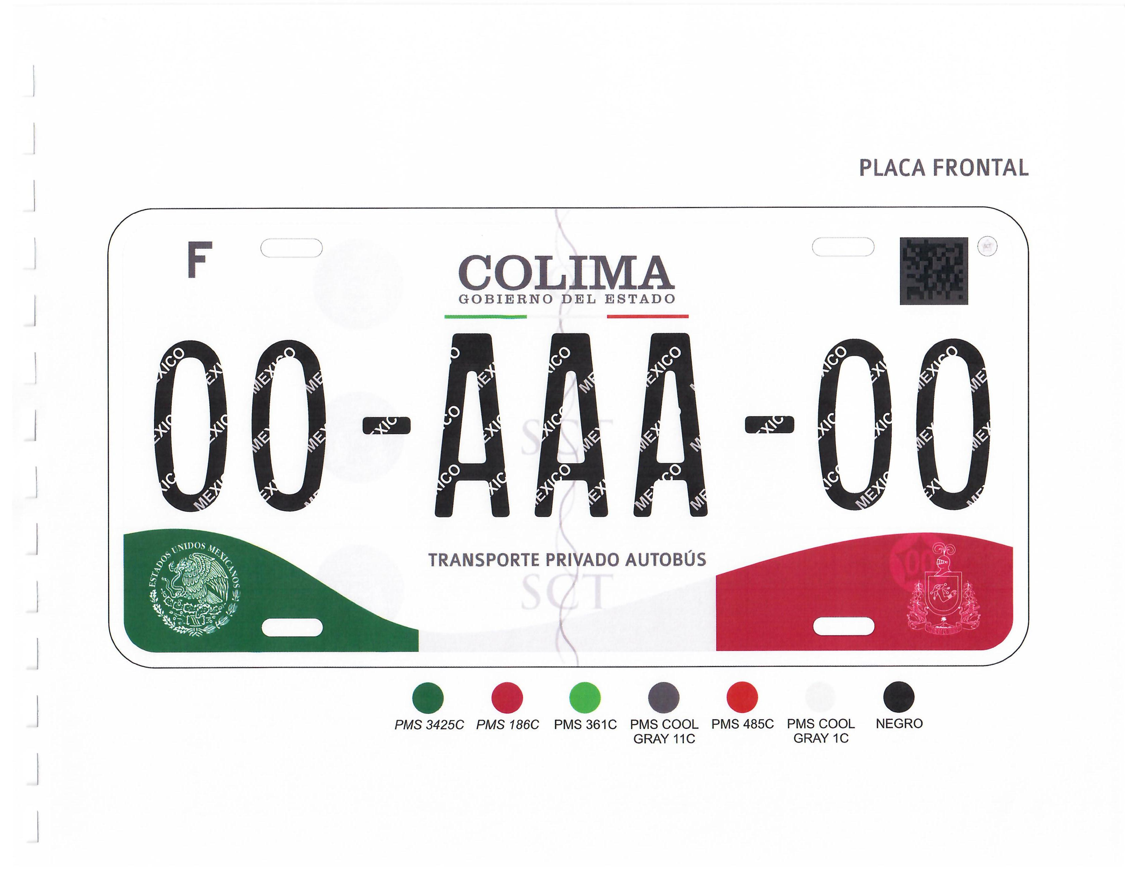

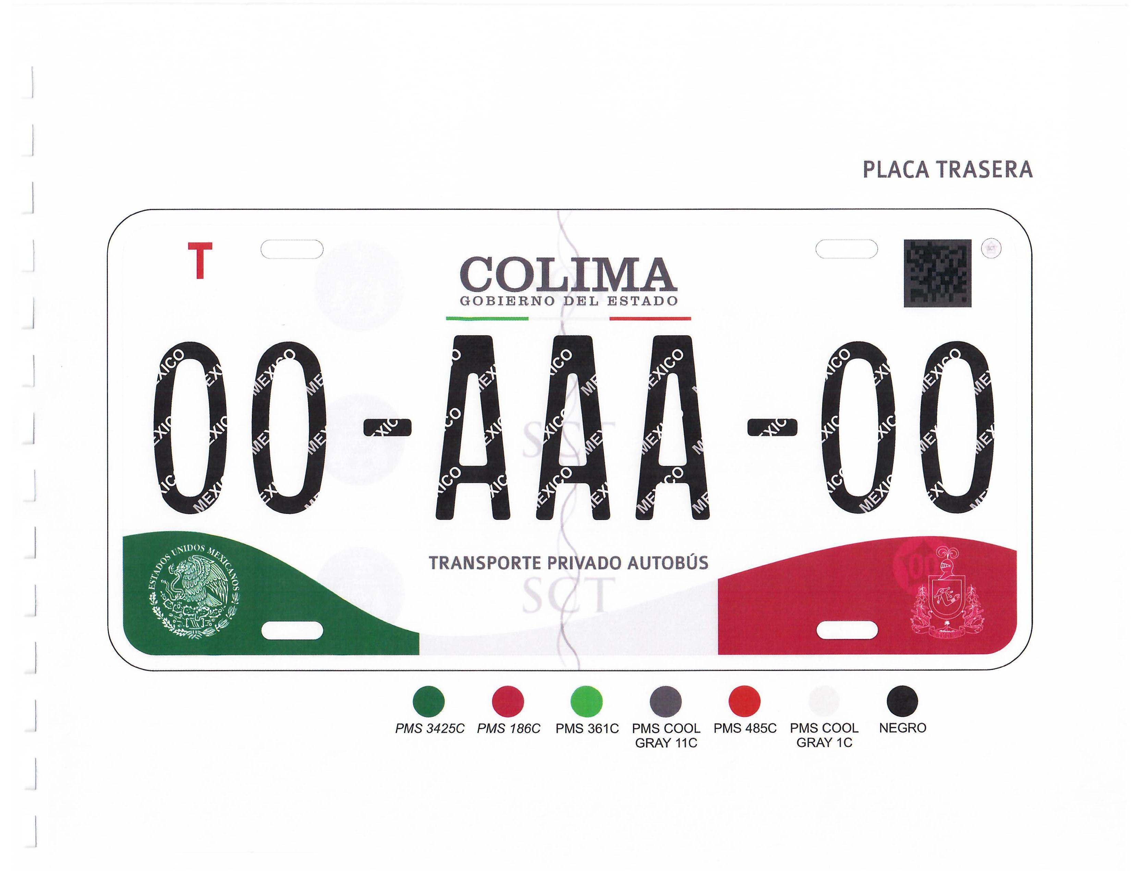

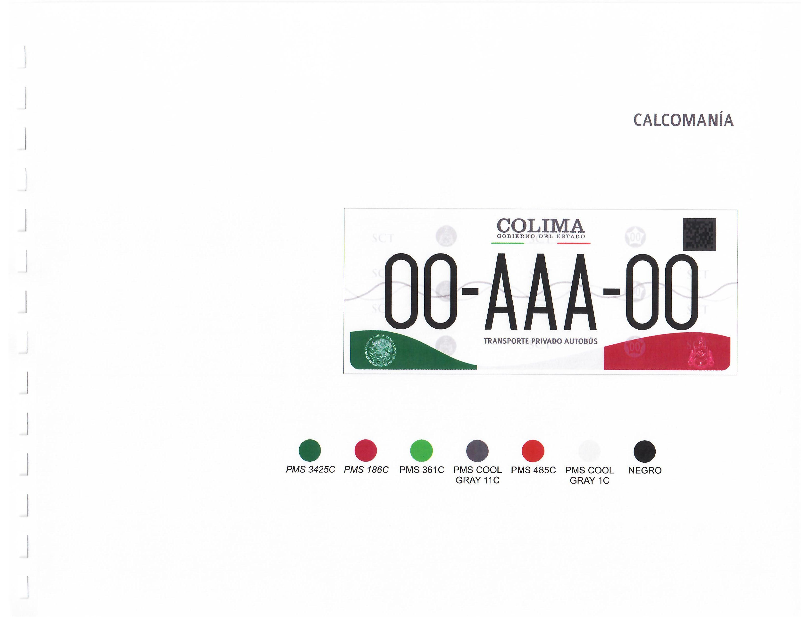

TRANSPORTE PRIVADO ECOLÓGICO
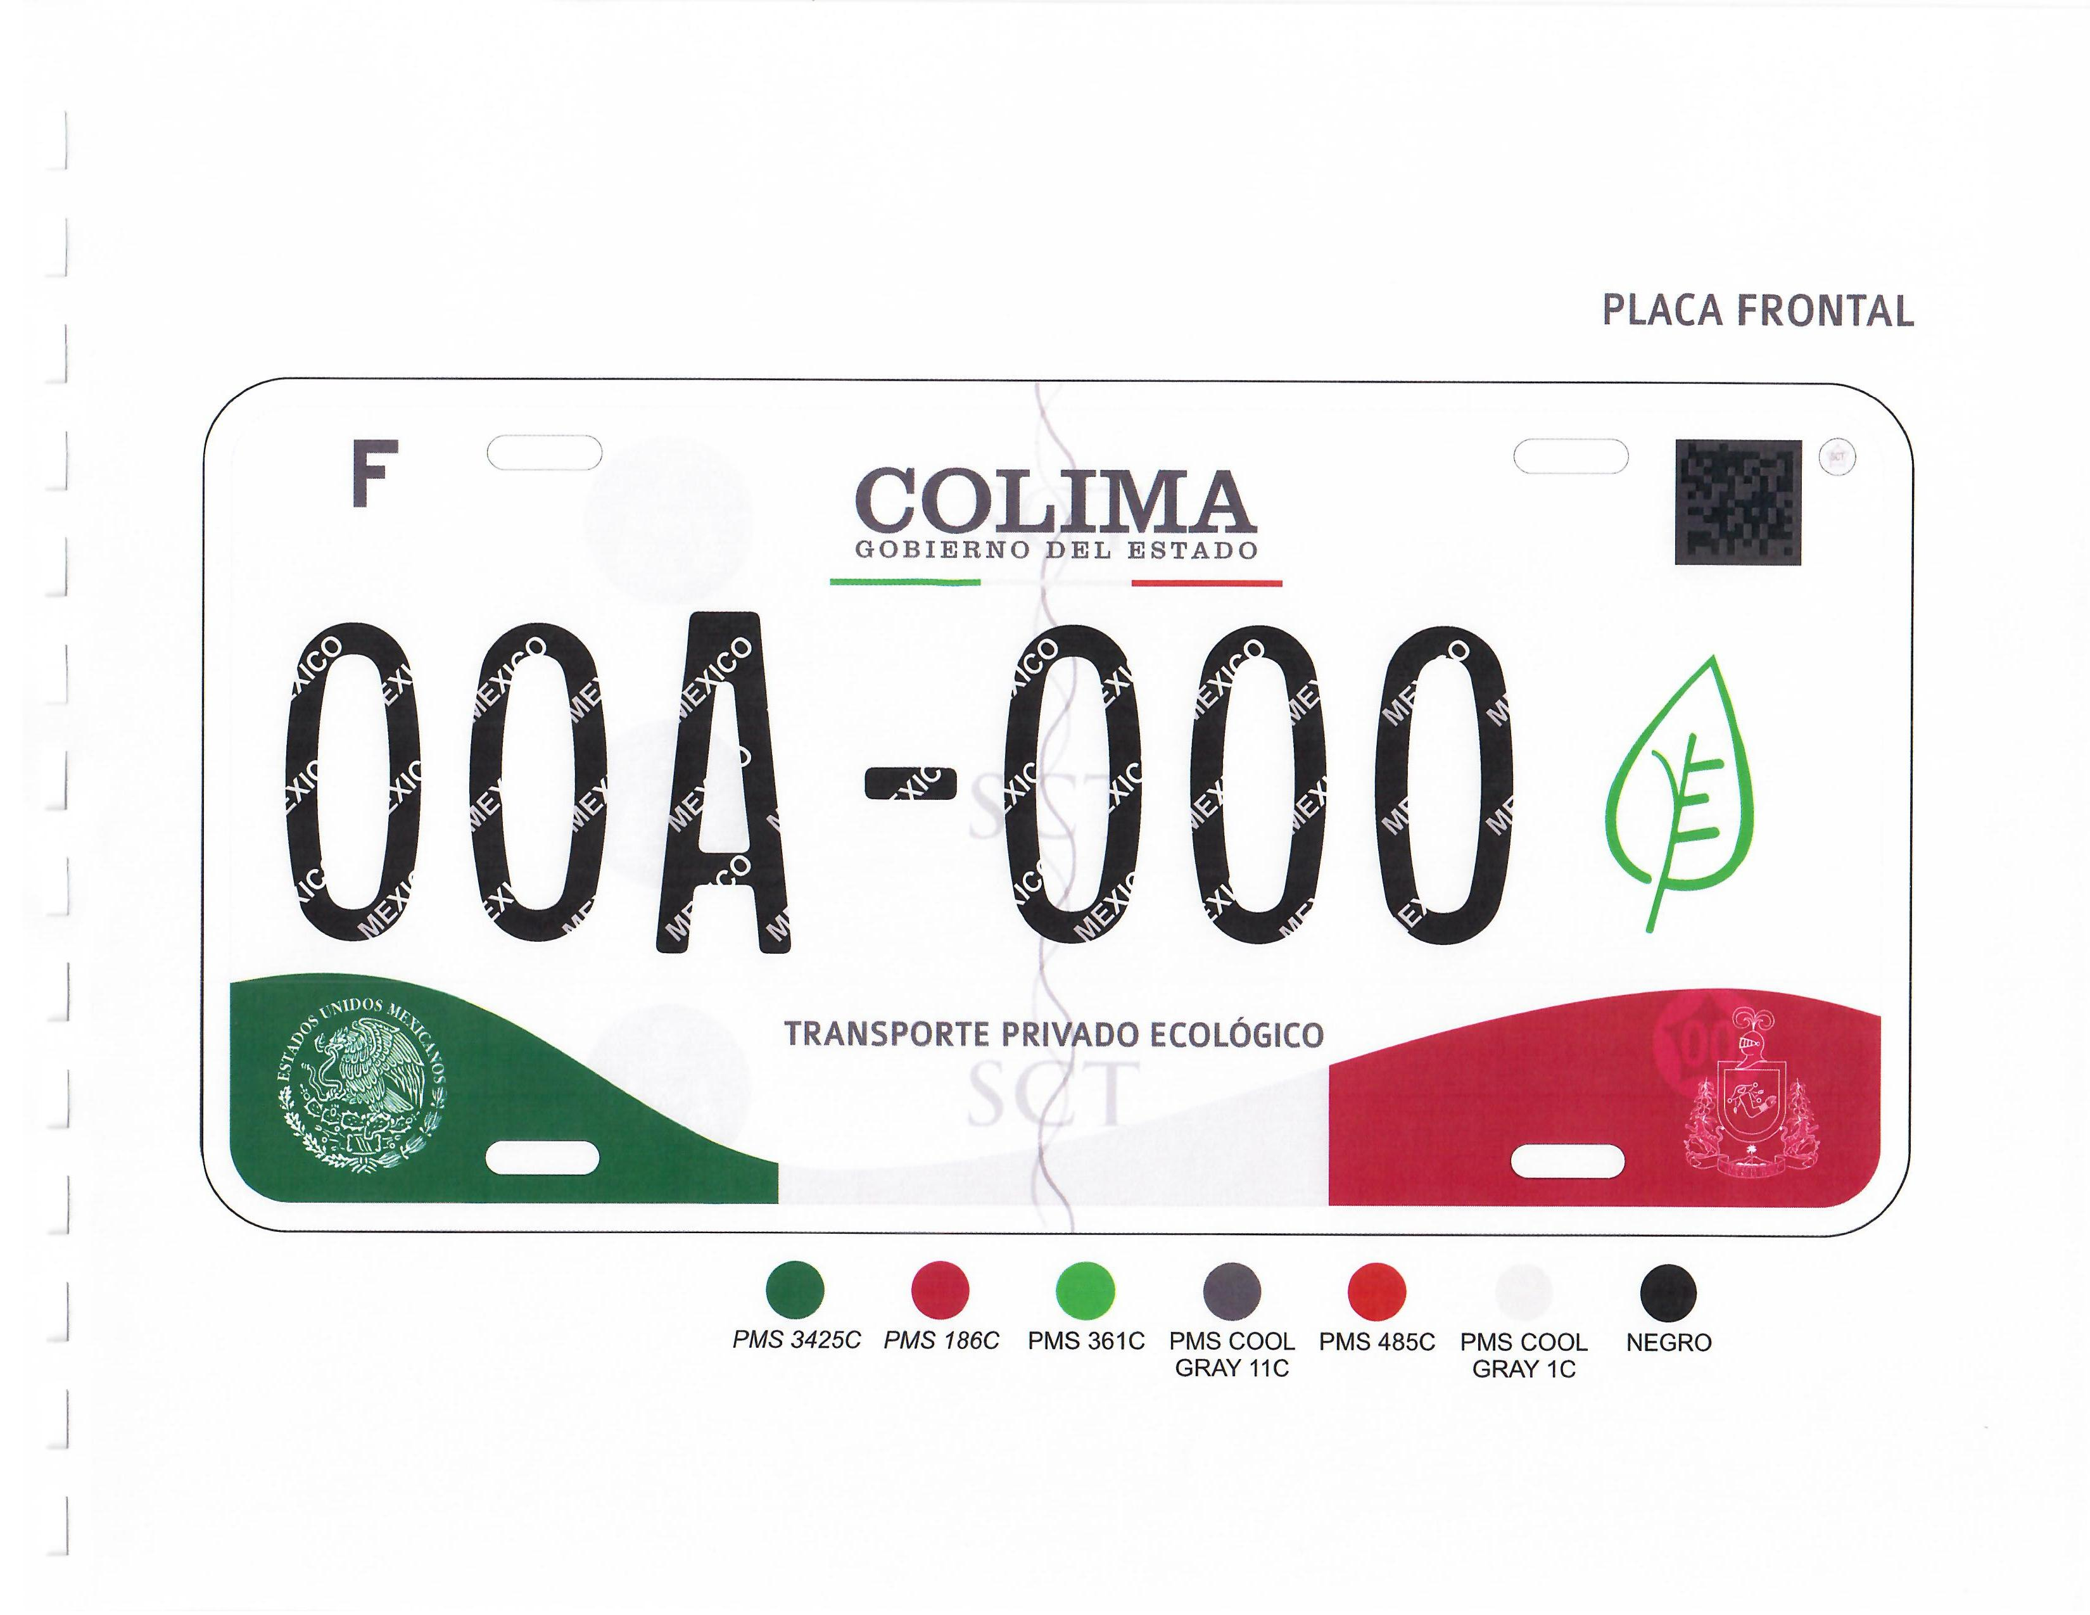

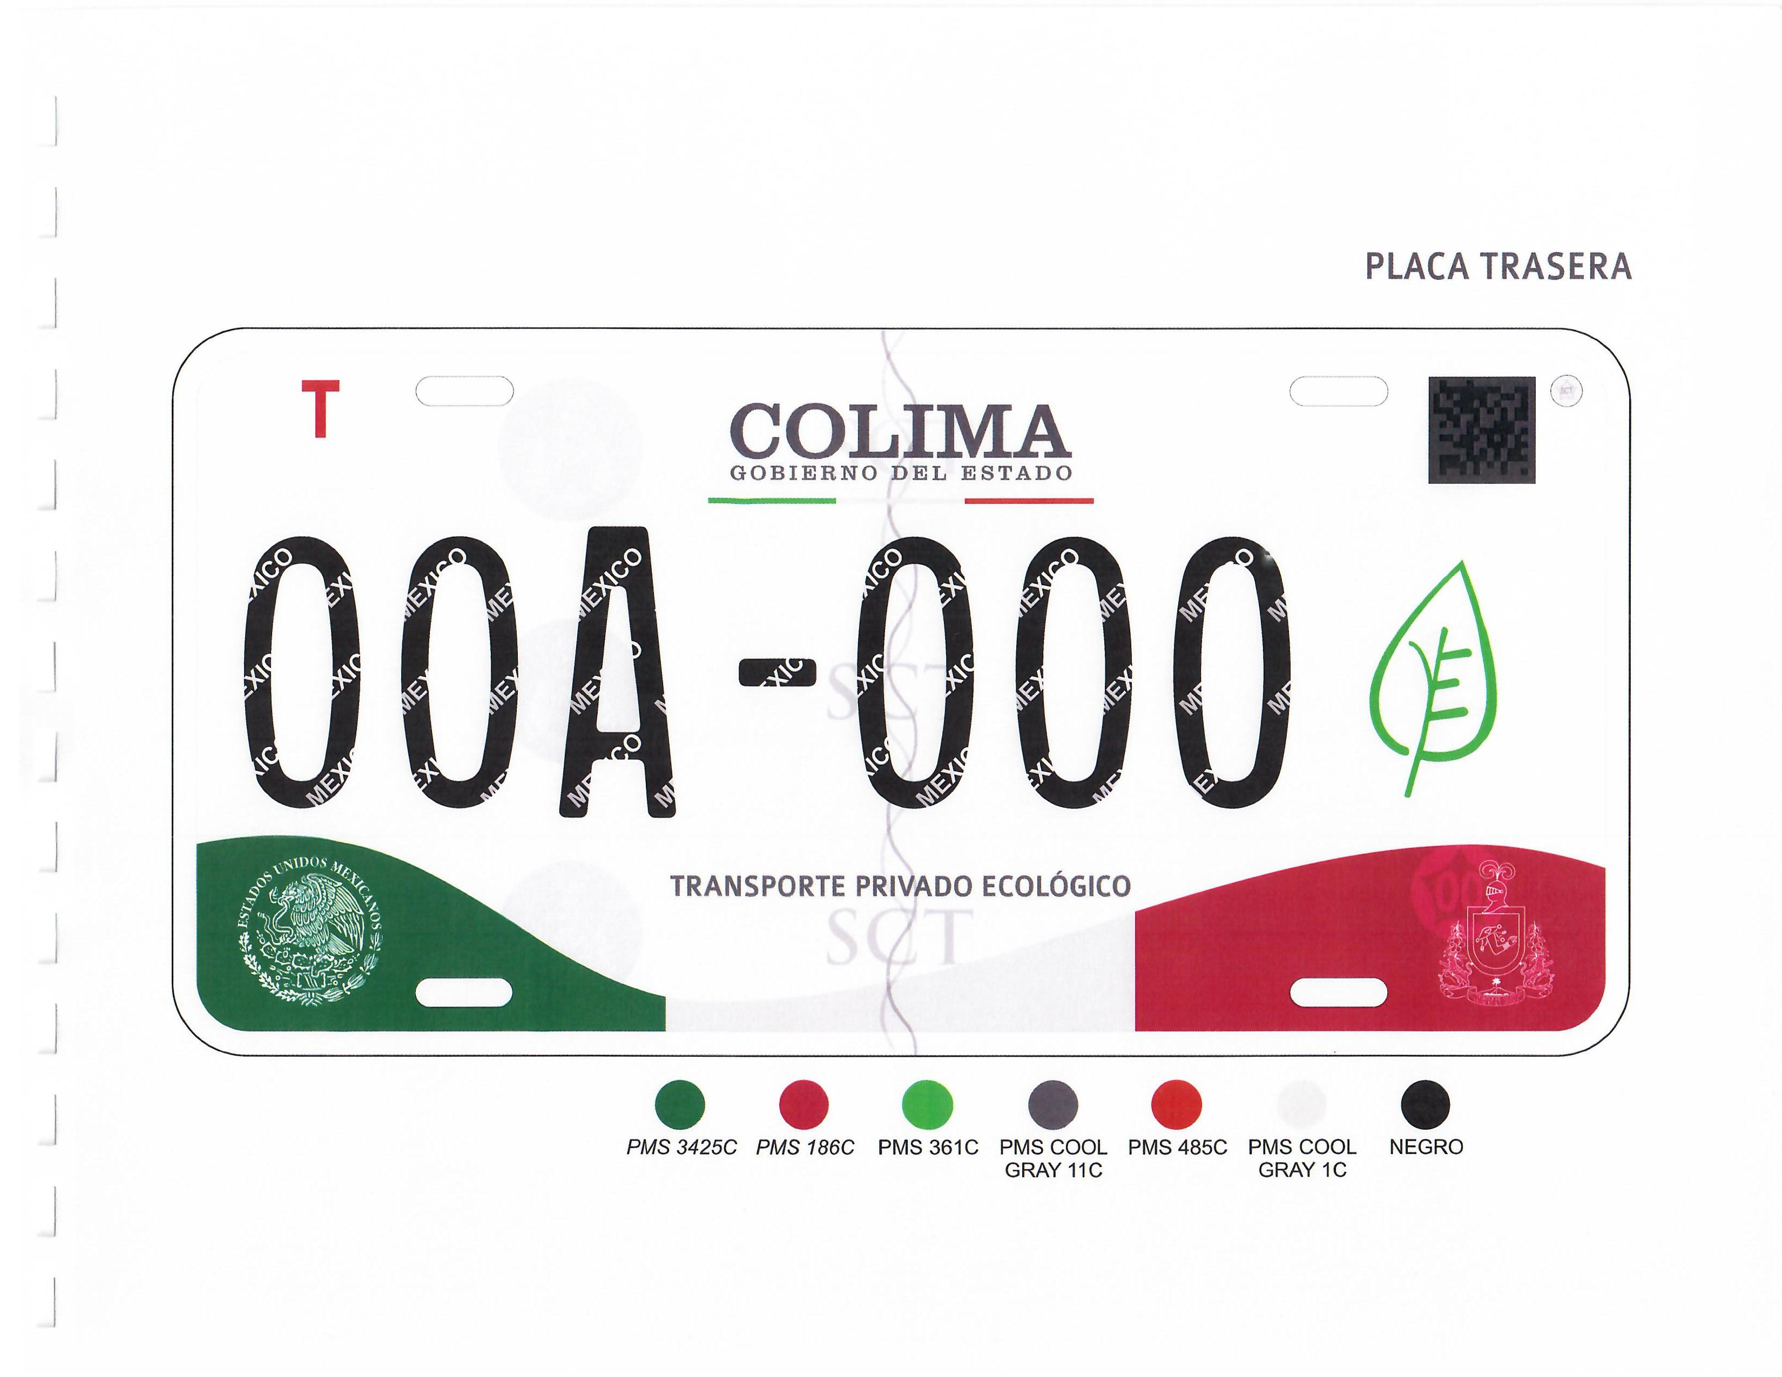

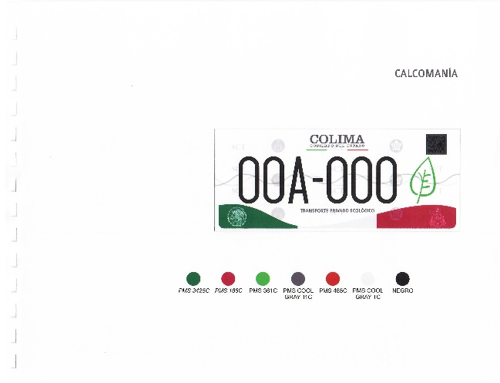

TRANSPORTE PRIVADO CAPACIDADES DIFERENTES
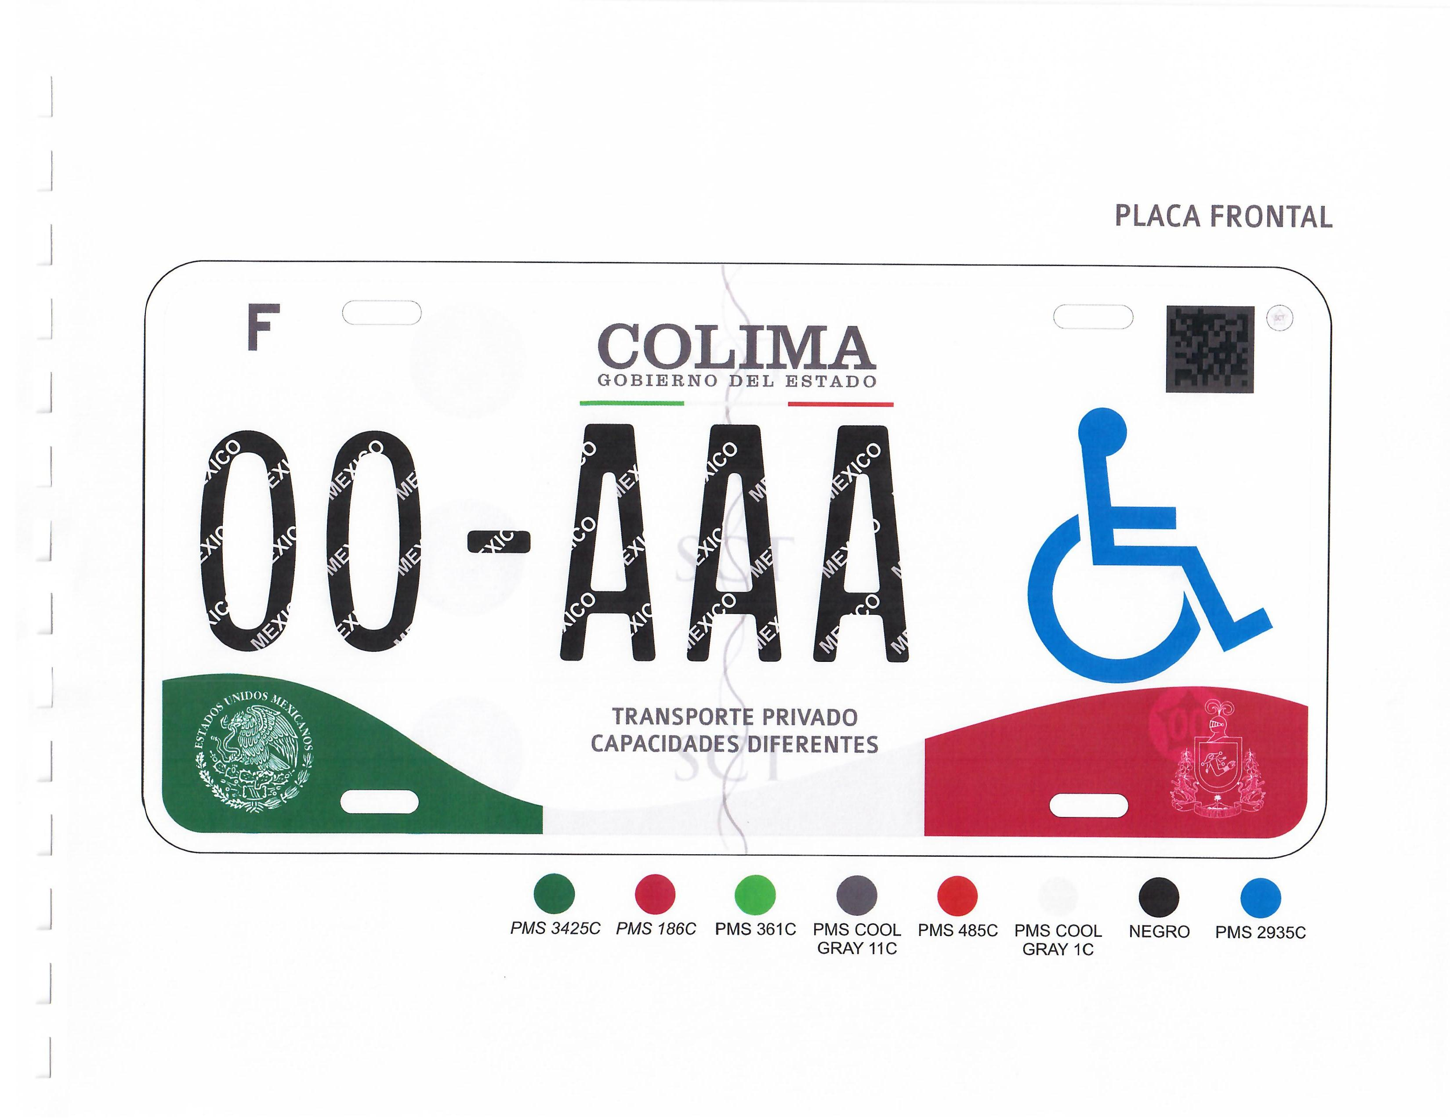

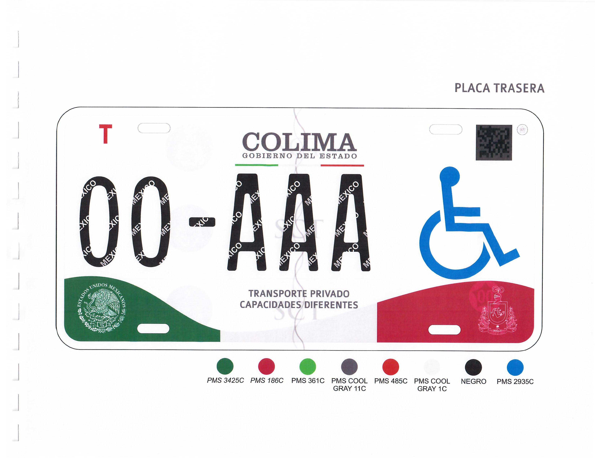

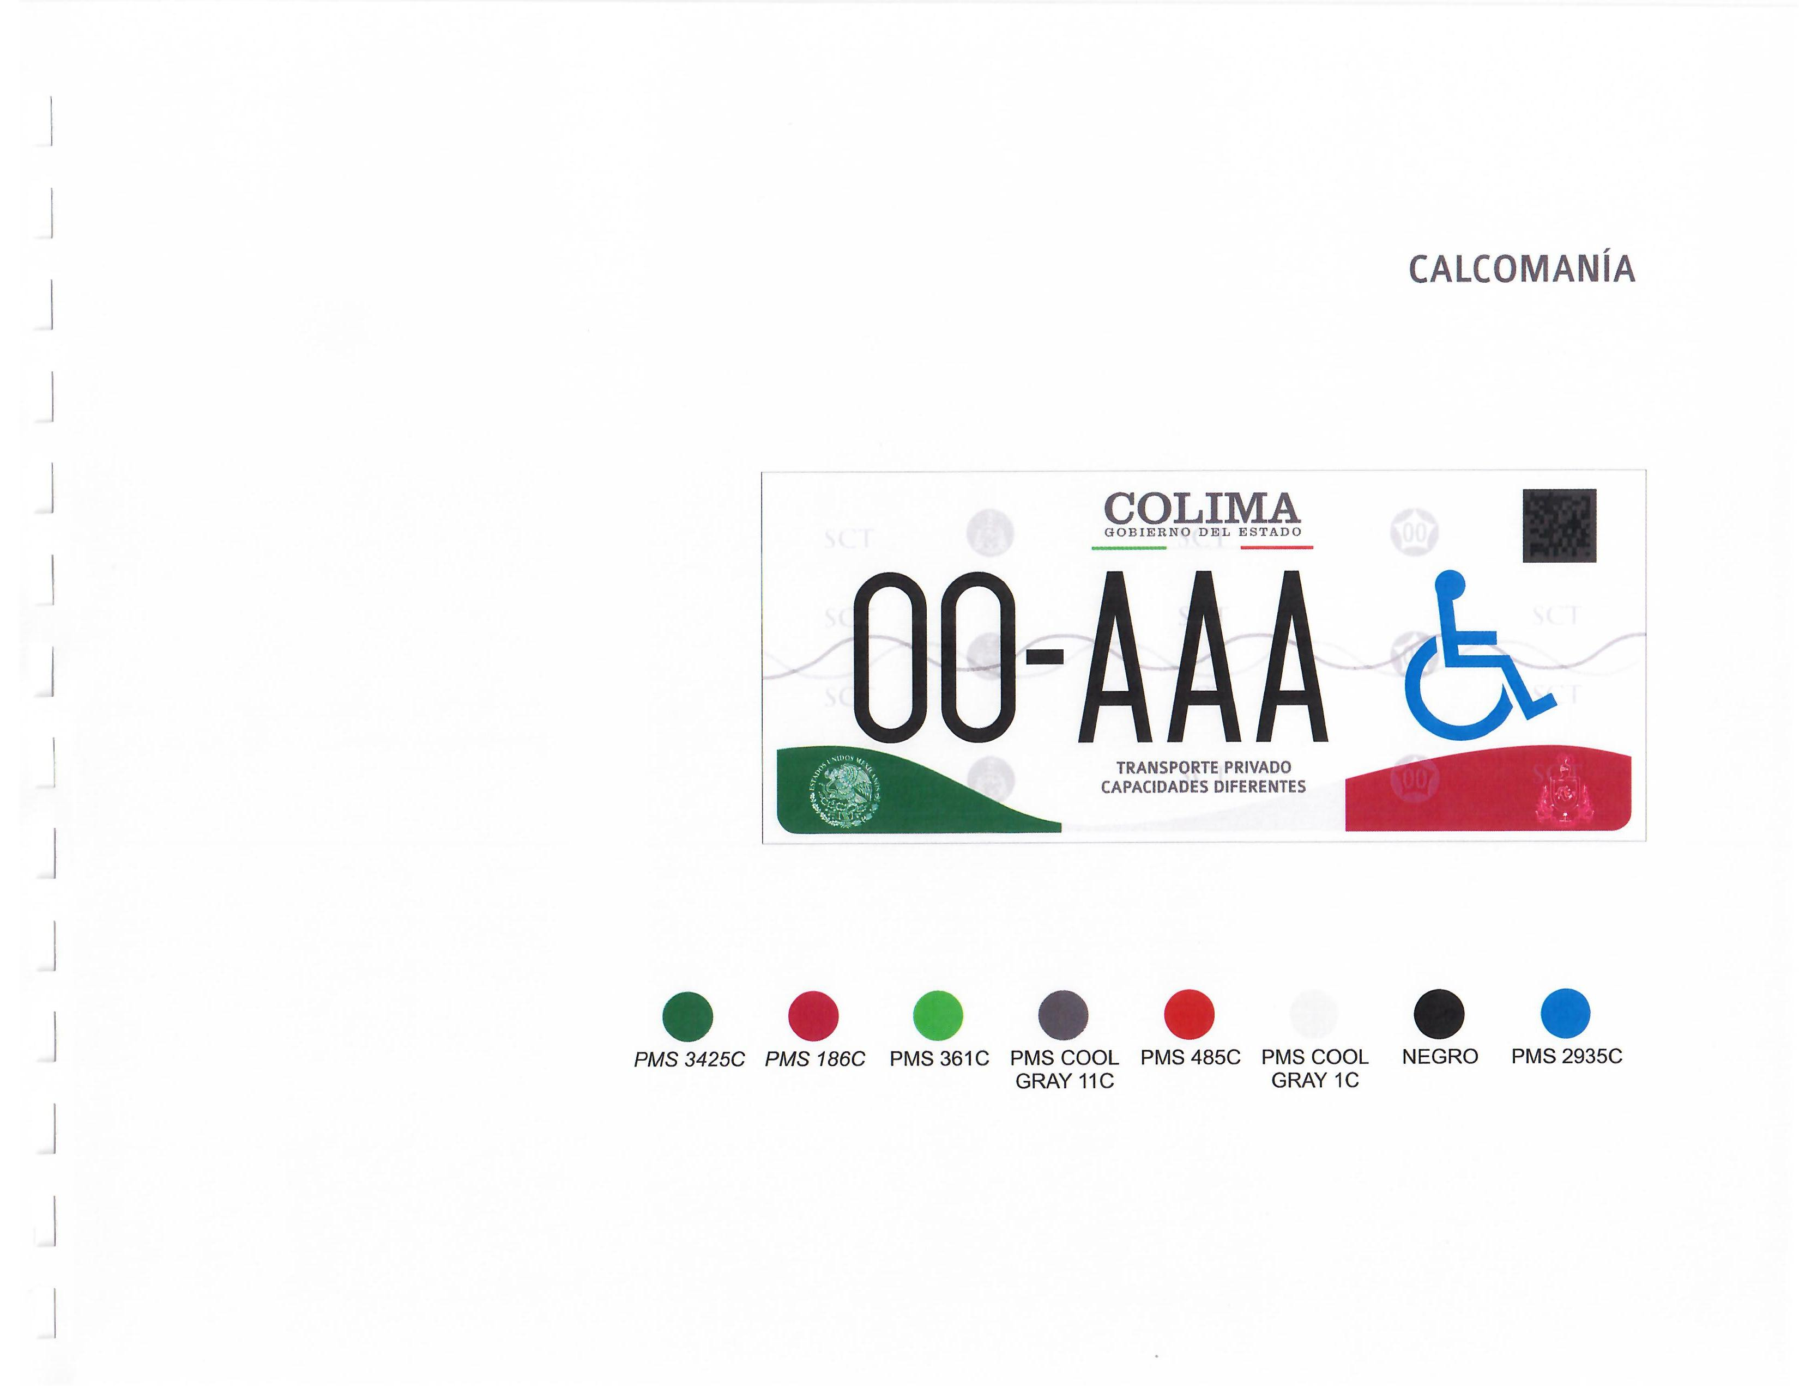

TRANSPORTE PRIVADO AUTO ANTIGUO
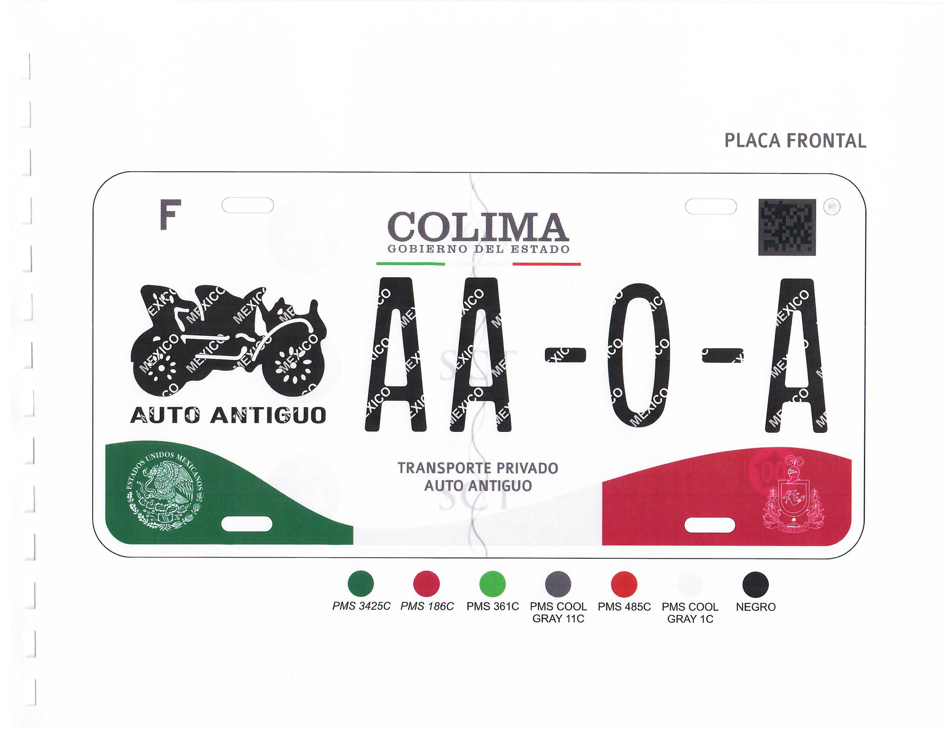

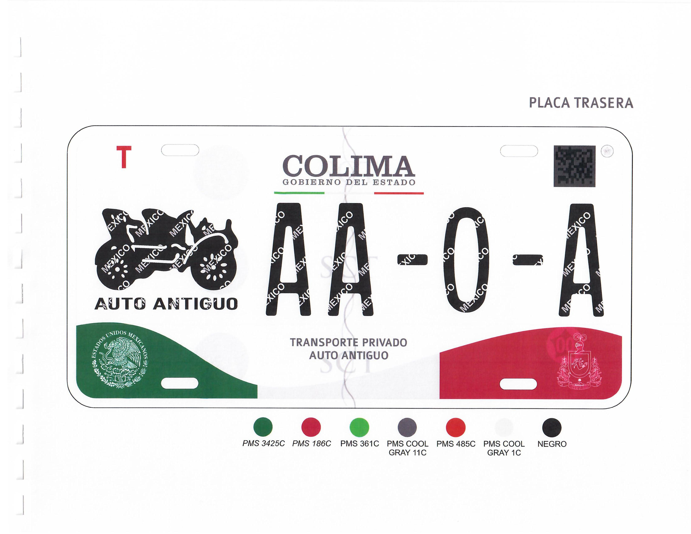

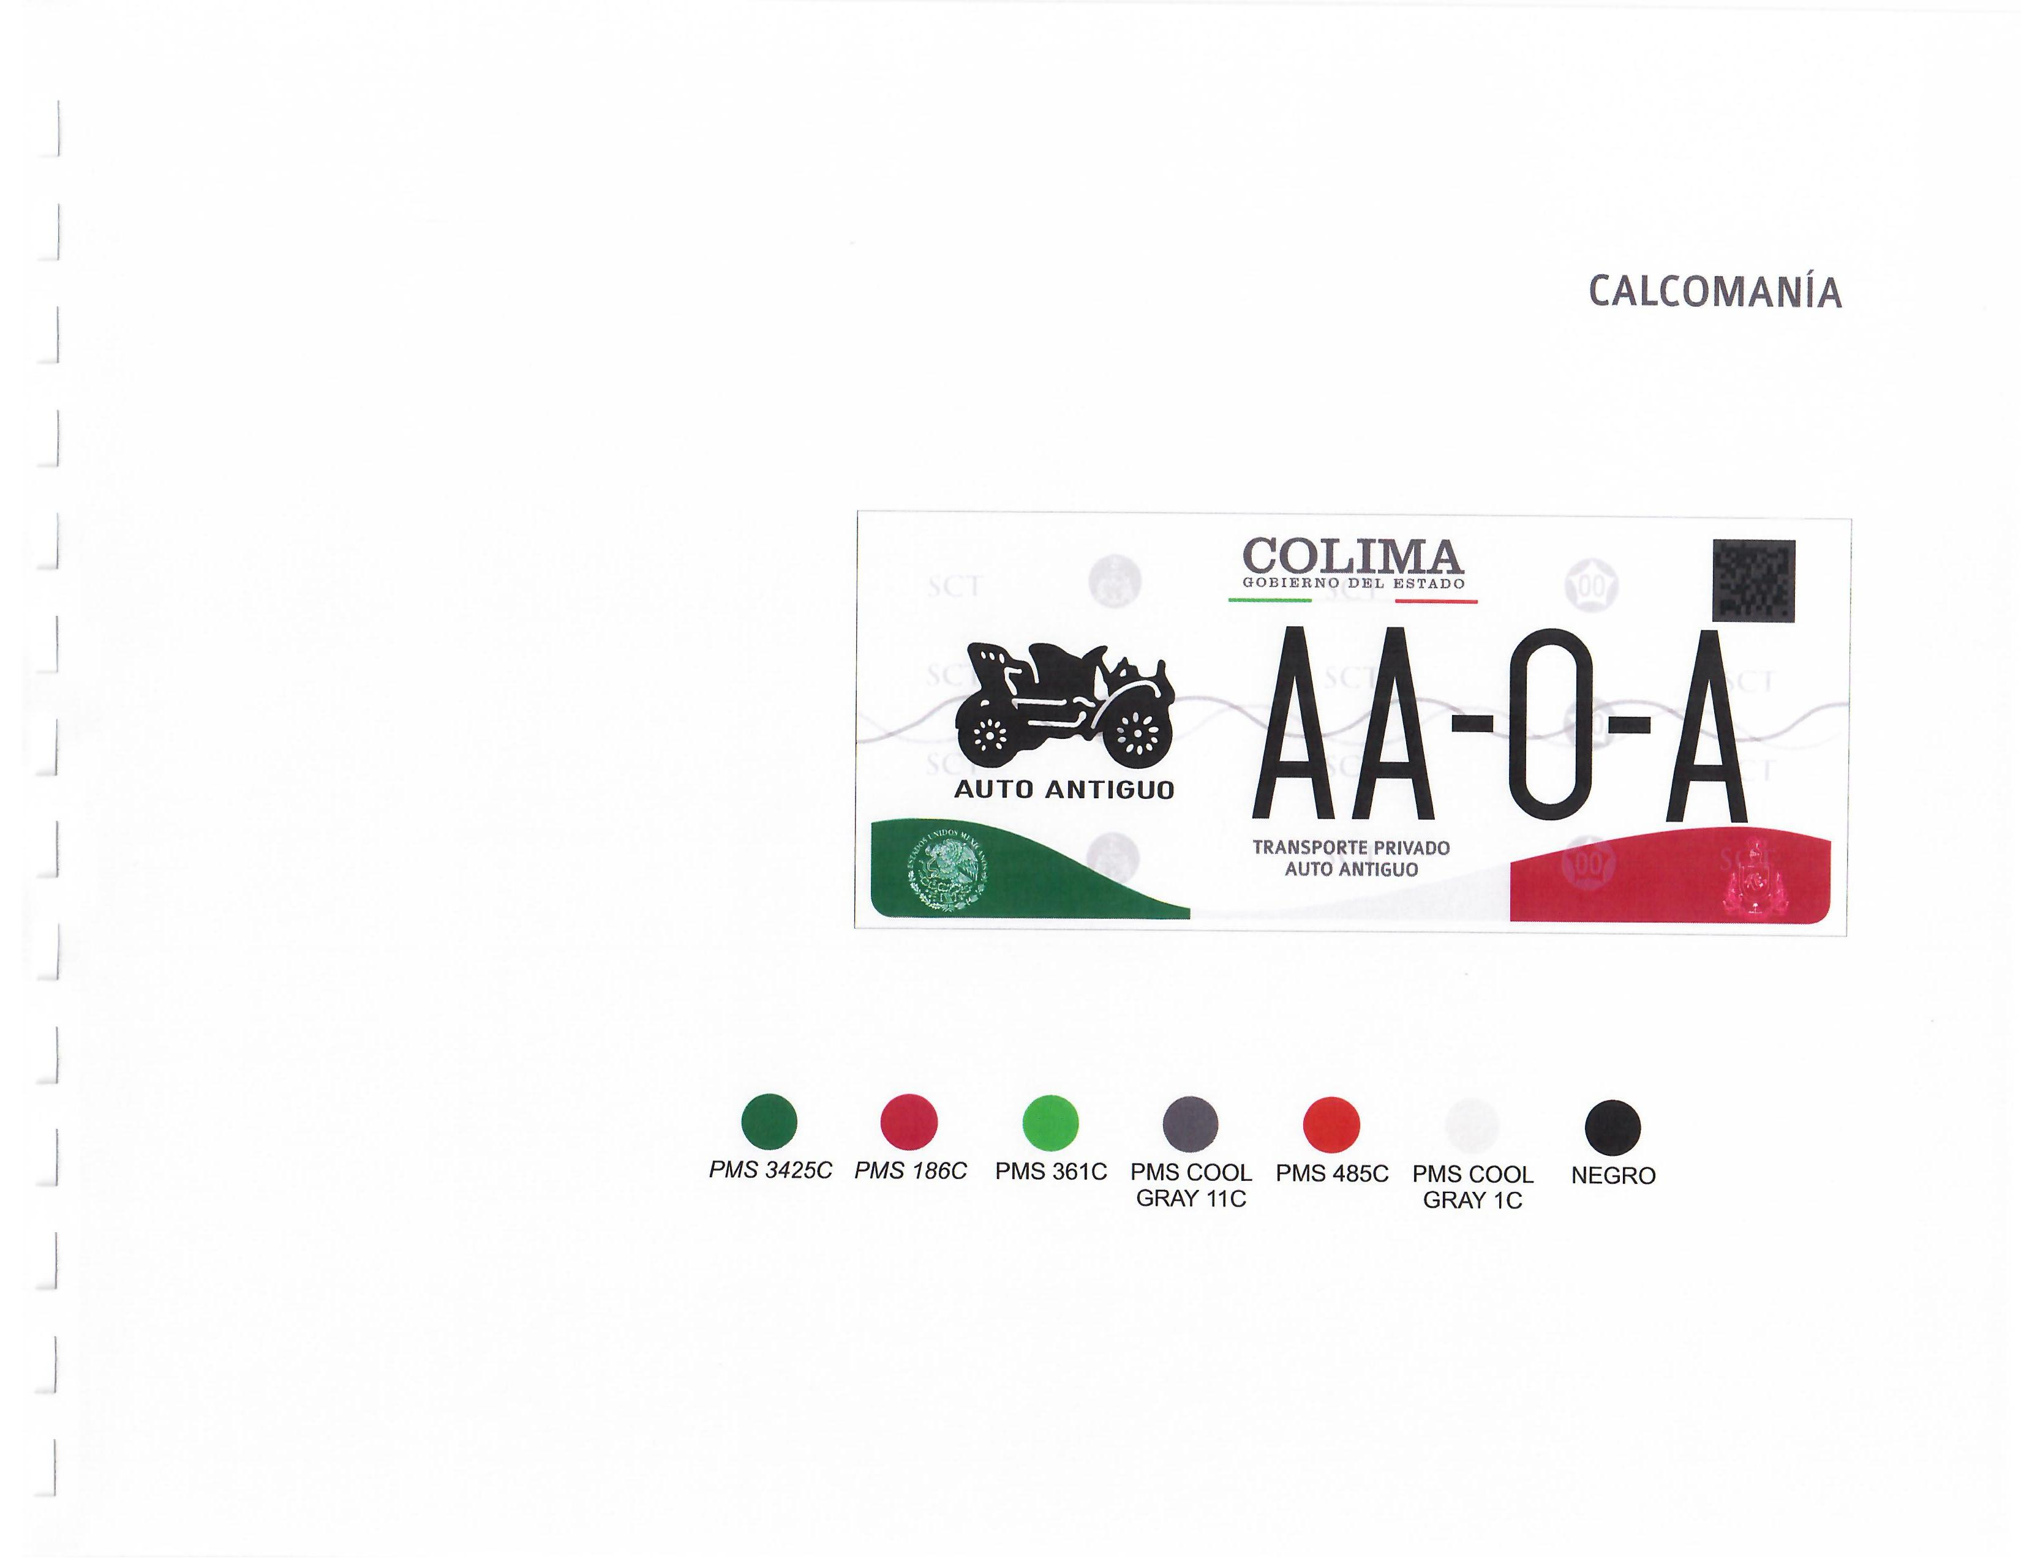

TRANSPORTE PRIVADO REMOLQUE
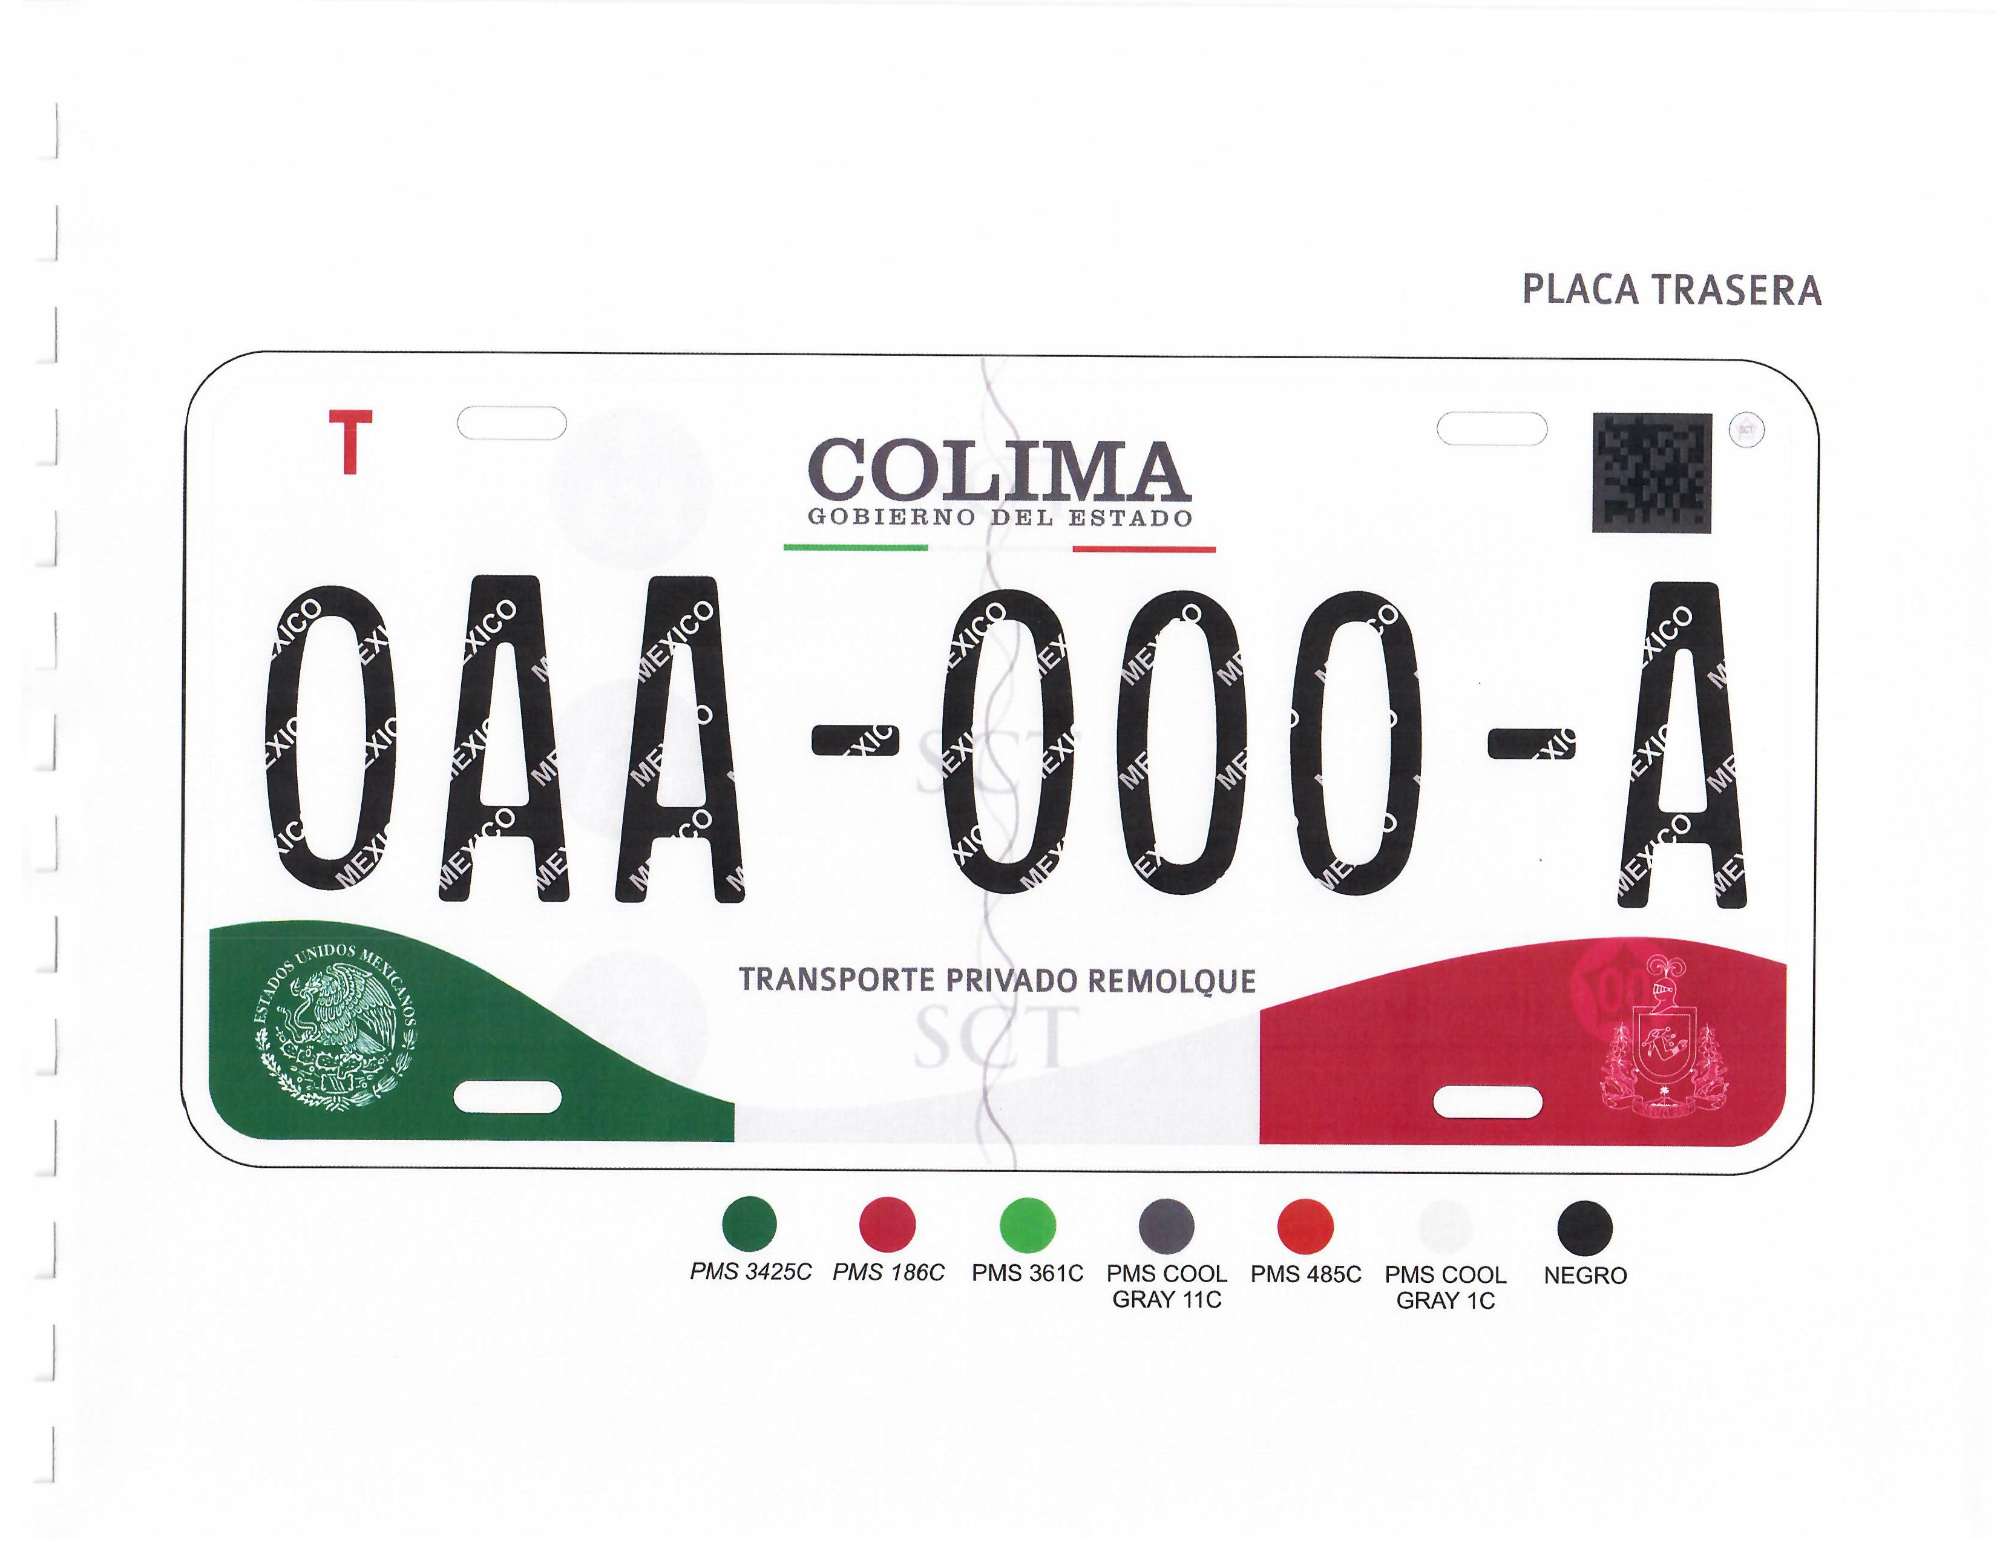

TRANSPORTE PRIVADO CONVERTIDOR DOLLY

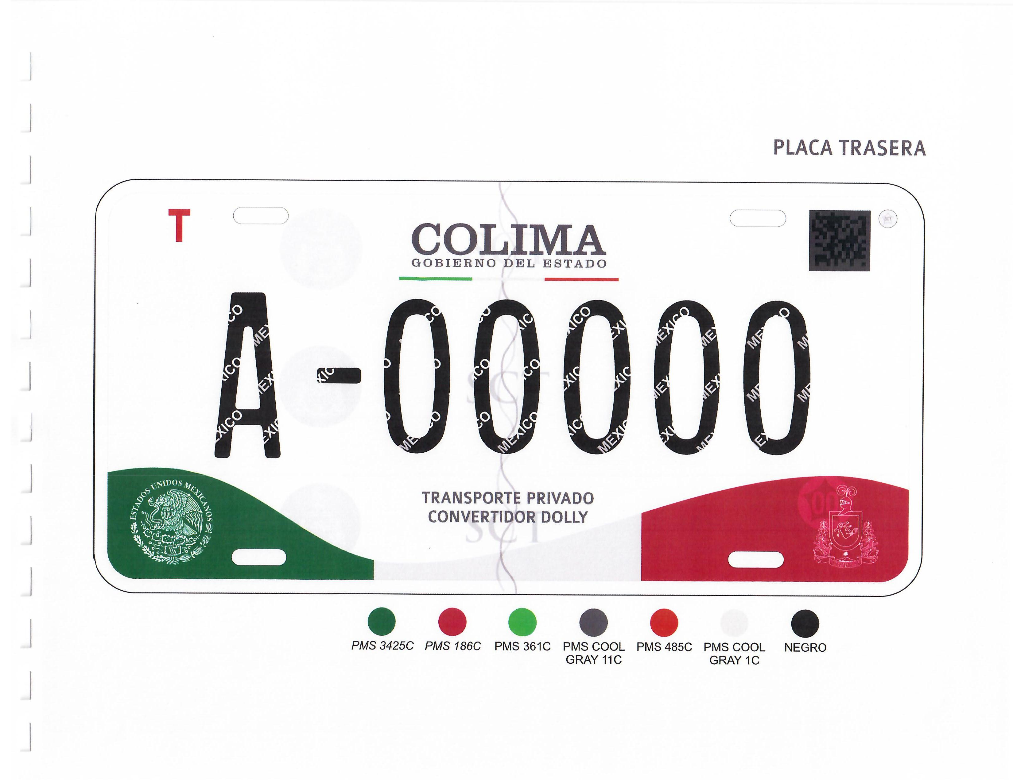

TRANSPORTE PRIVADO MOTOCICLETA

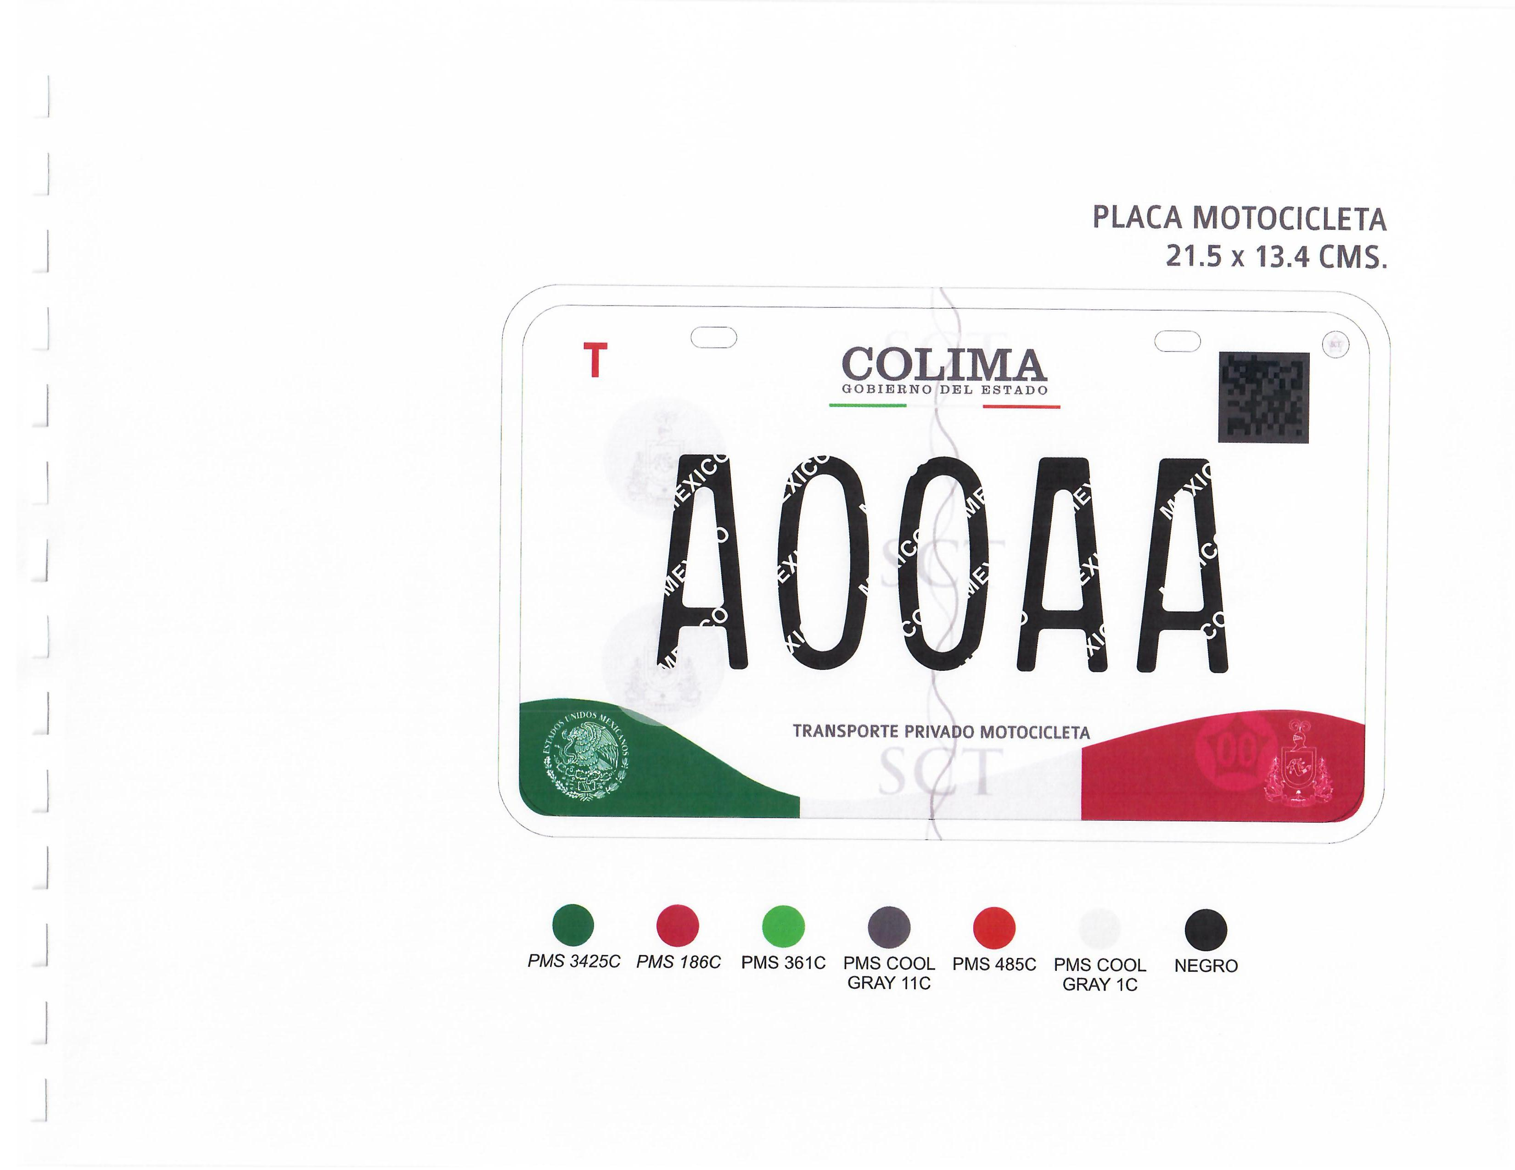

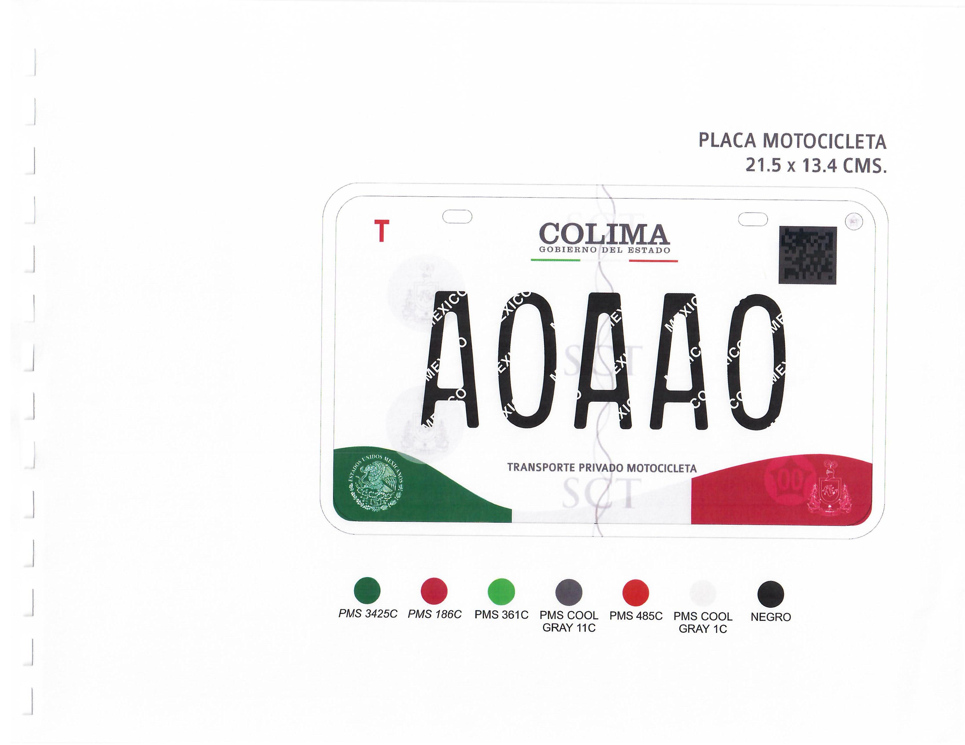

TRANSPORTE PRIVADO DEMOSTRACIÓN AUTOMÓVIL
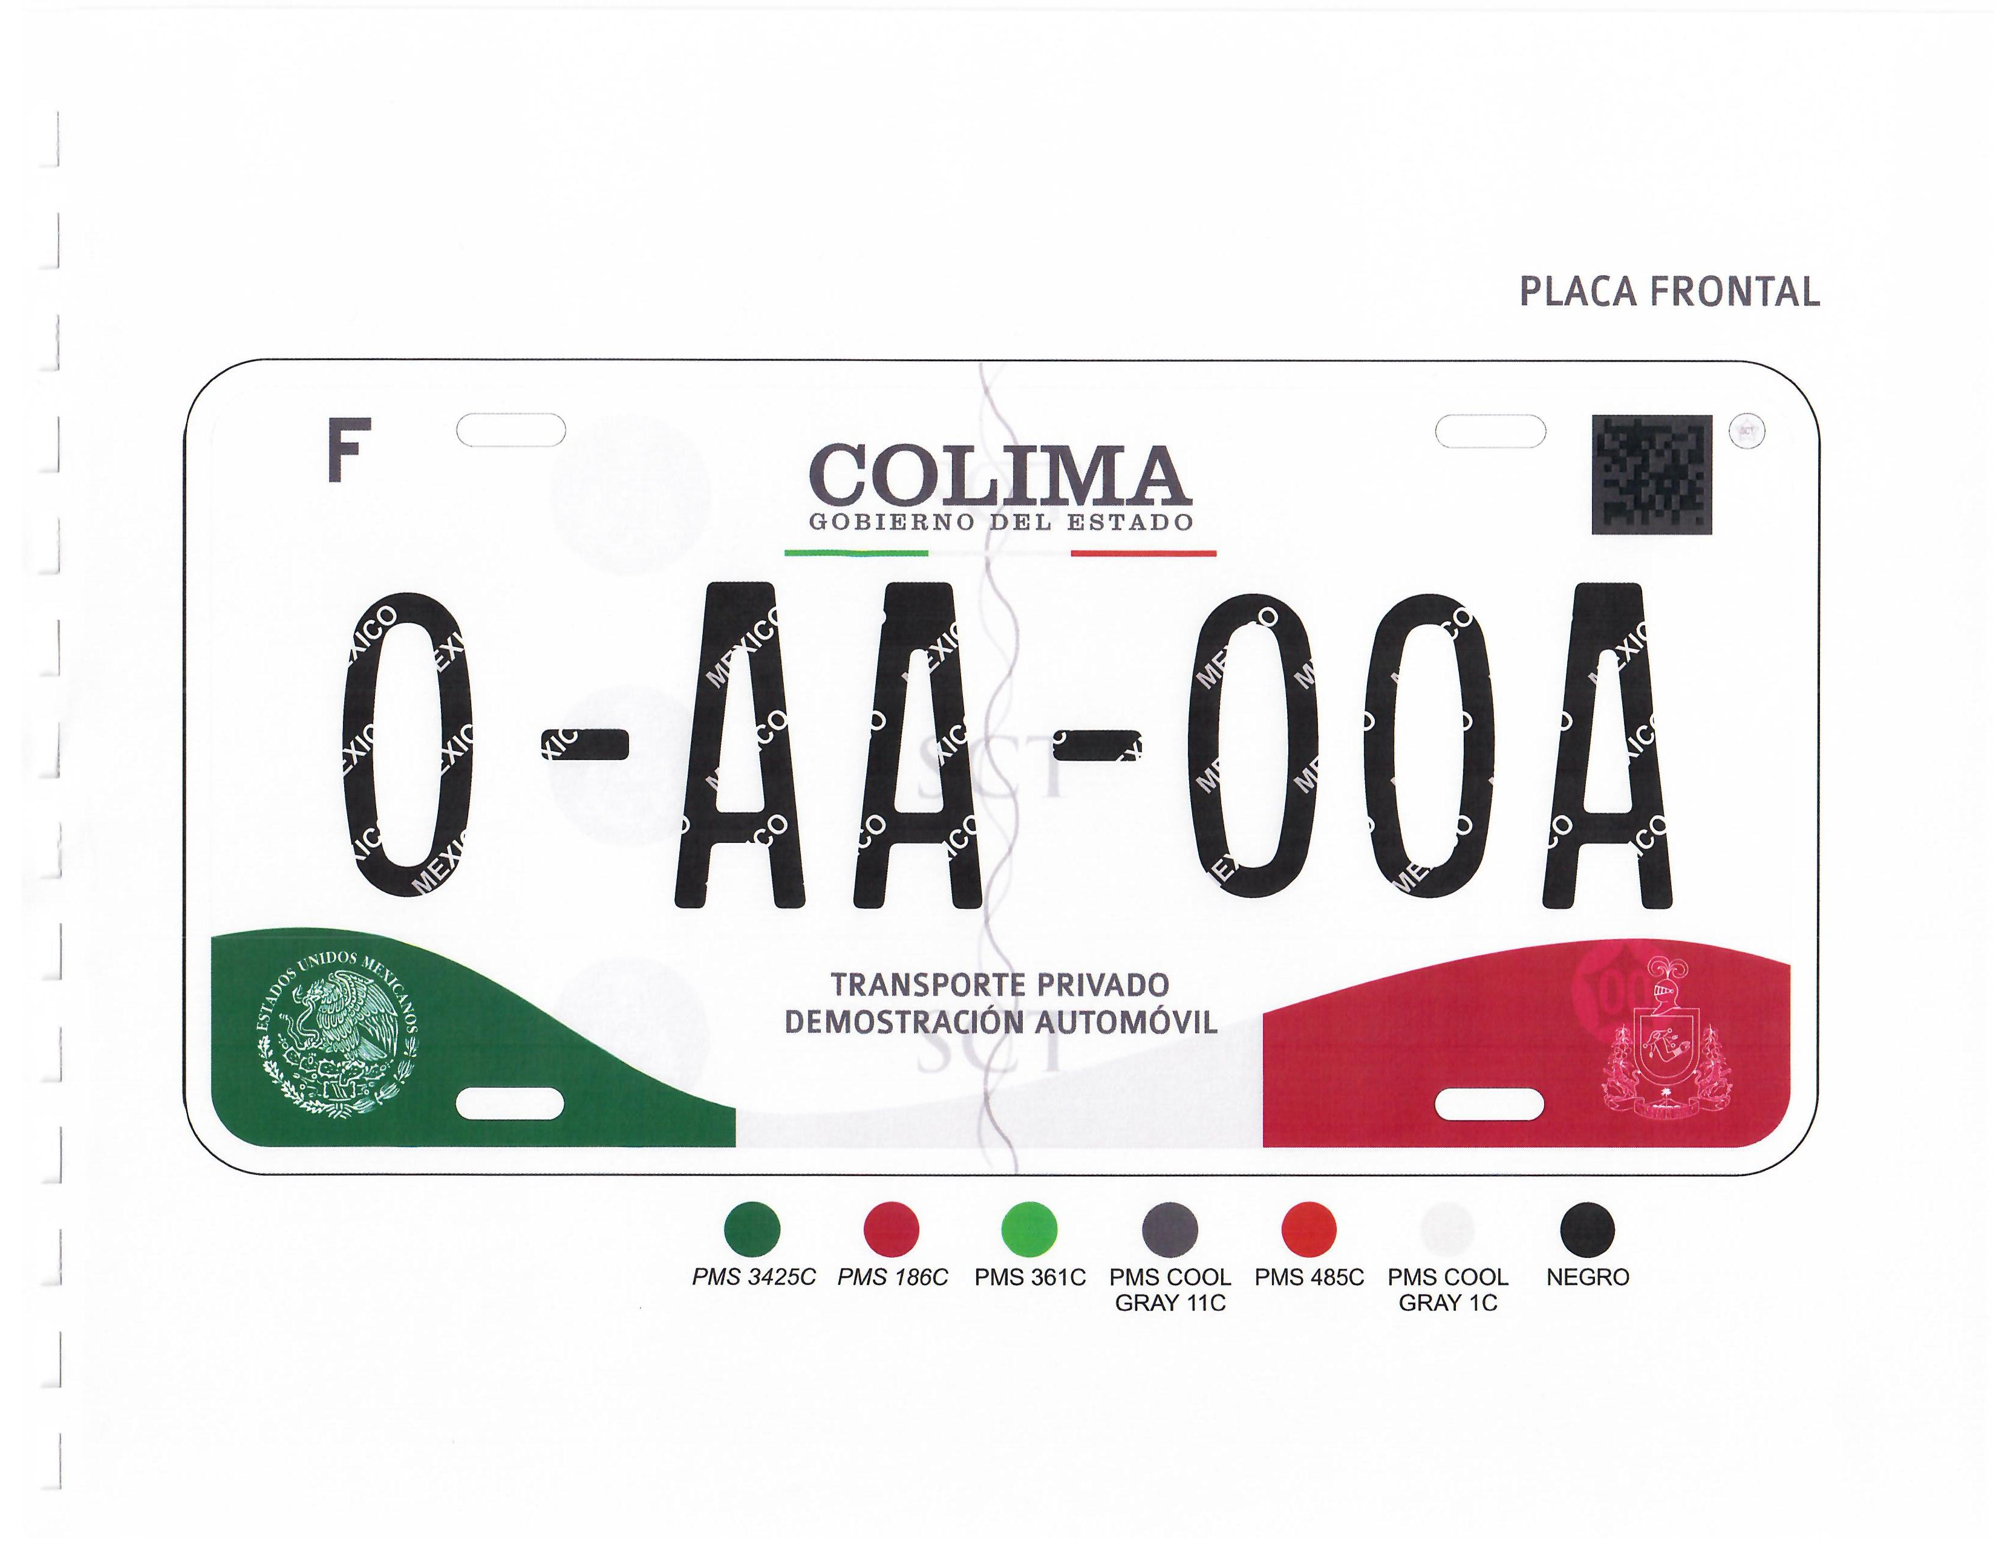

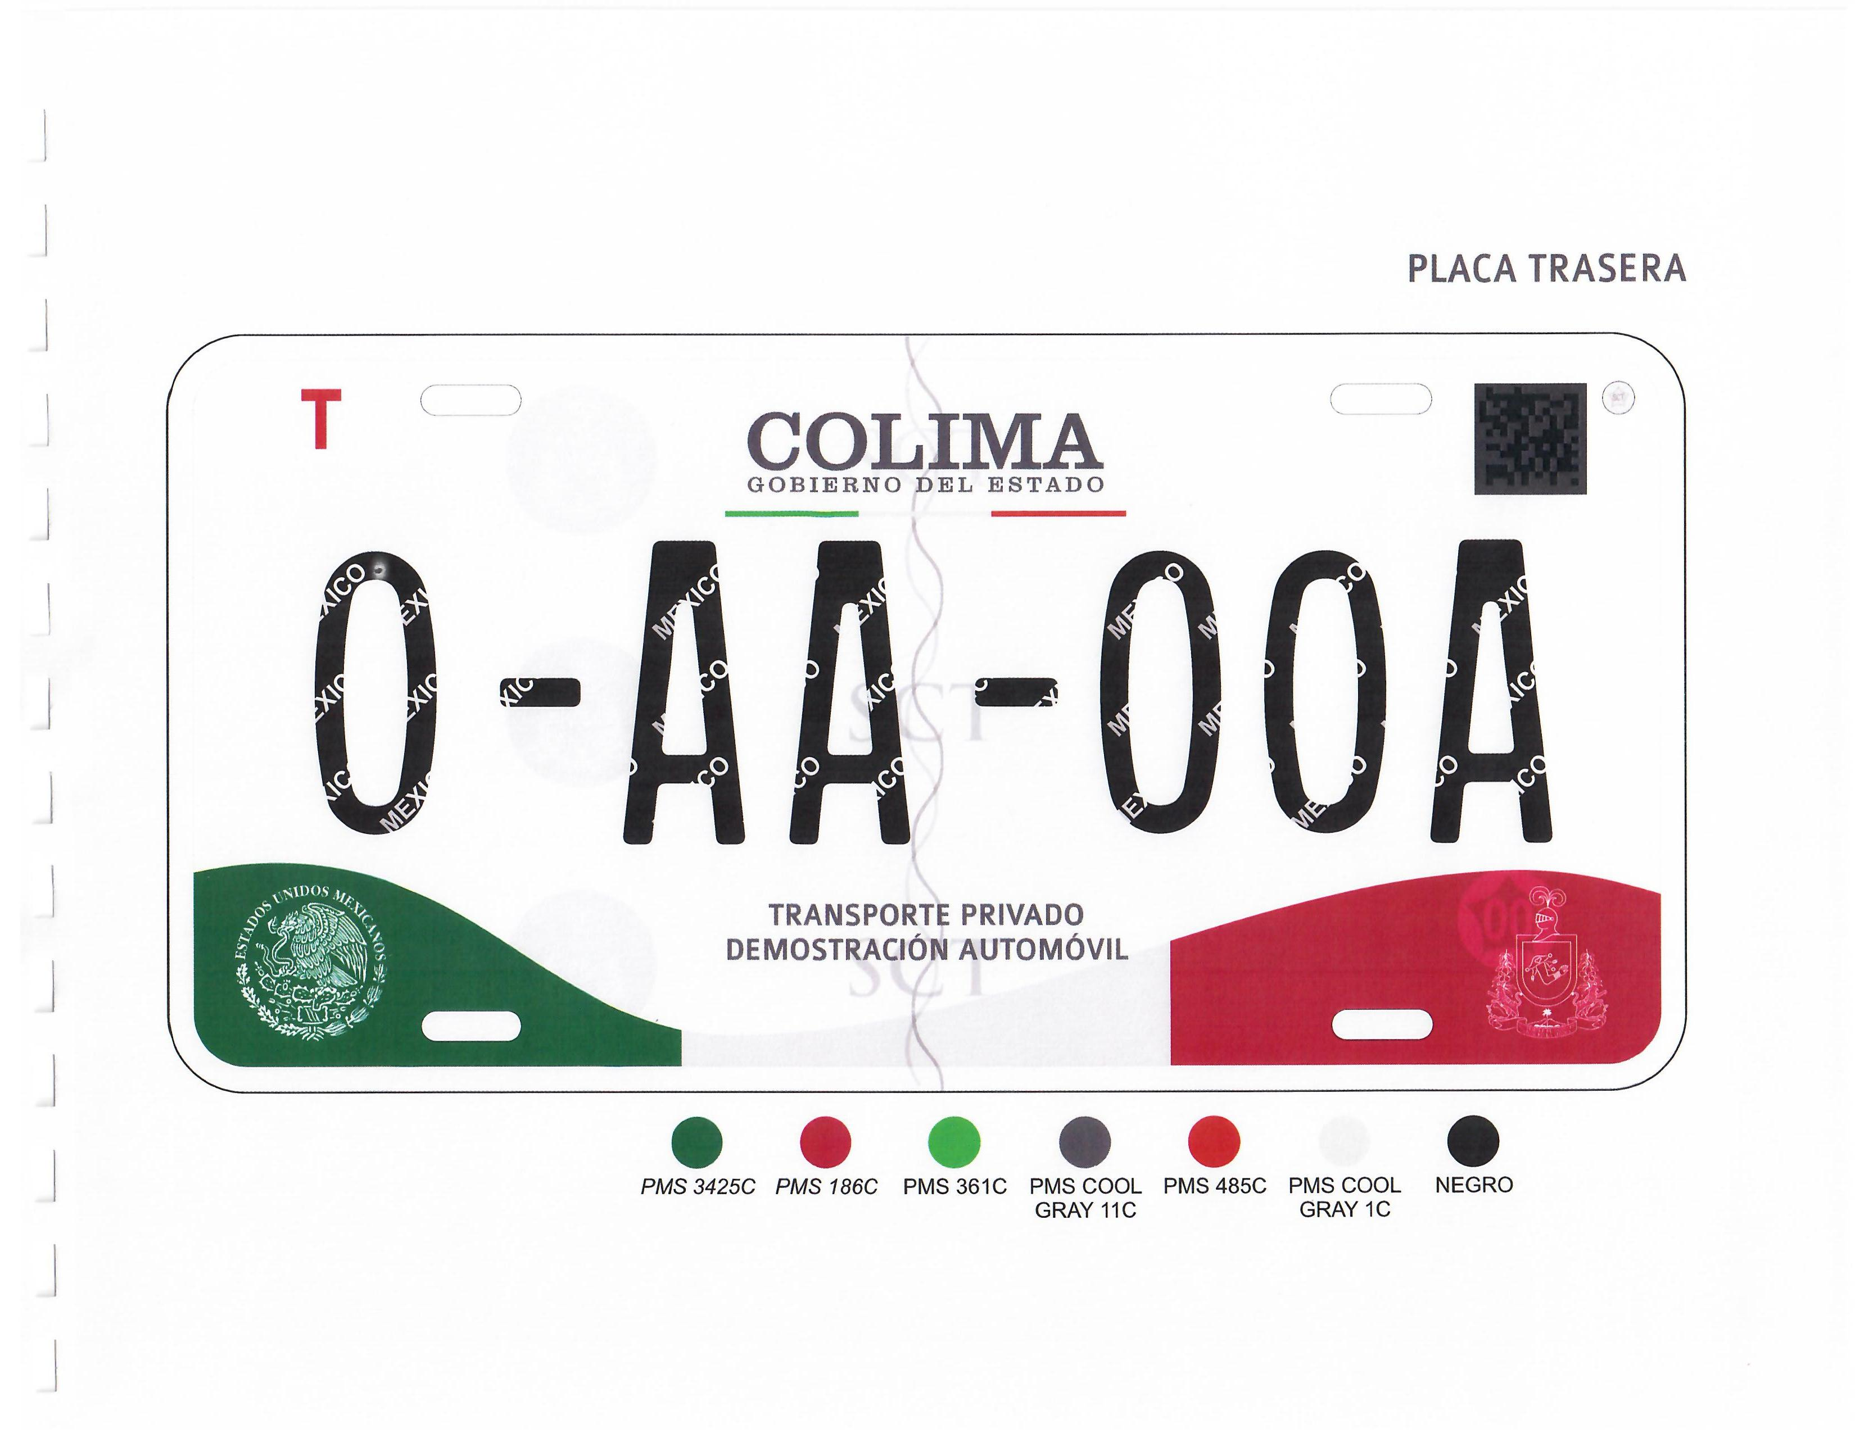
TRANSPORTE PRIVADO DEMOSTRACIÓN MOTOCICLETA
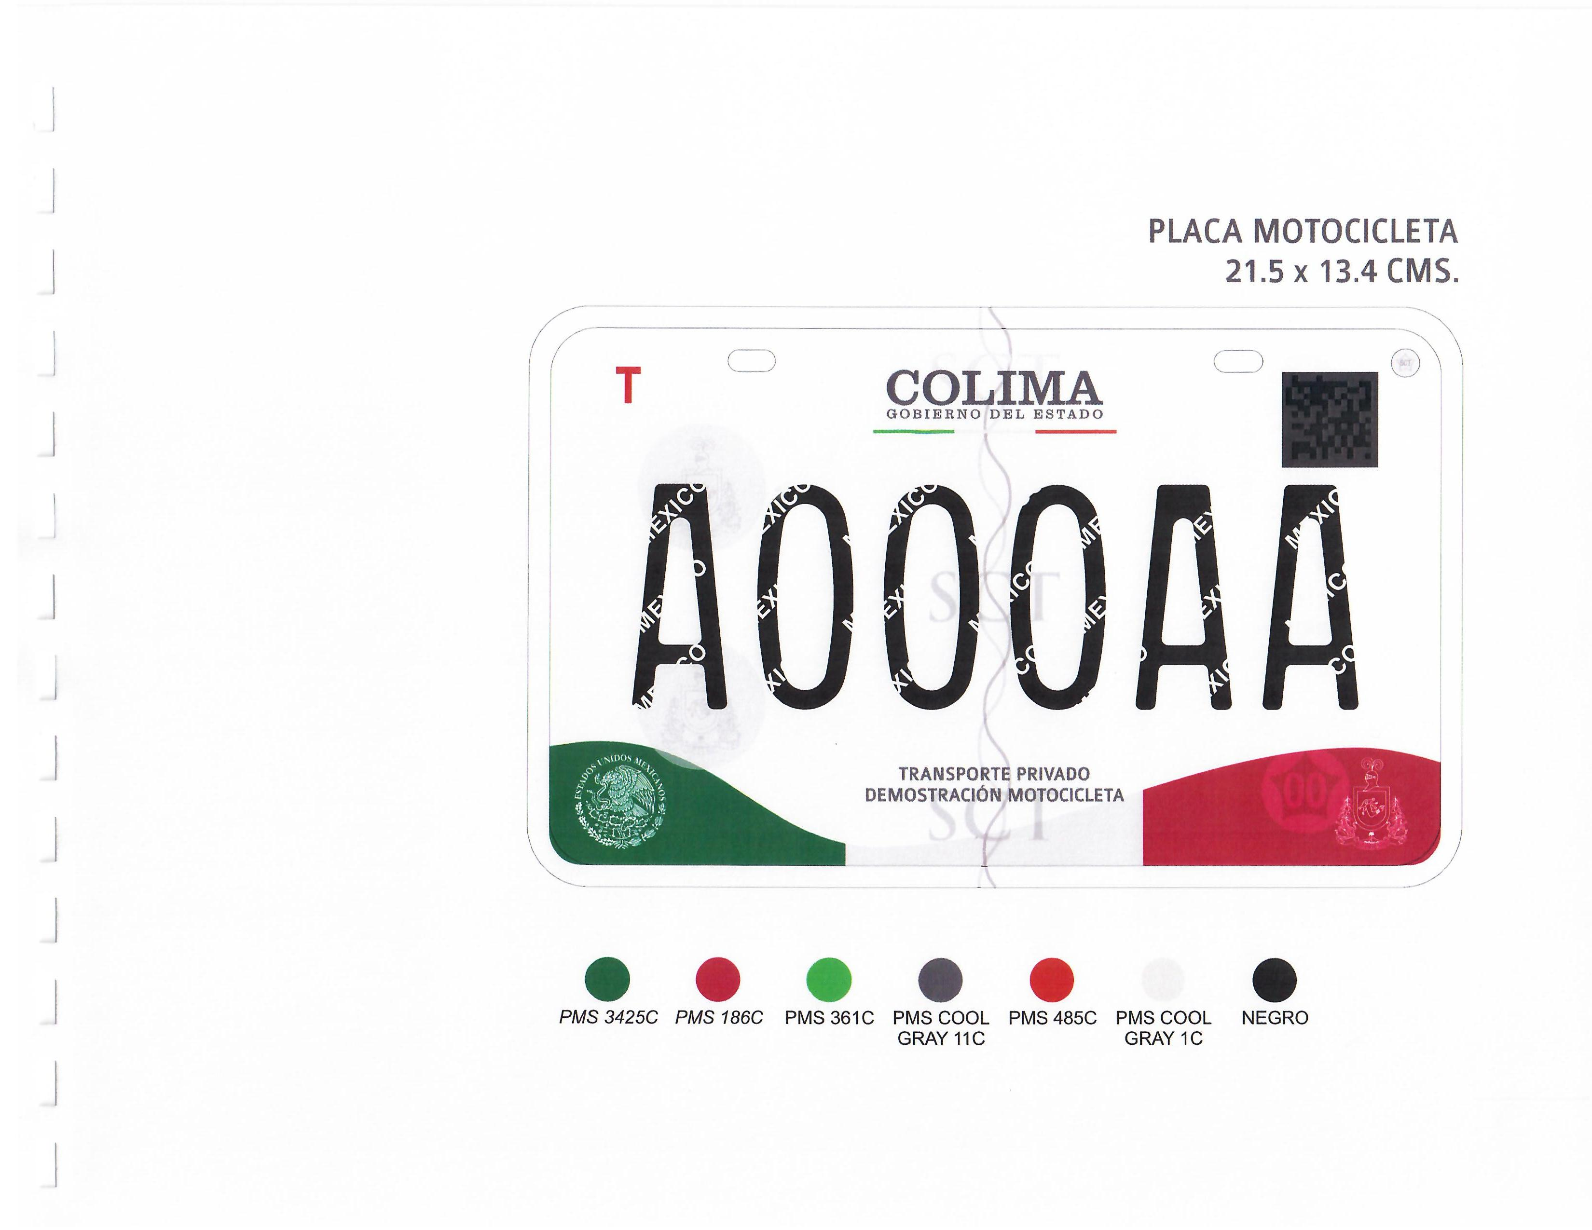

TRANSPORTE PÚBLICO AUTOMÓVIL
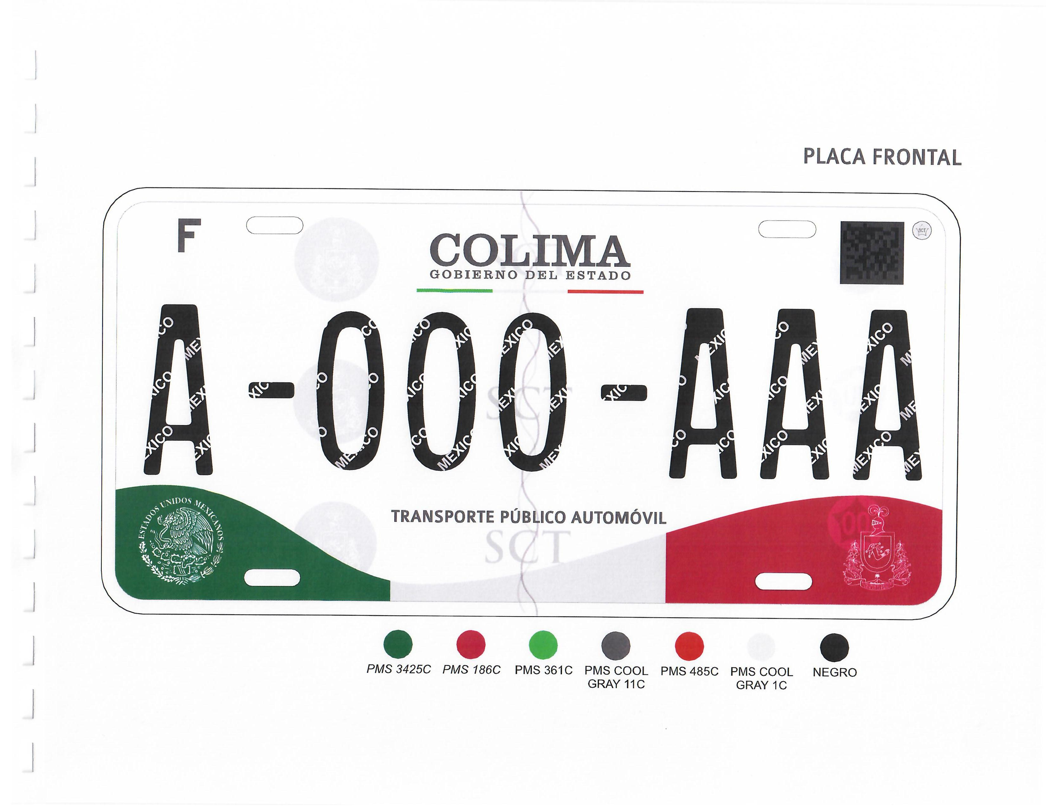

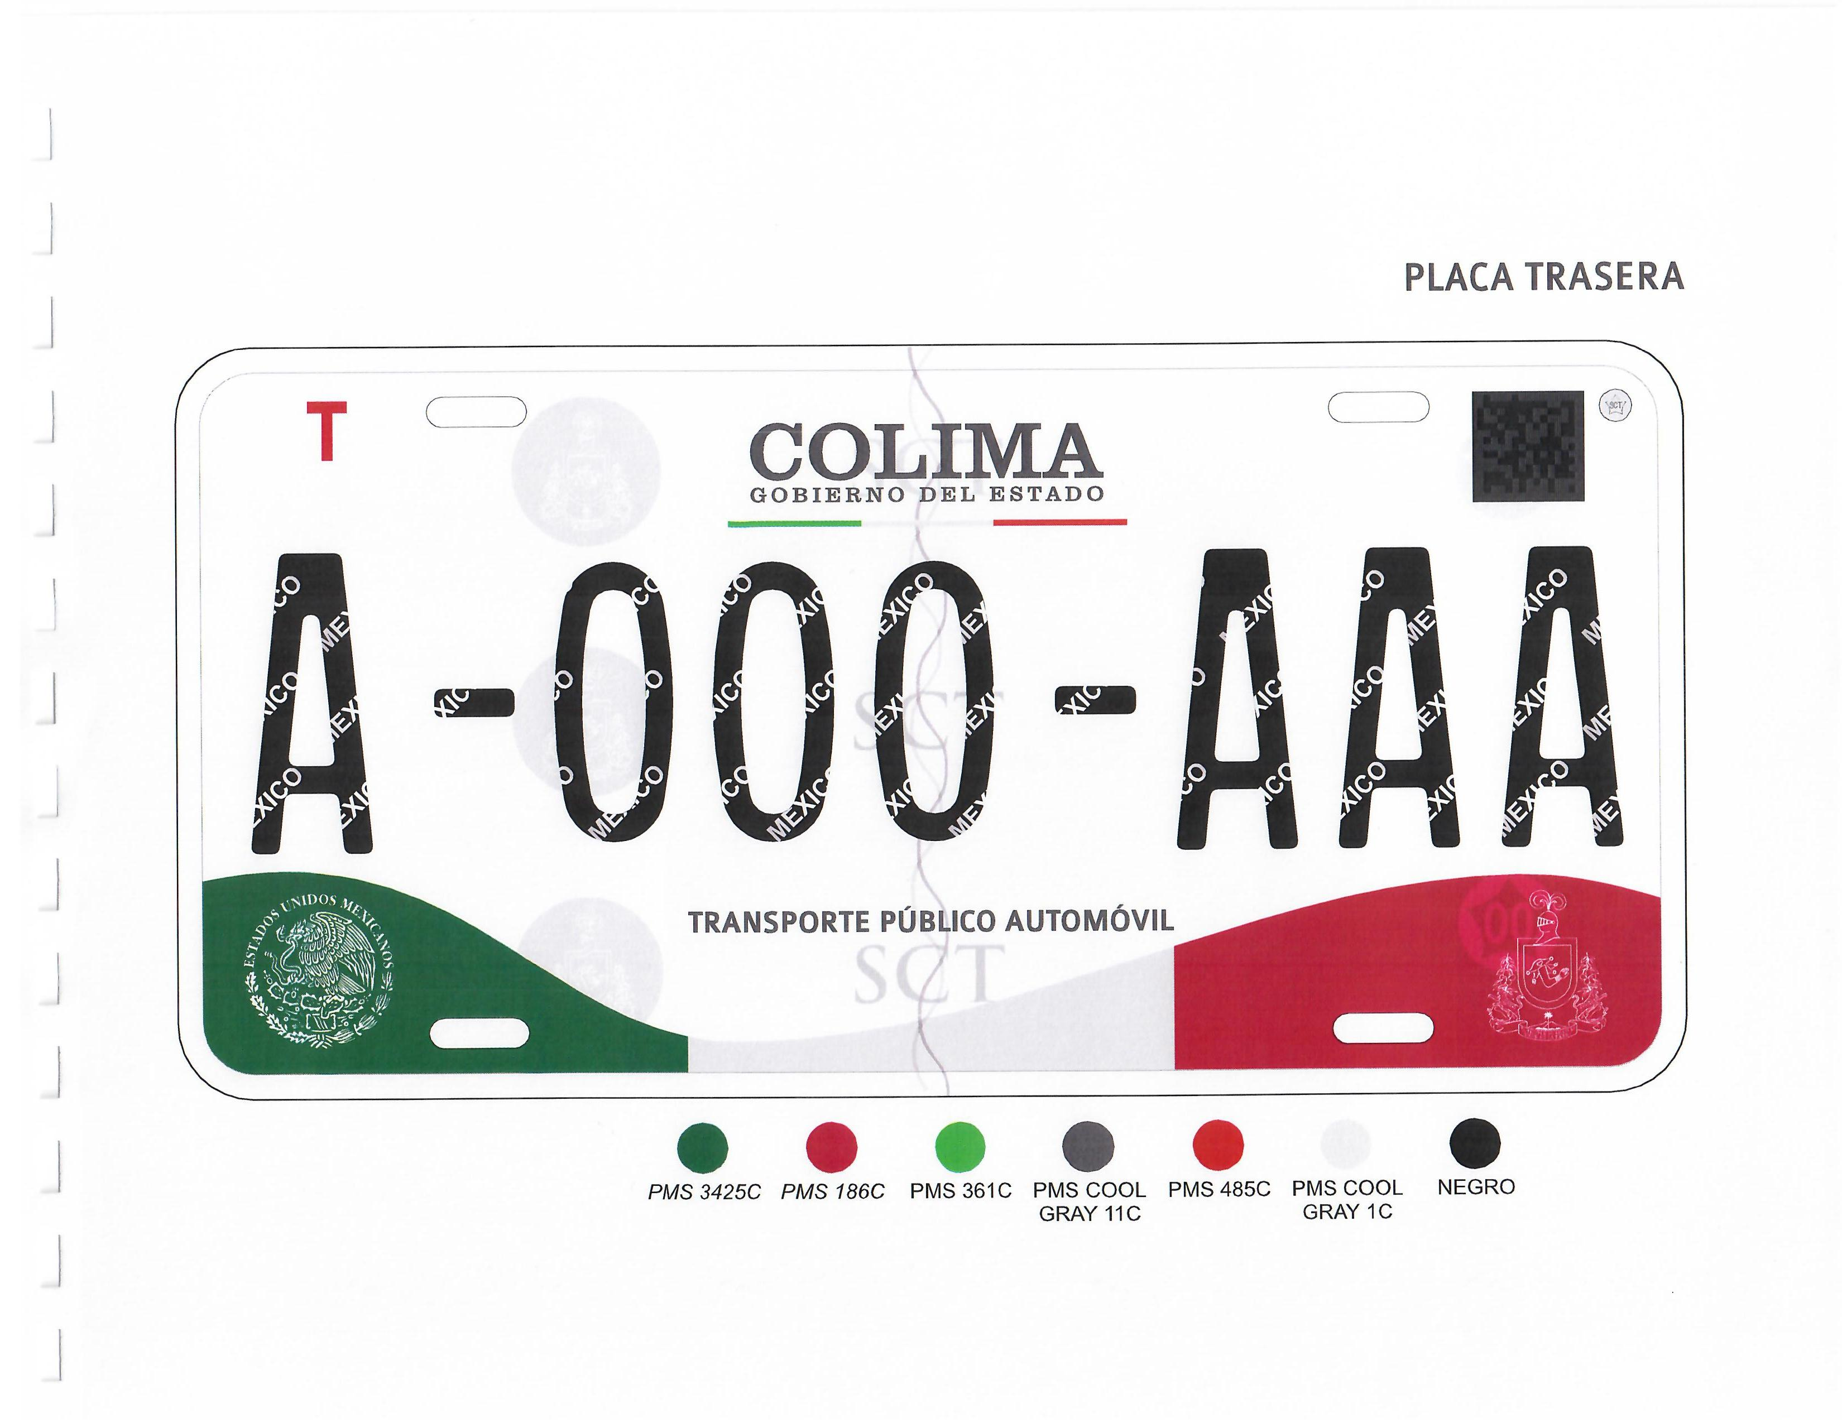

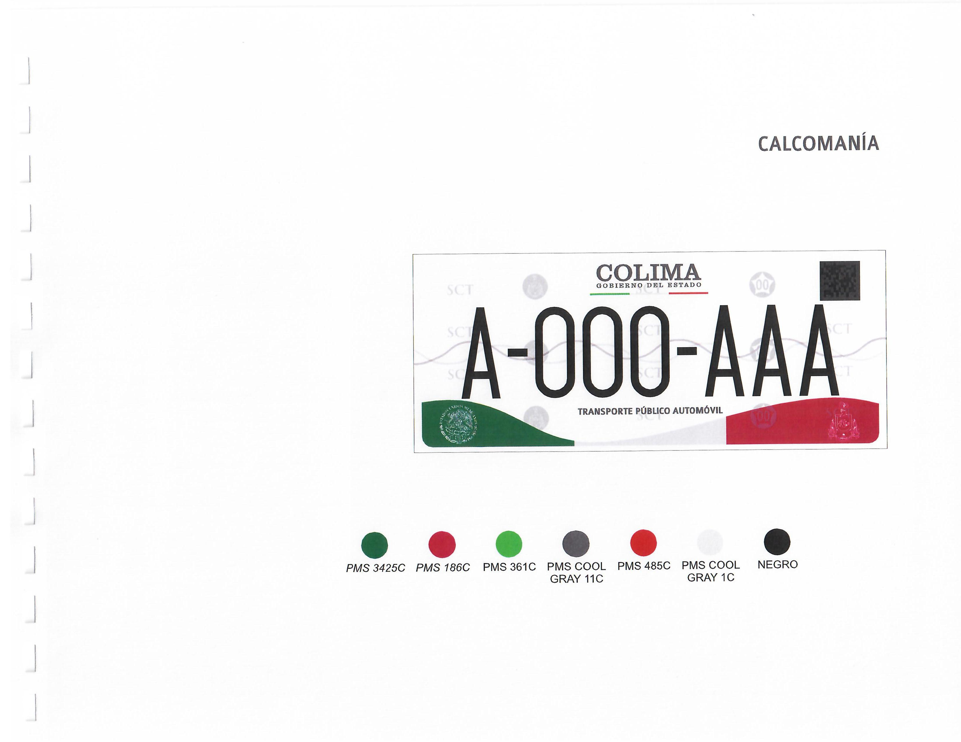

TRANSPORTE PÚBLICO CAMIÓN
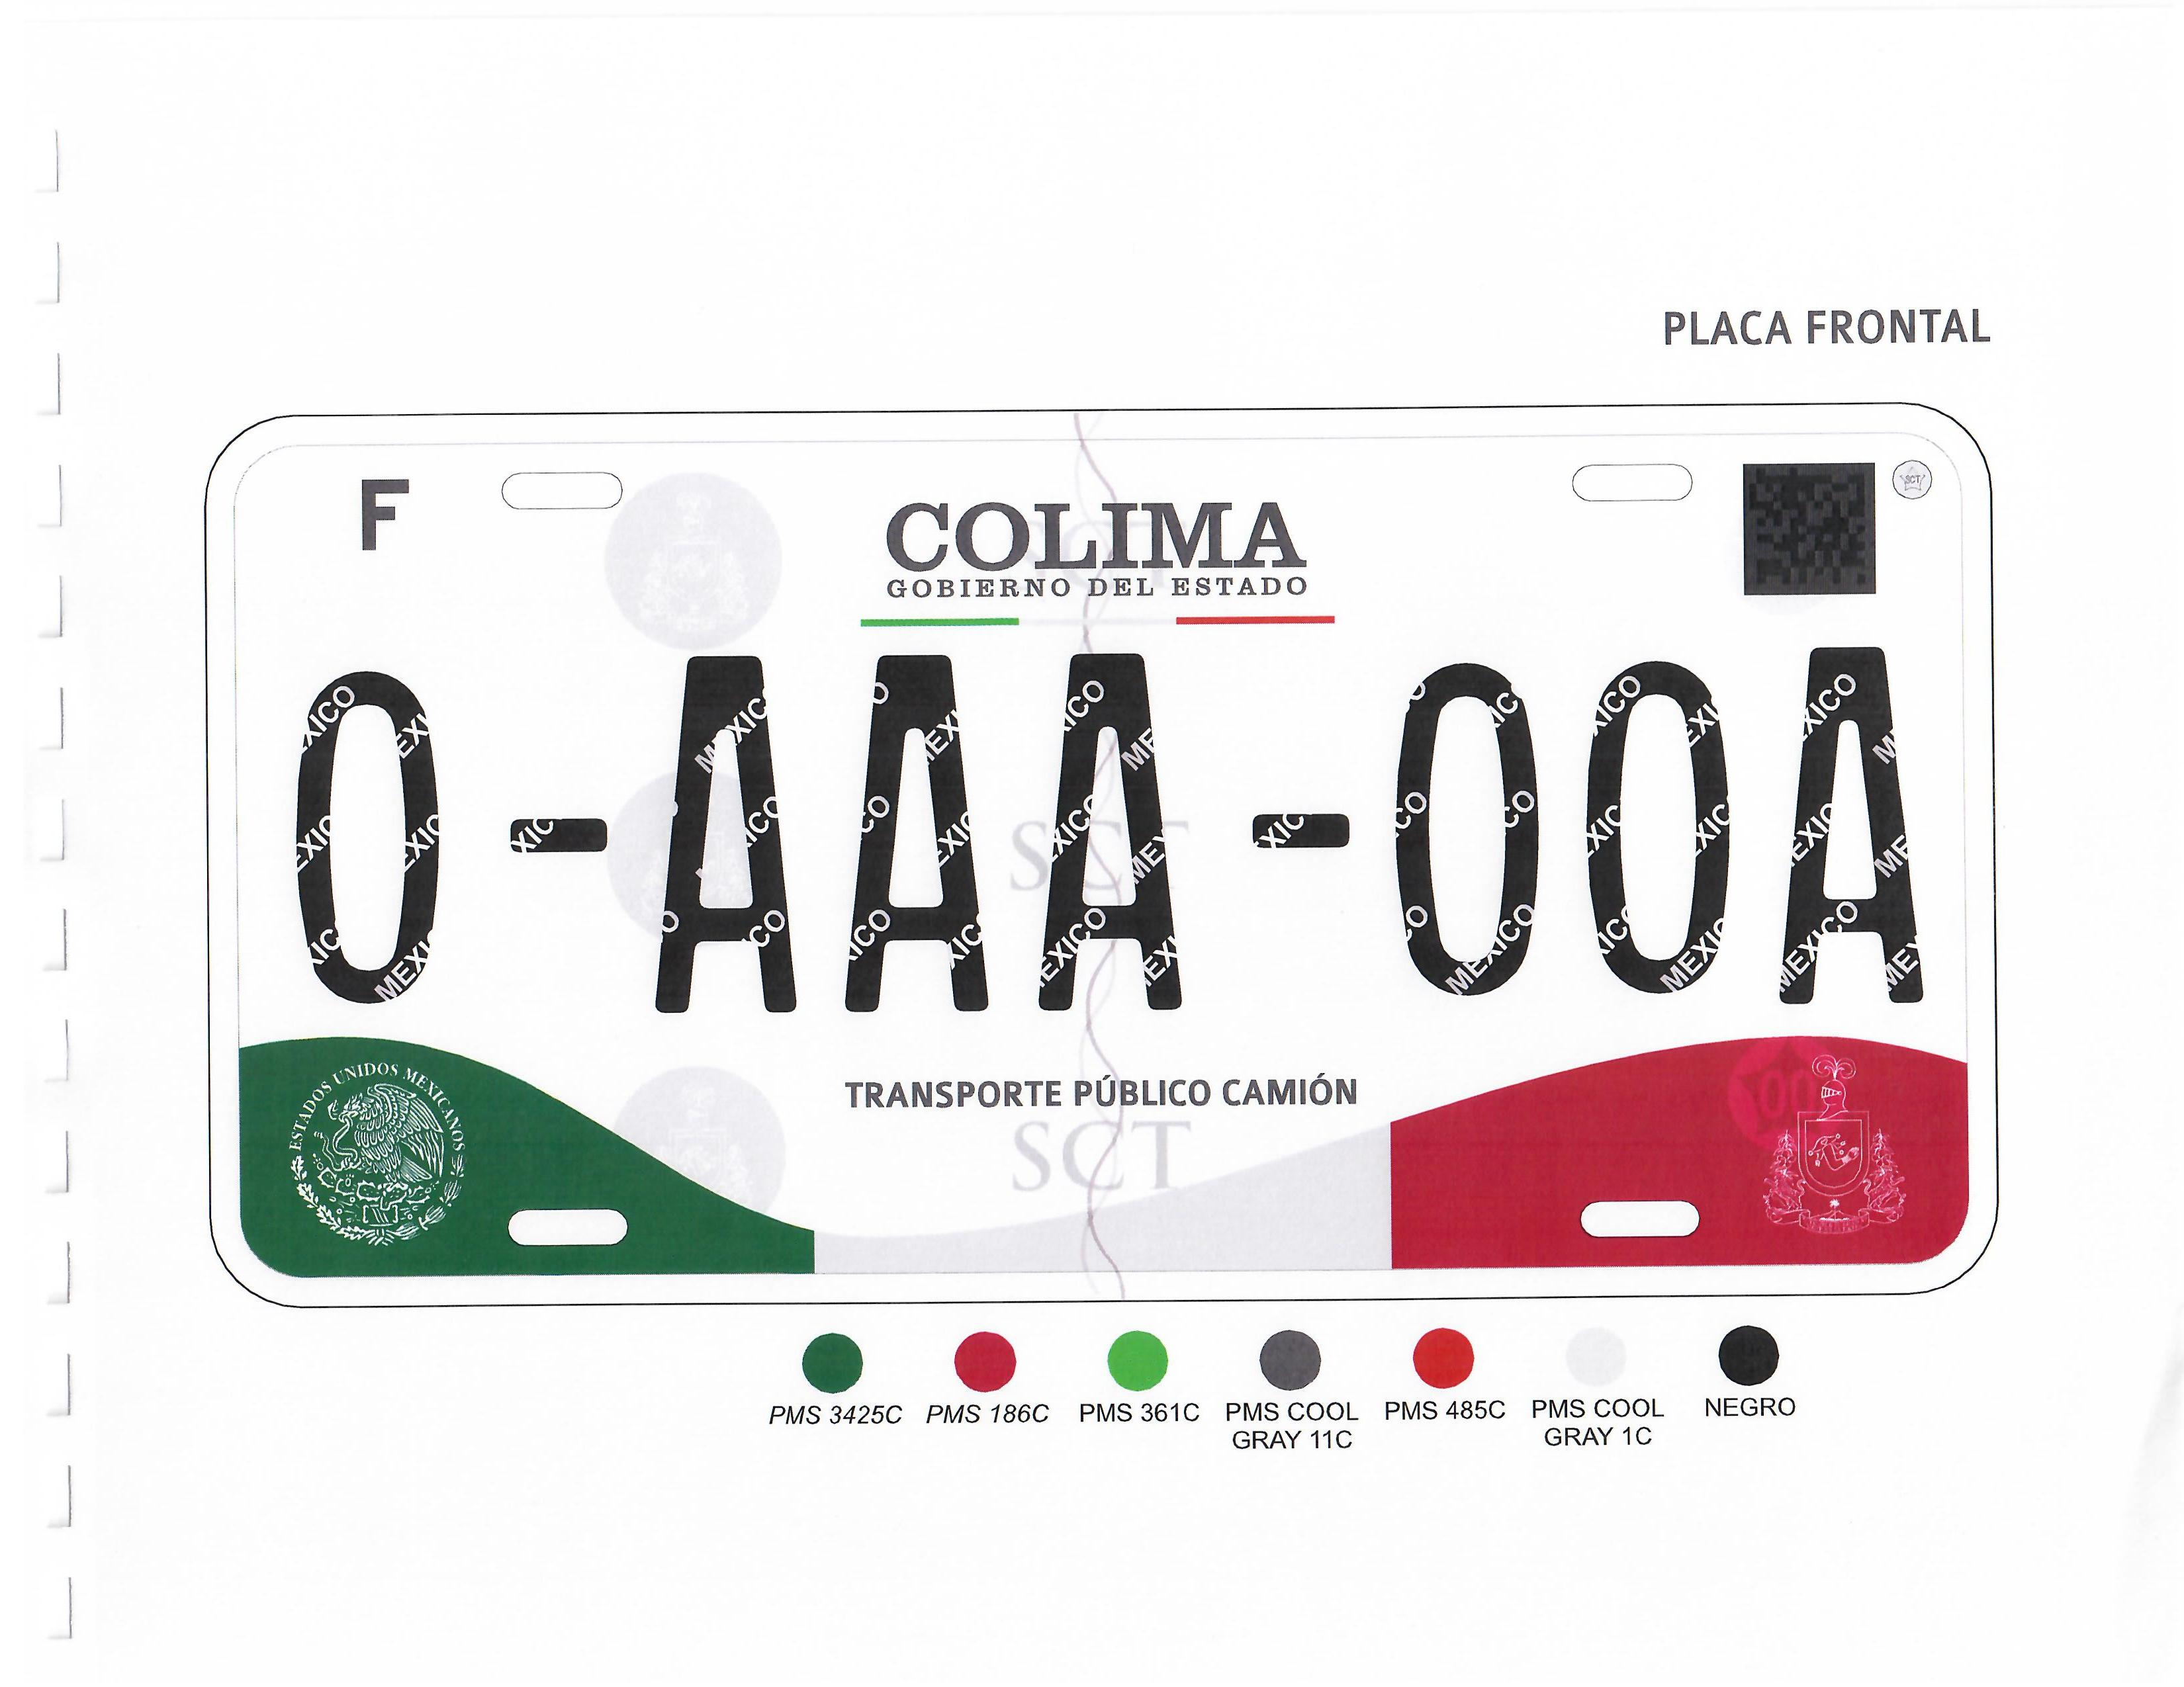

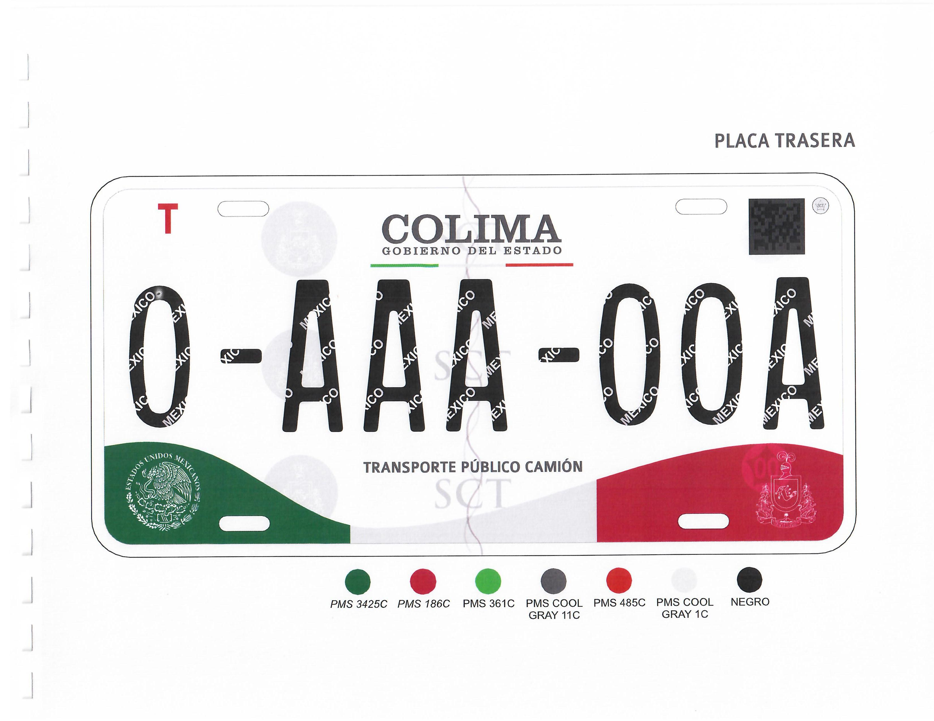

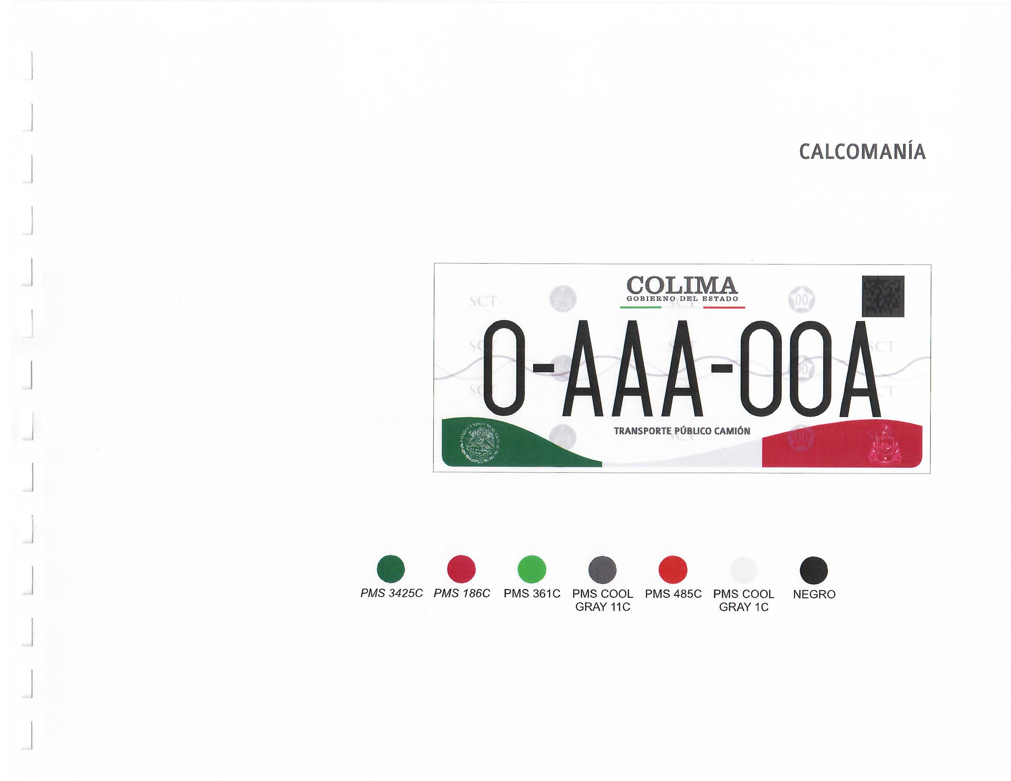

TRANSPORTE PÚBLICO AUTOBÚS
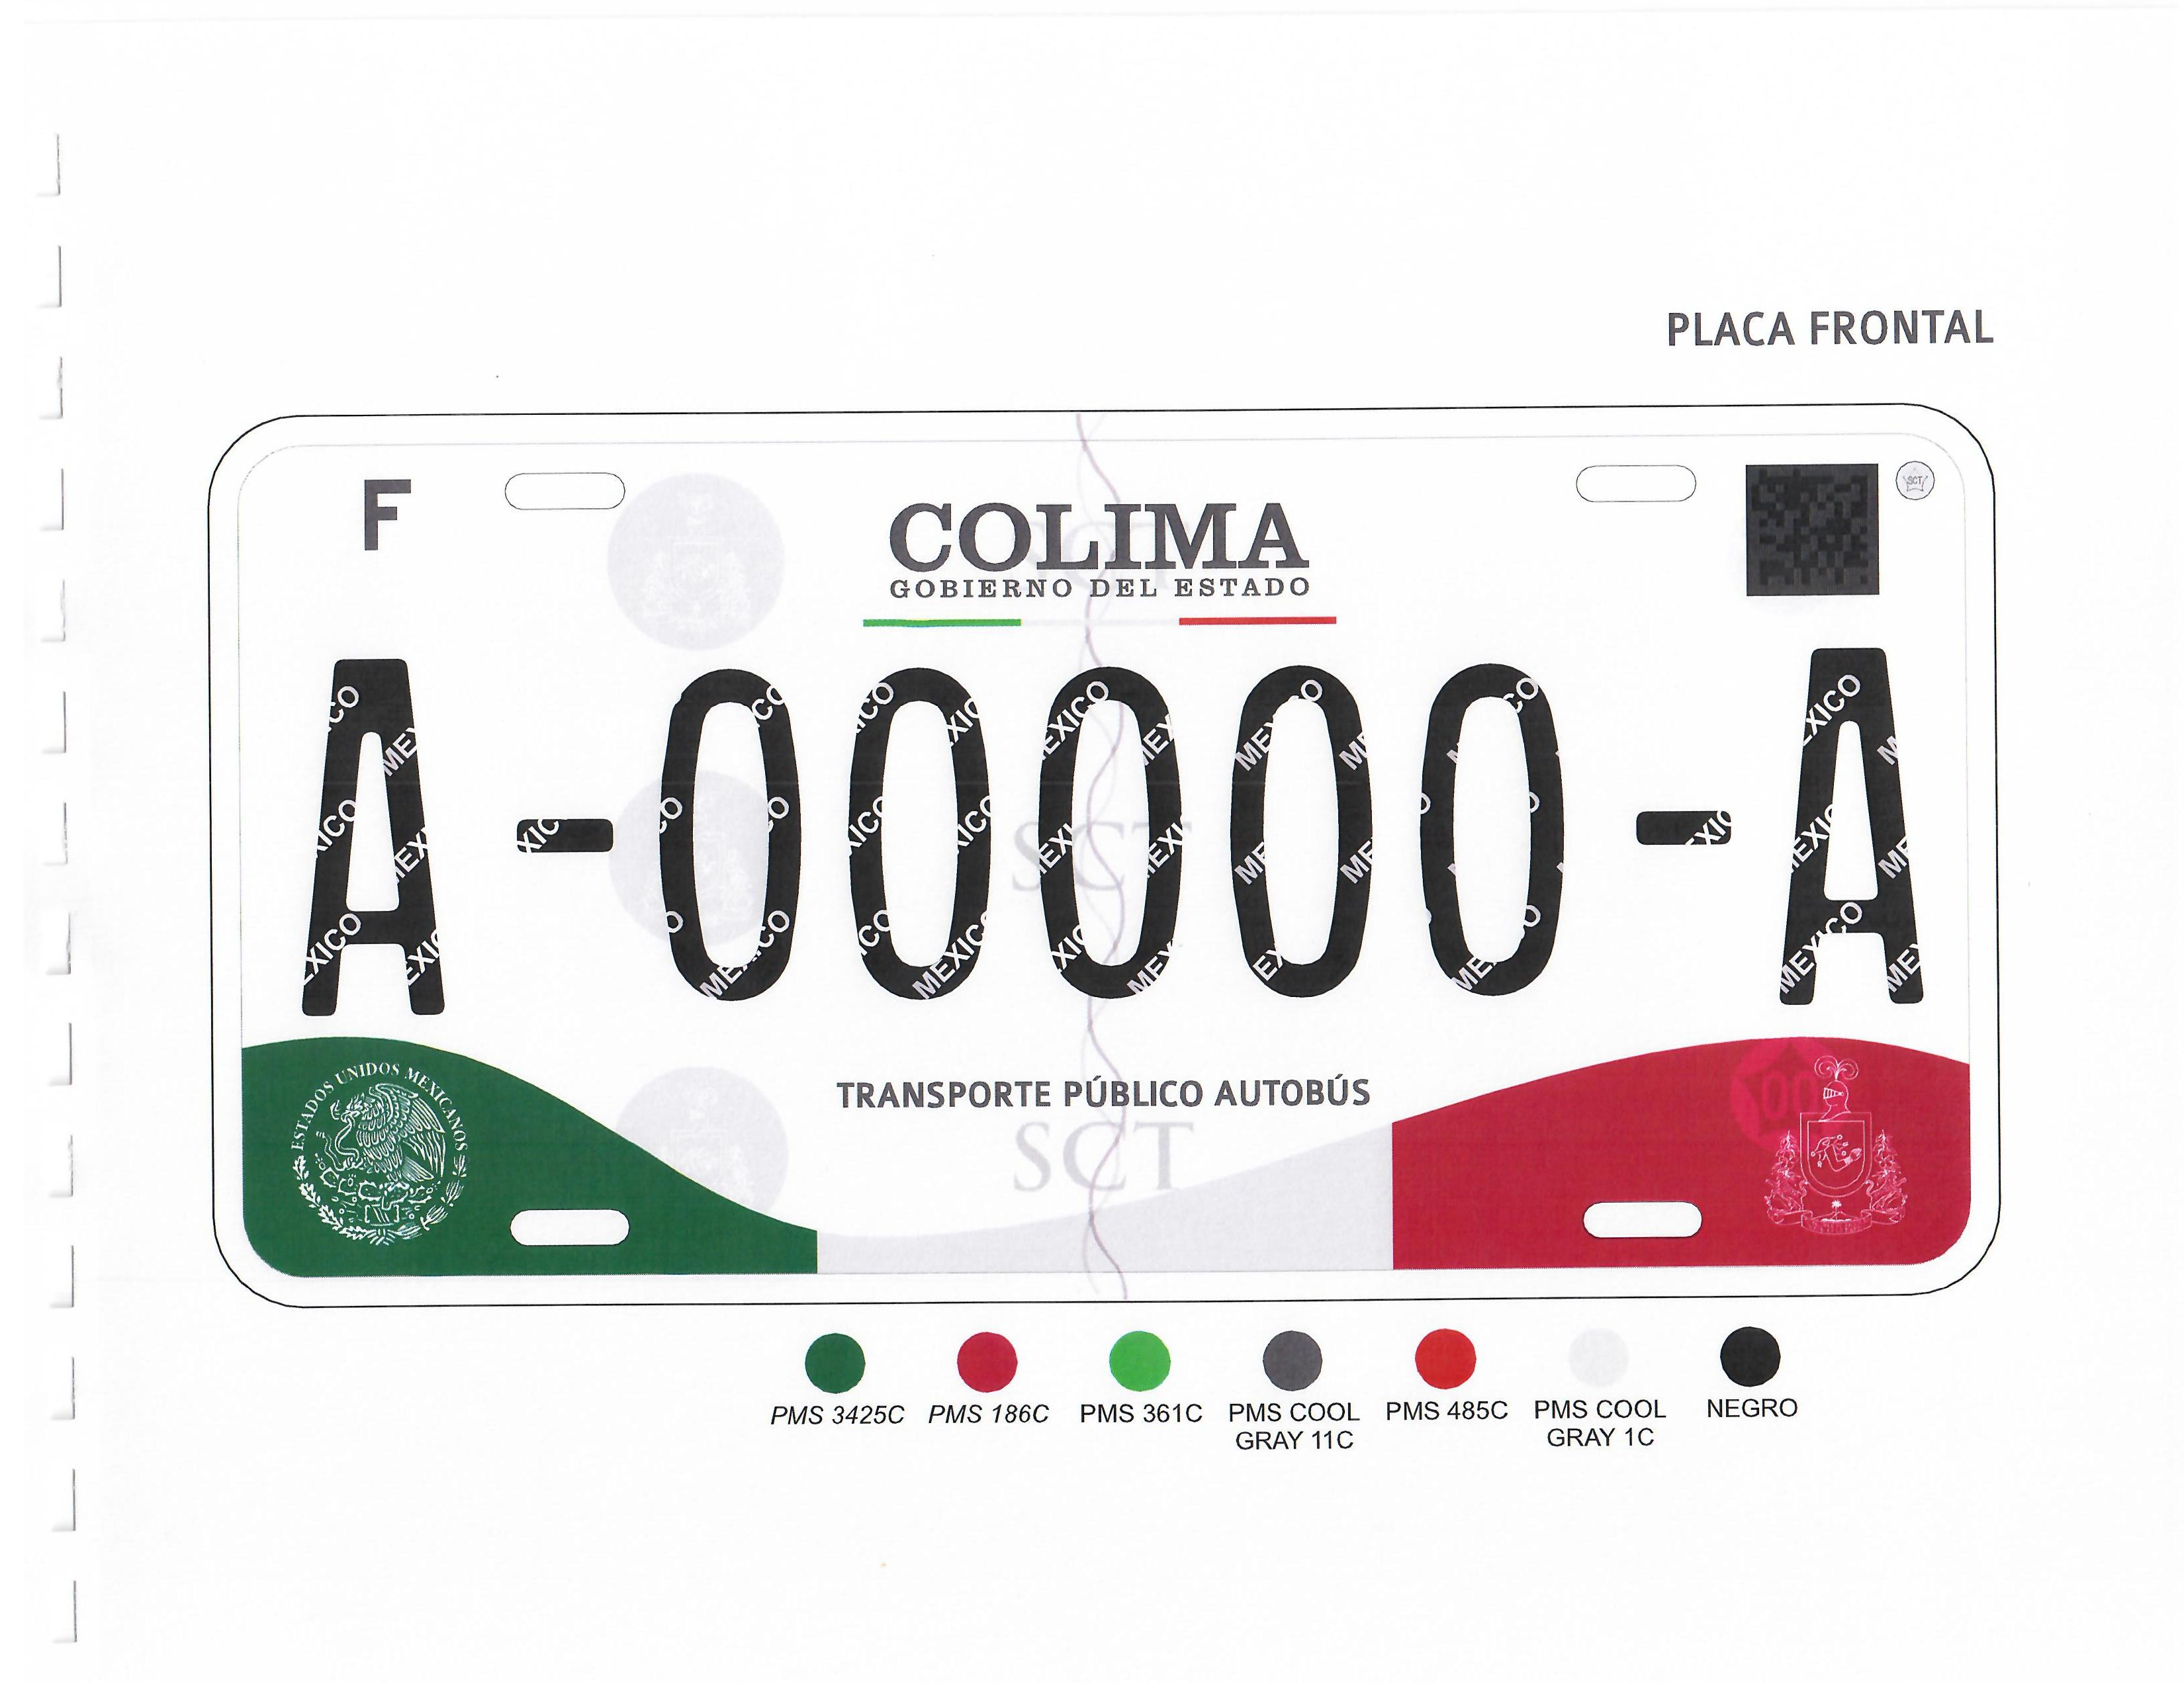

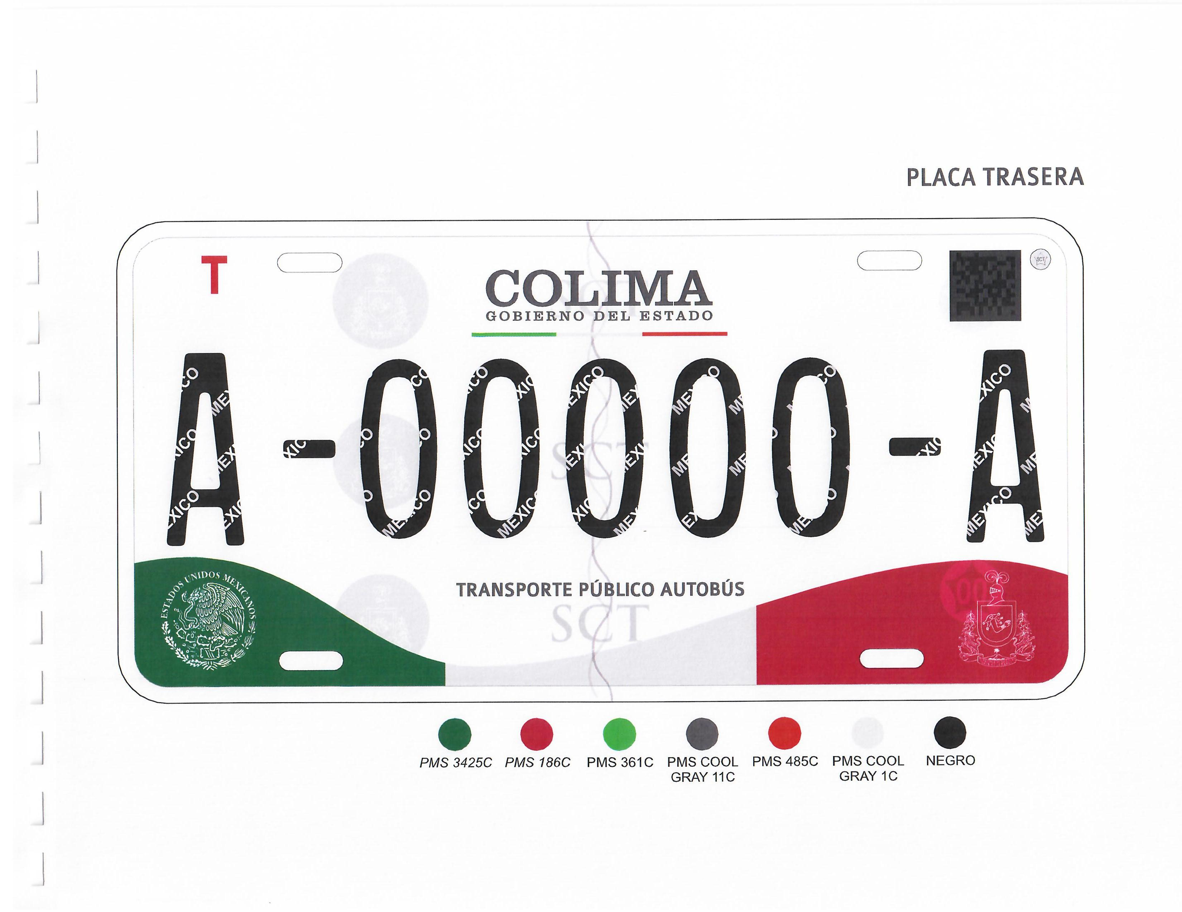

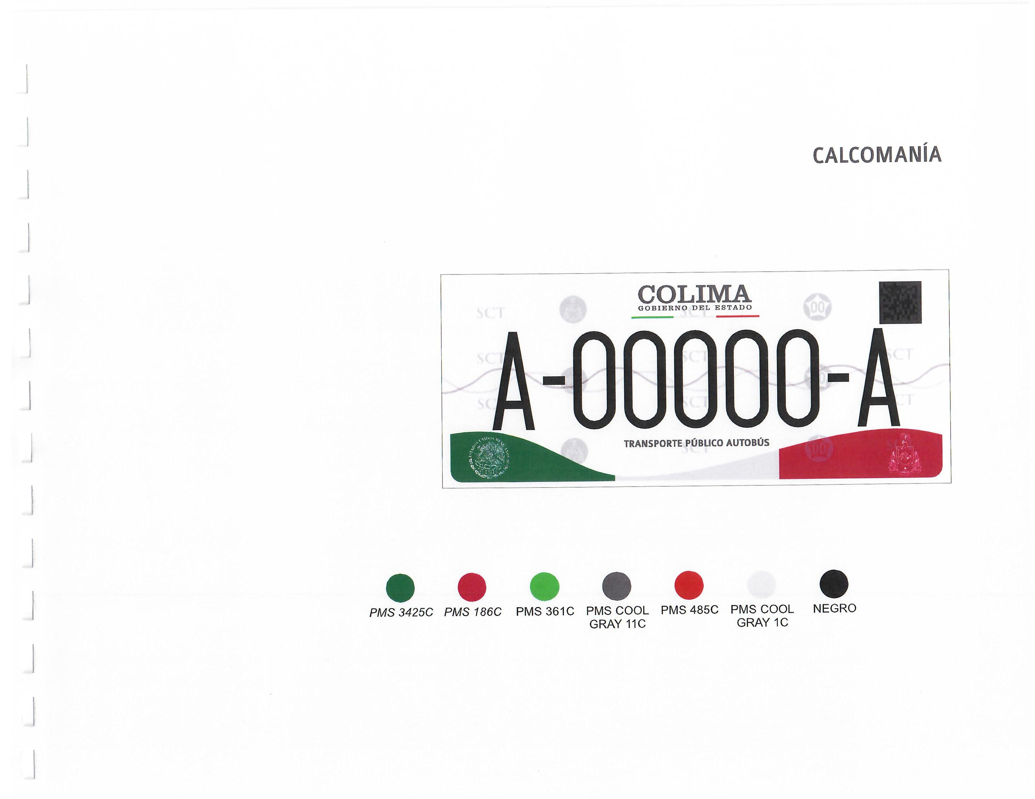

TRANSPORTE PÚBLICO REMOLQUE
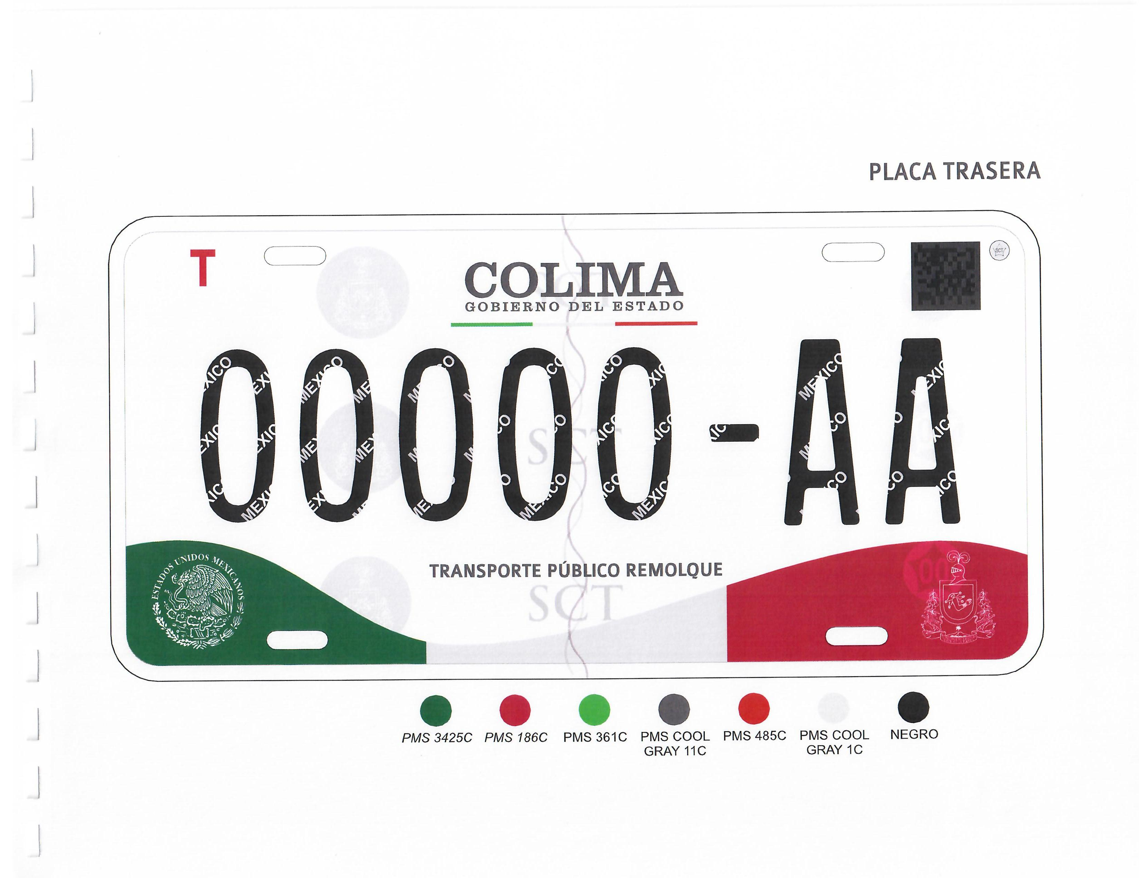

TRANSPORTE PÚBLICO MOTOCICLETA
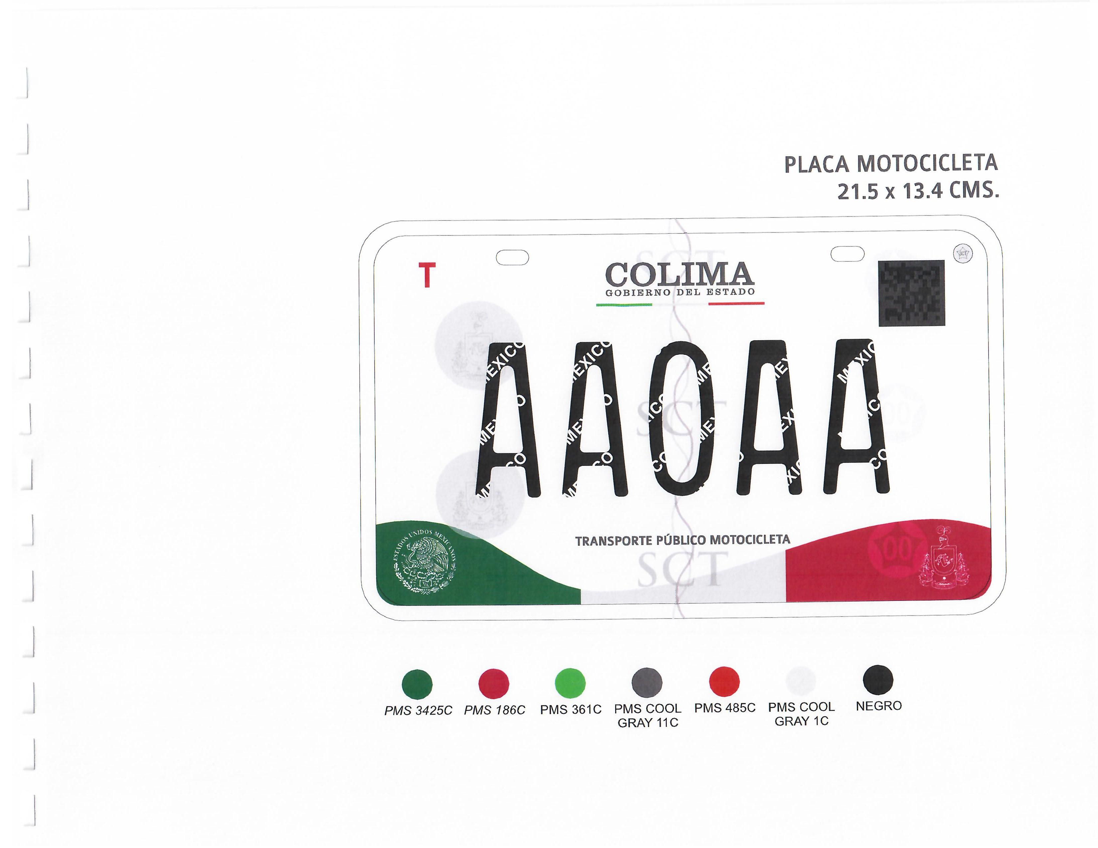

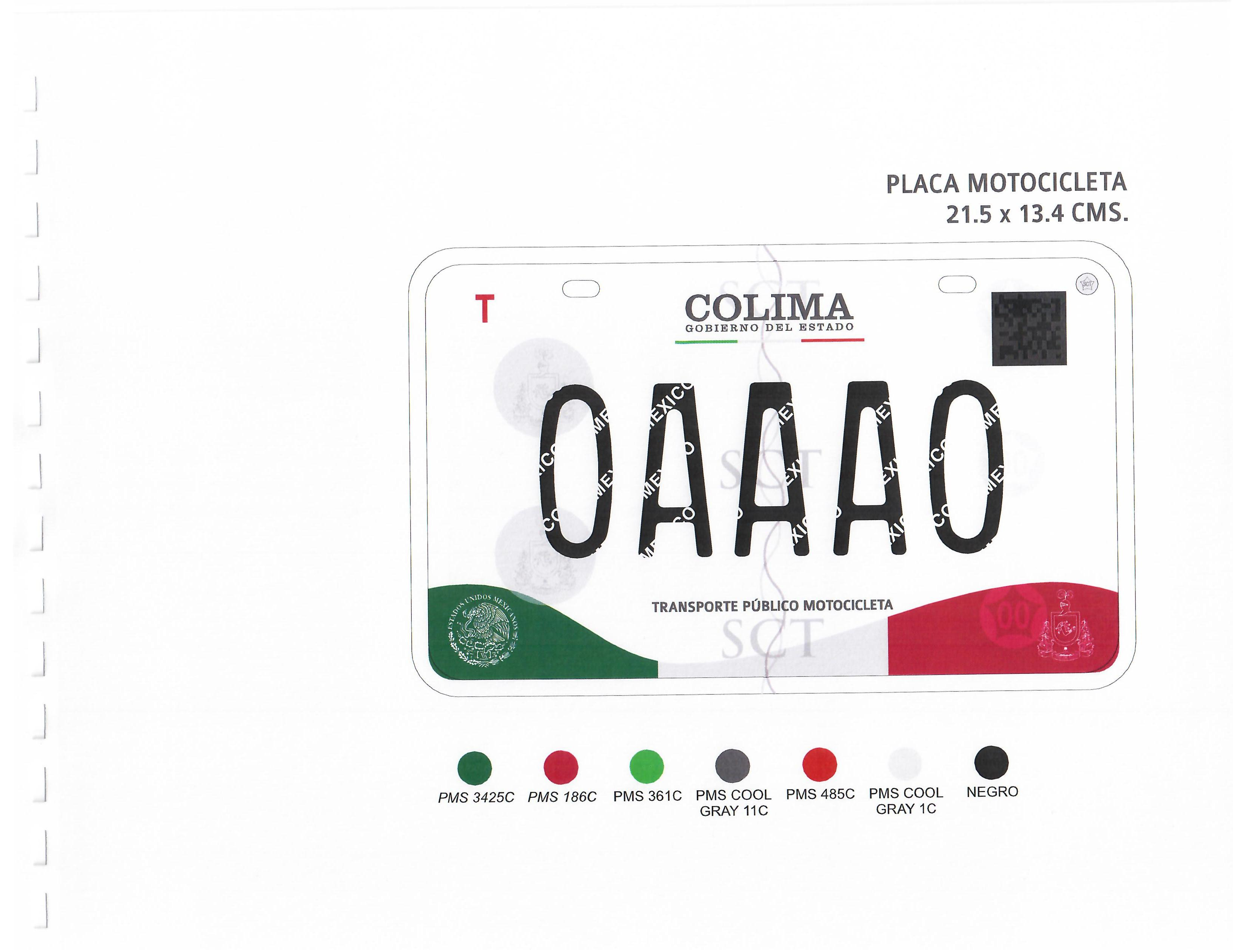

TRANSPORTE EMERGENCIA AMBULANCIA
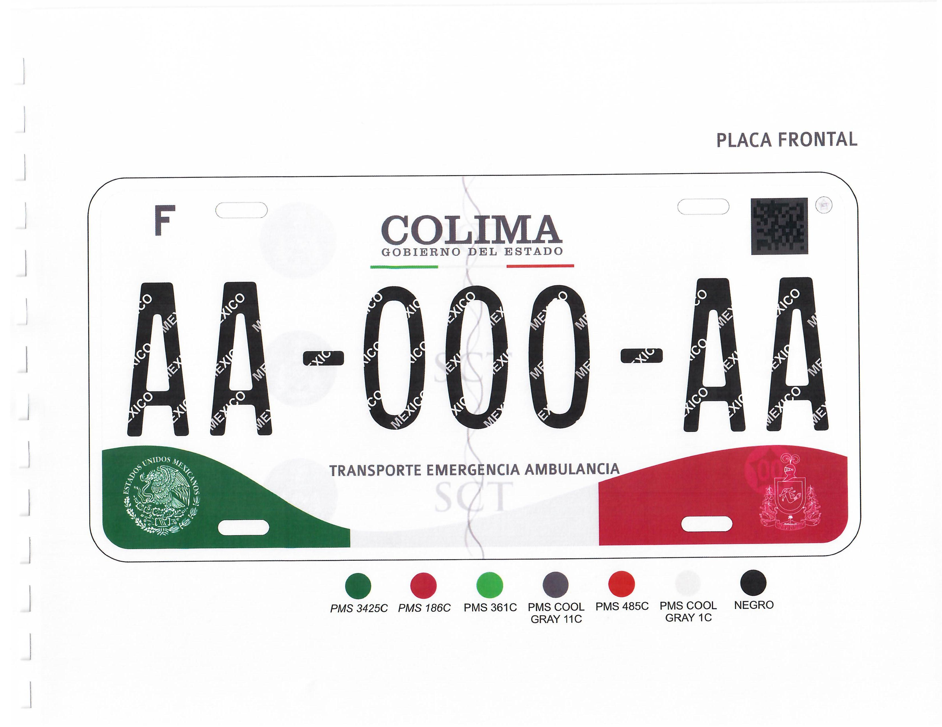
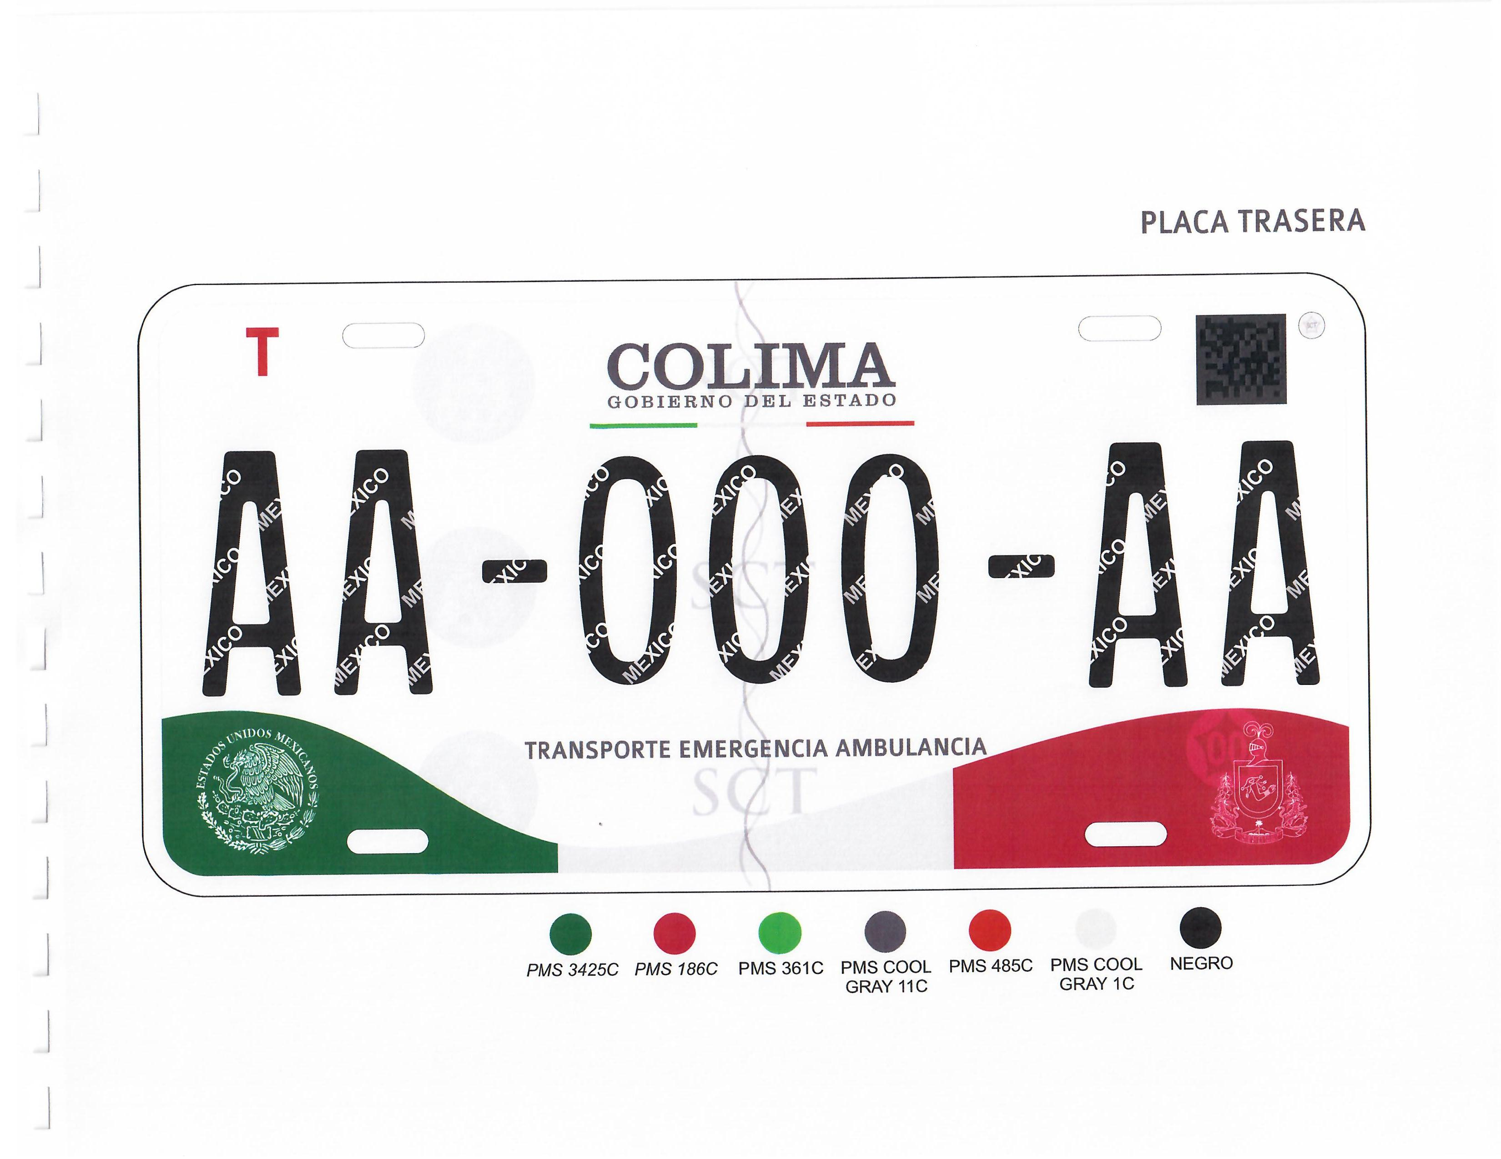

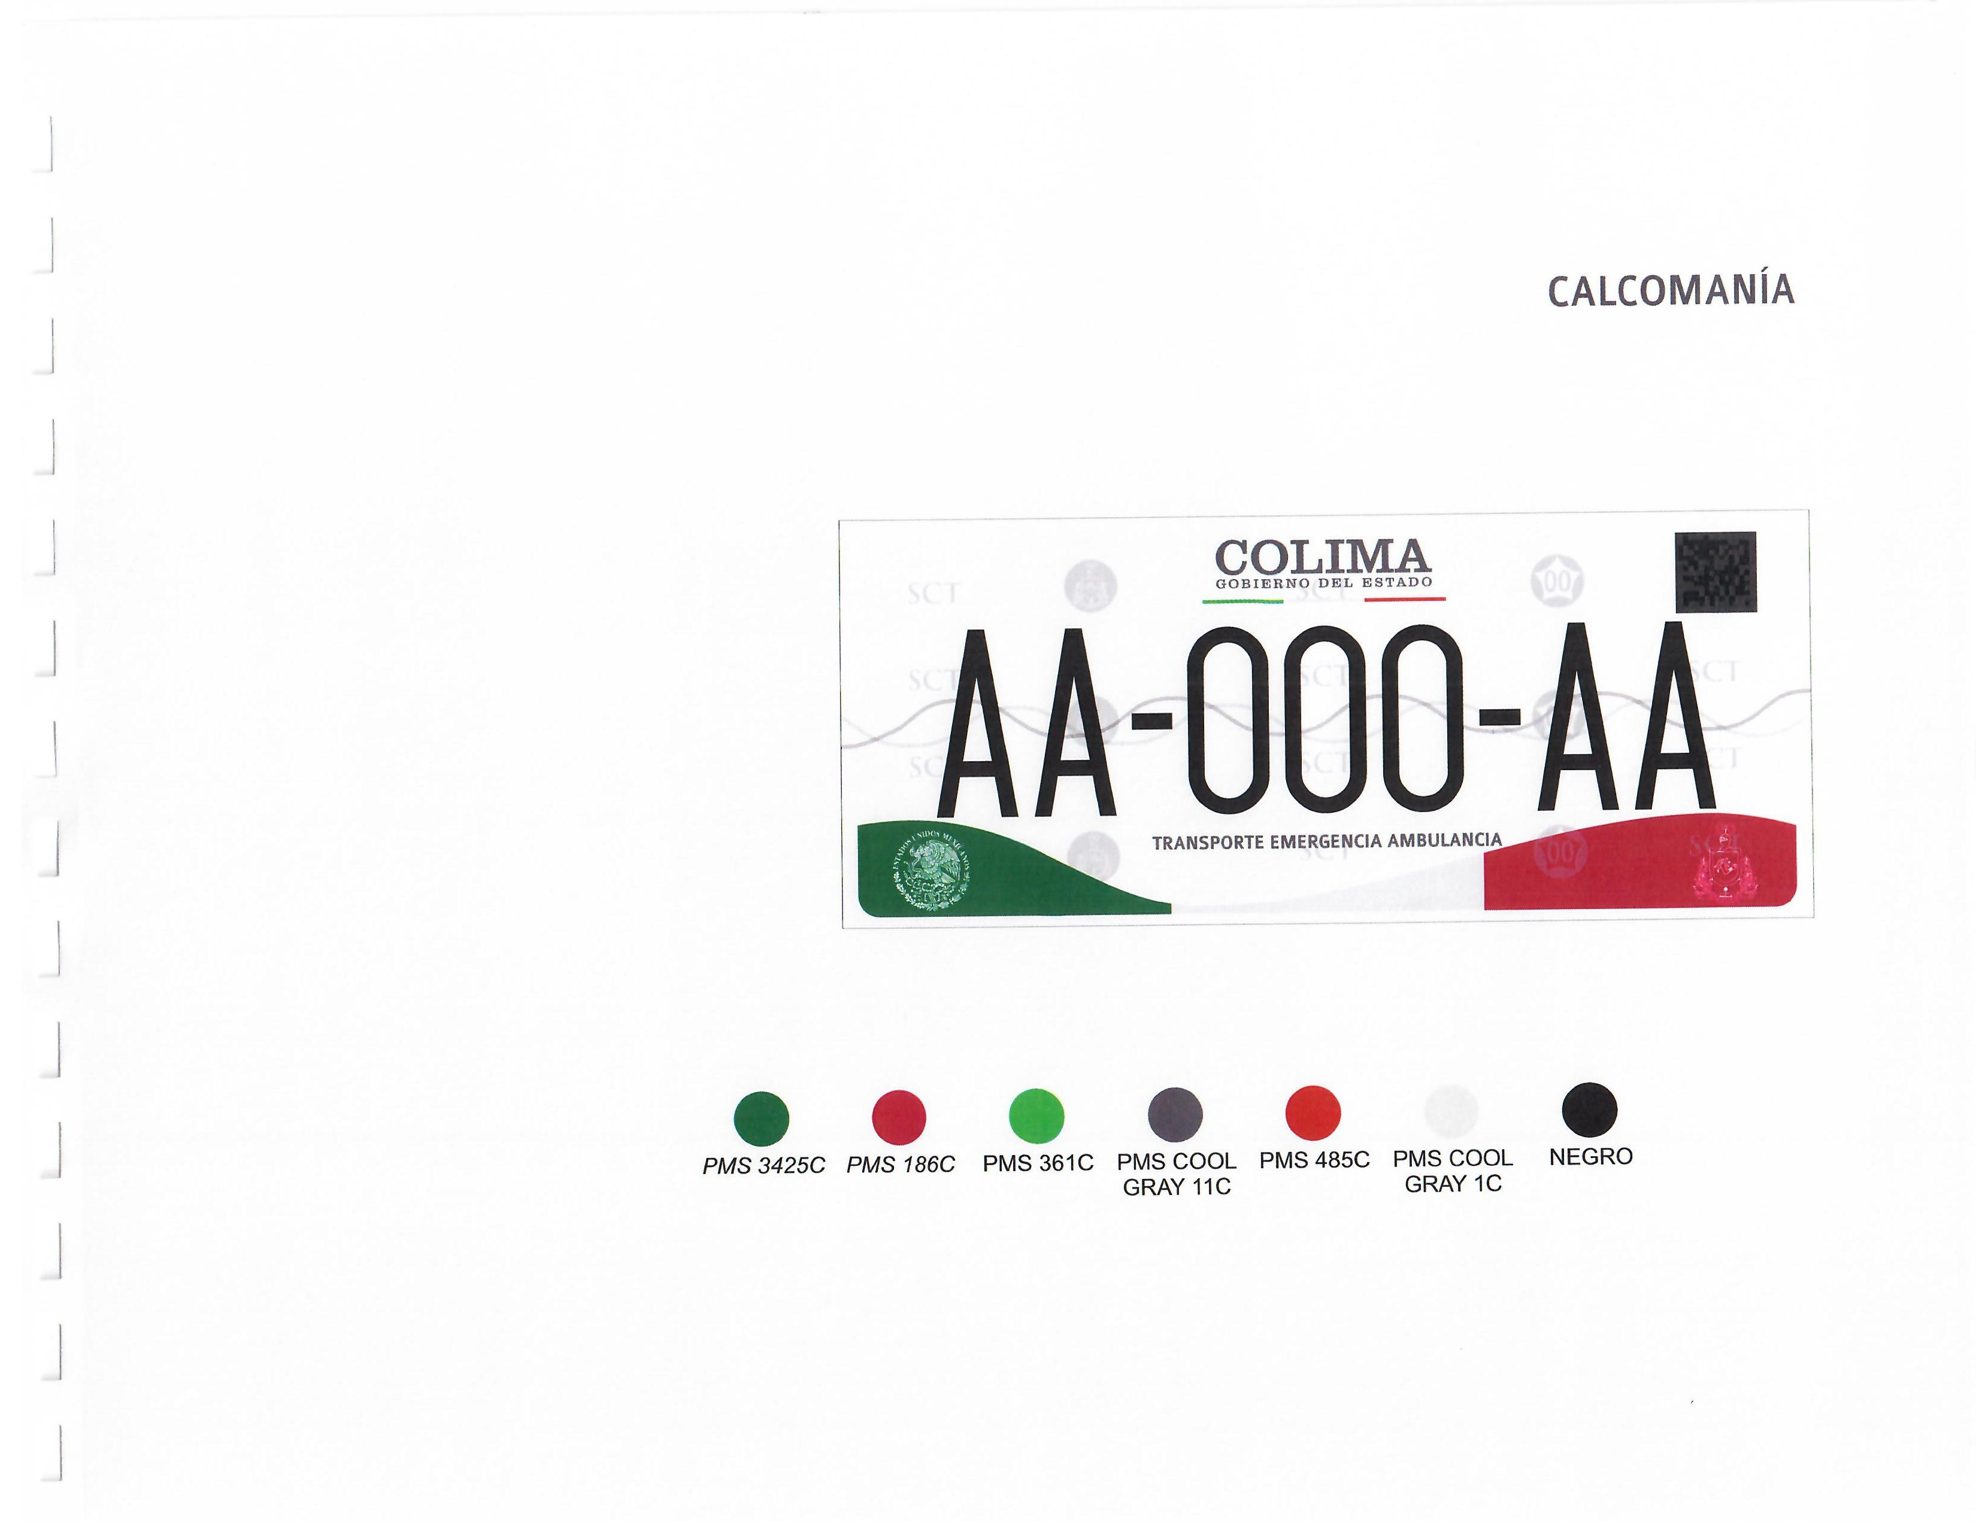

TRANSPORTE EMERGENCIA BOMBEROS
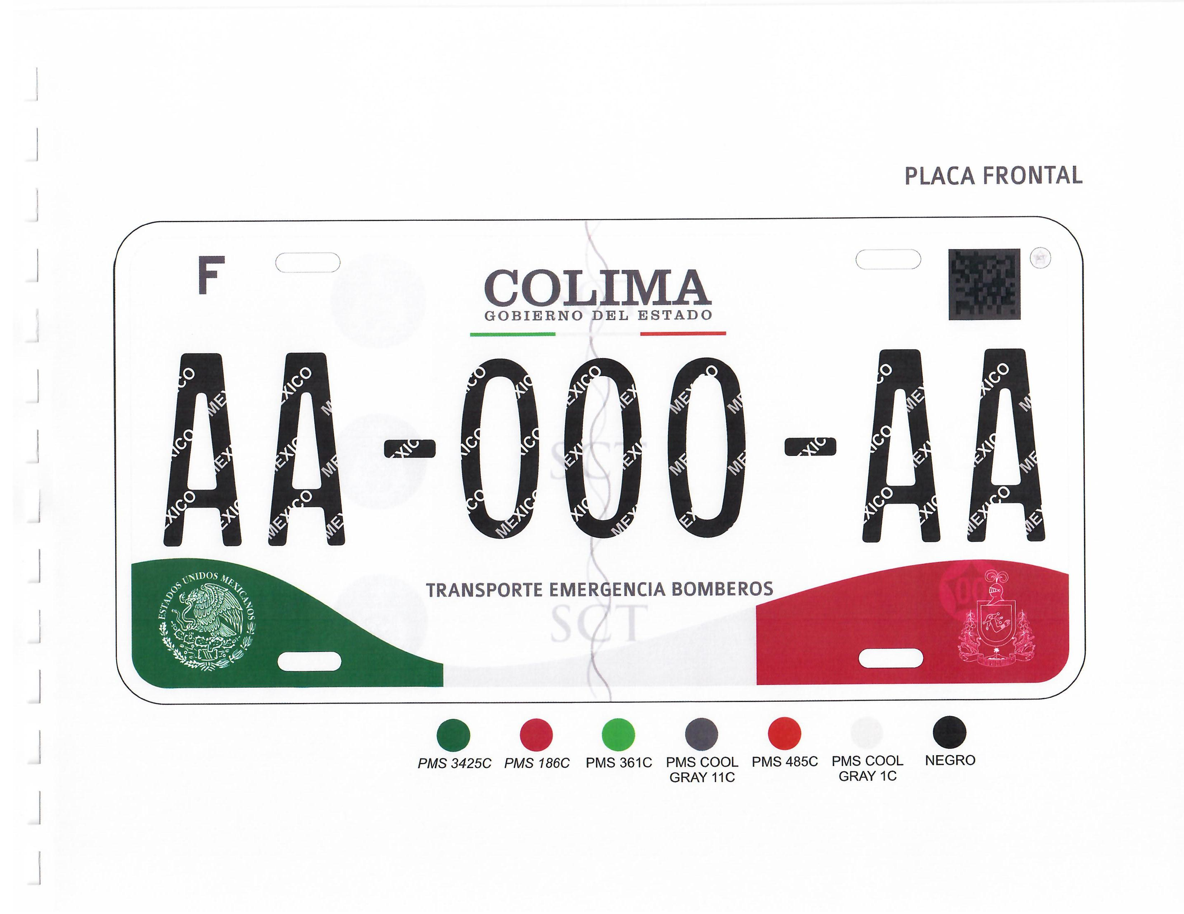

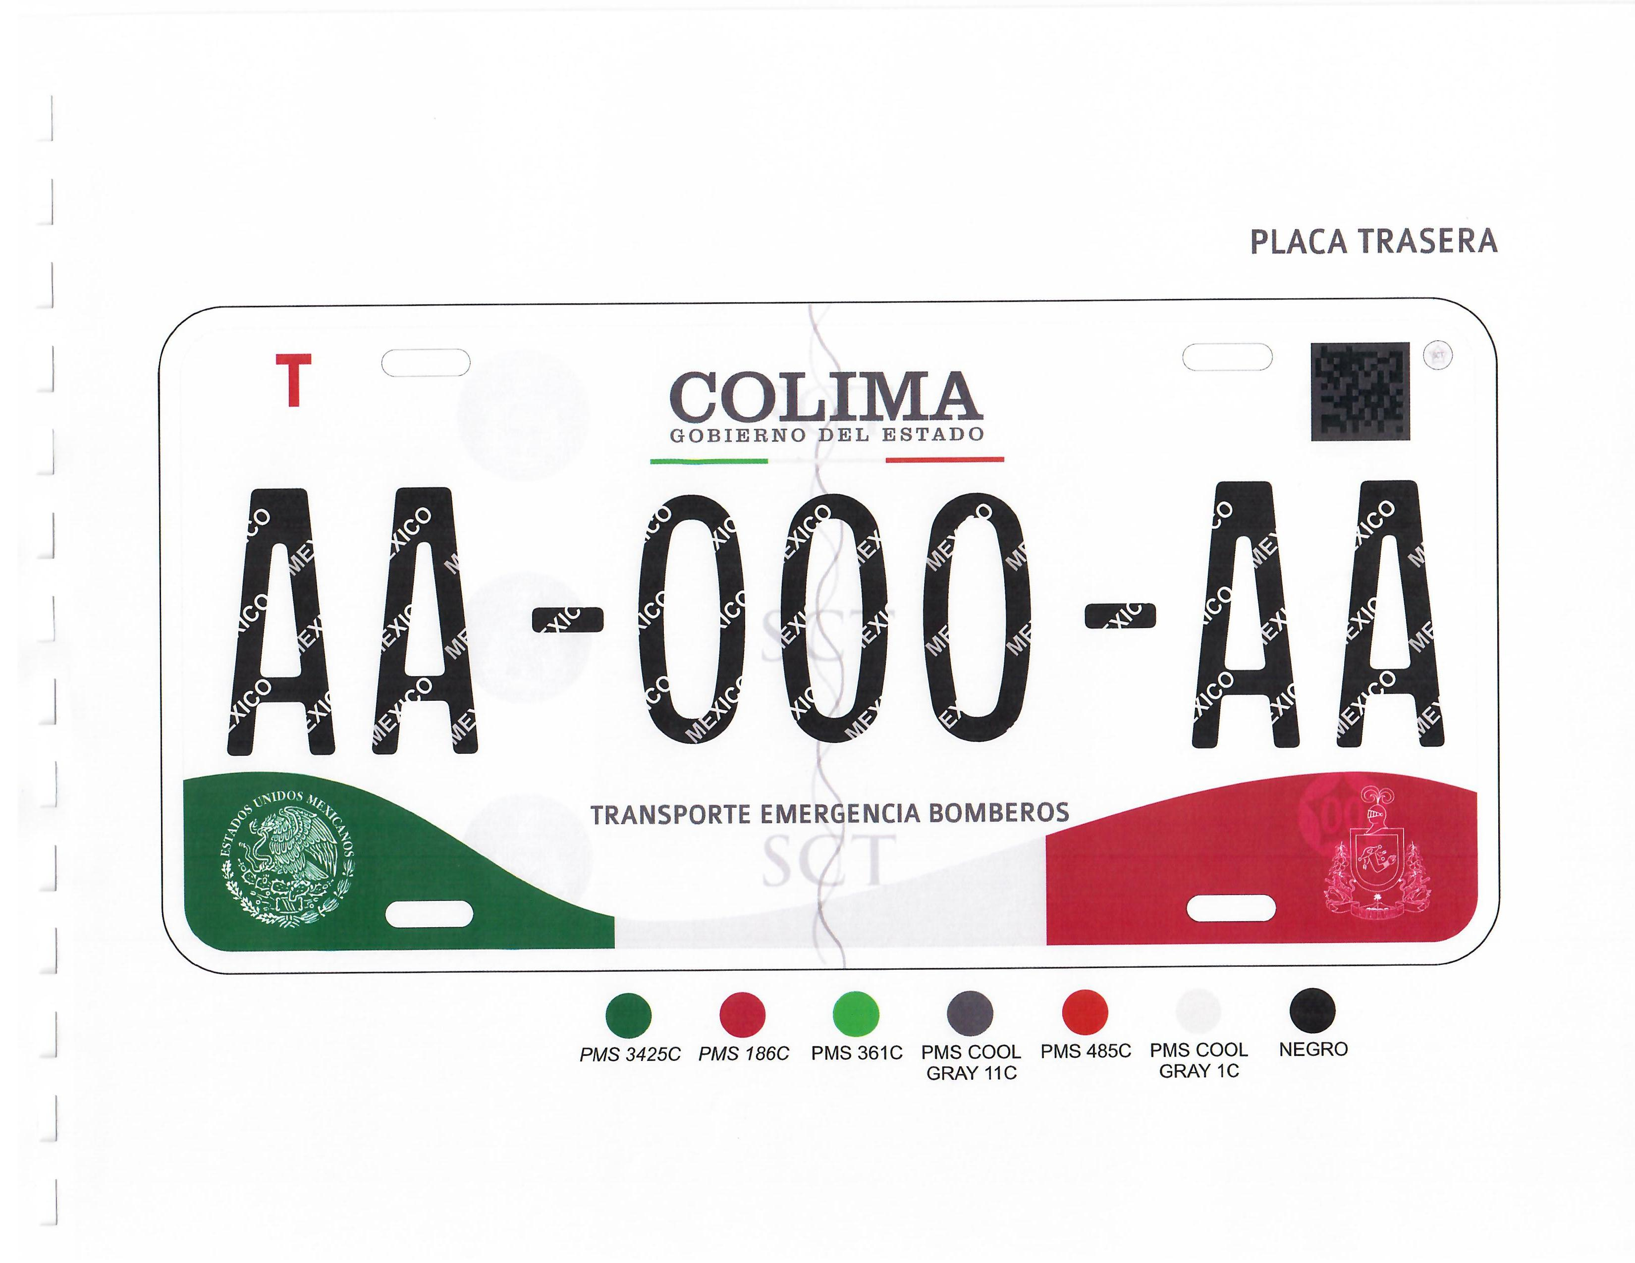

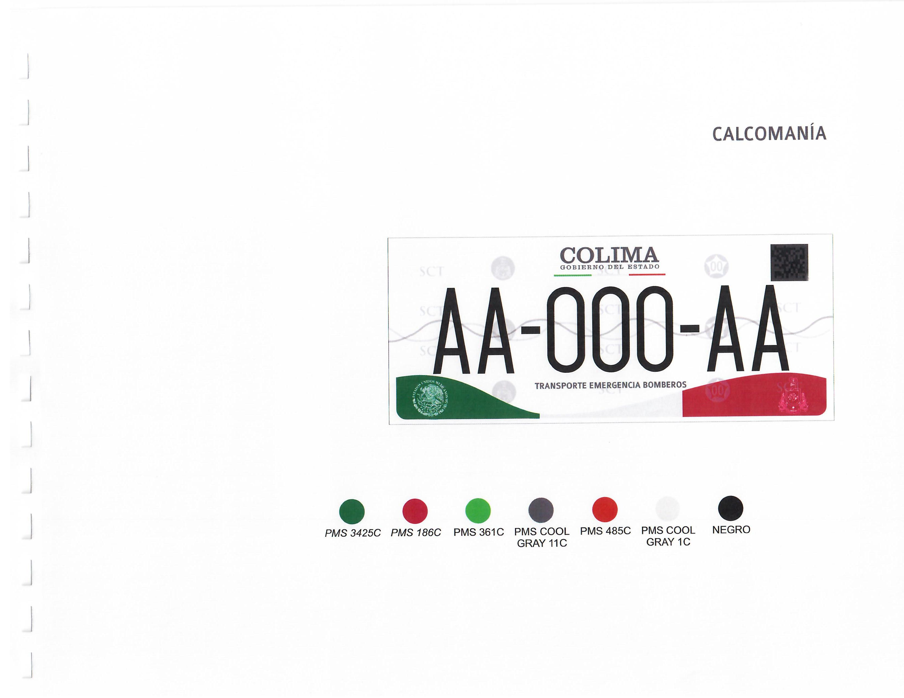

TRANSPORTE EMERGENCIA POLICÍA AUTOMOVIL
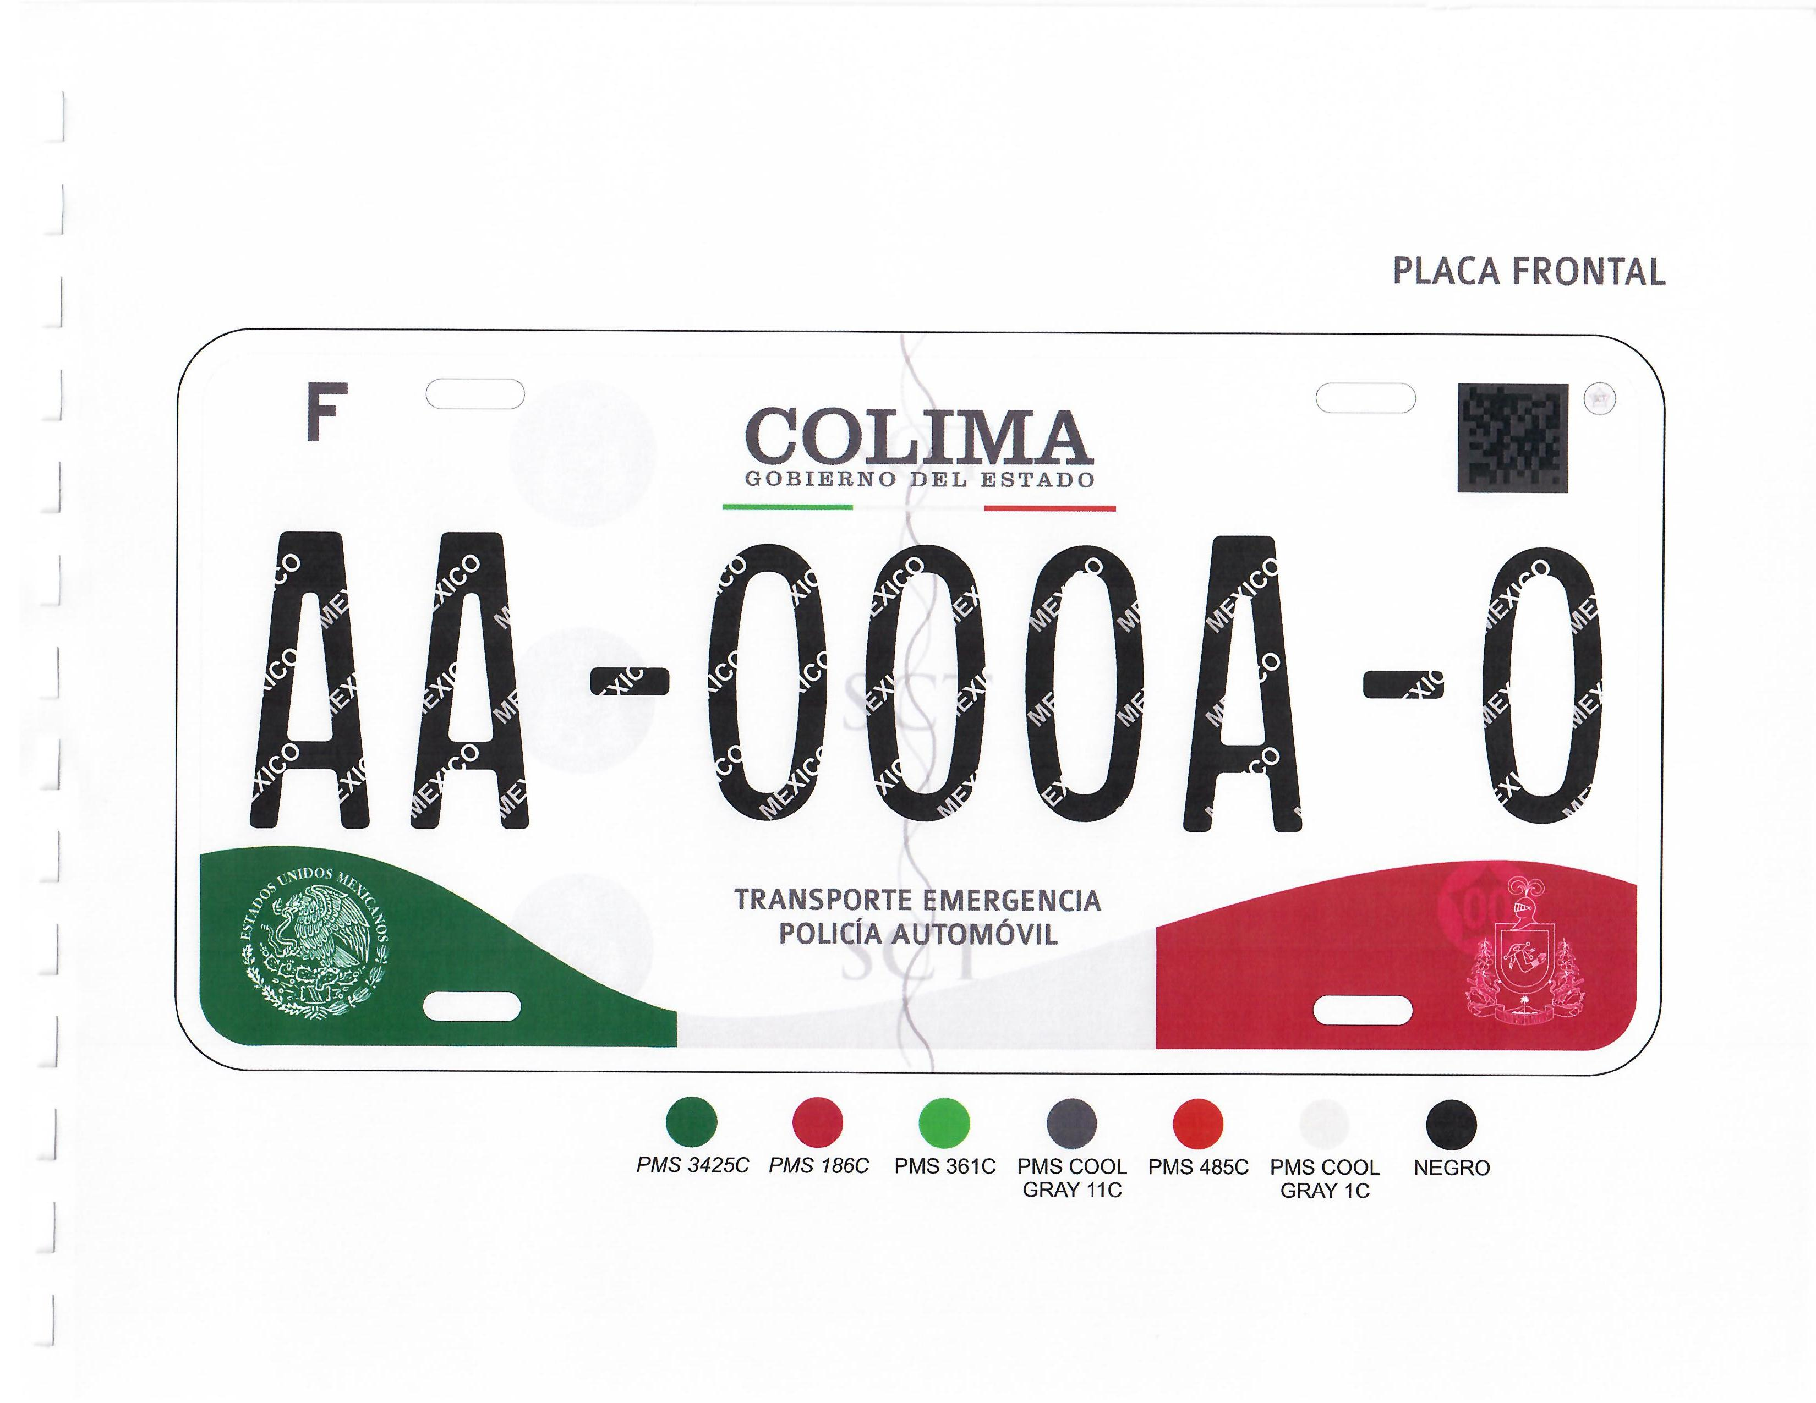

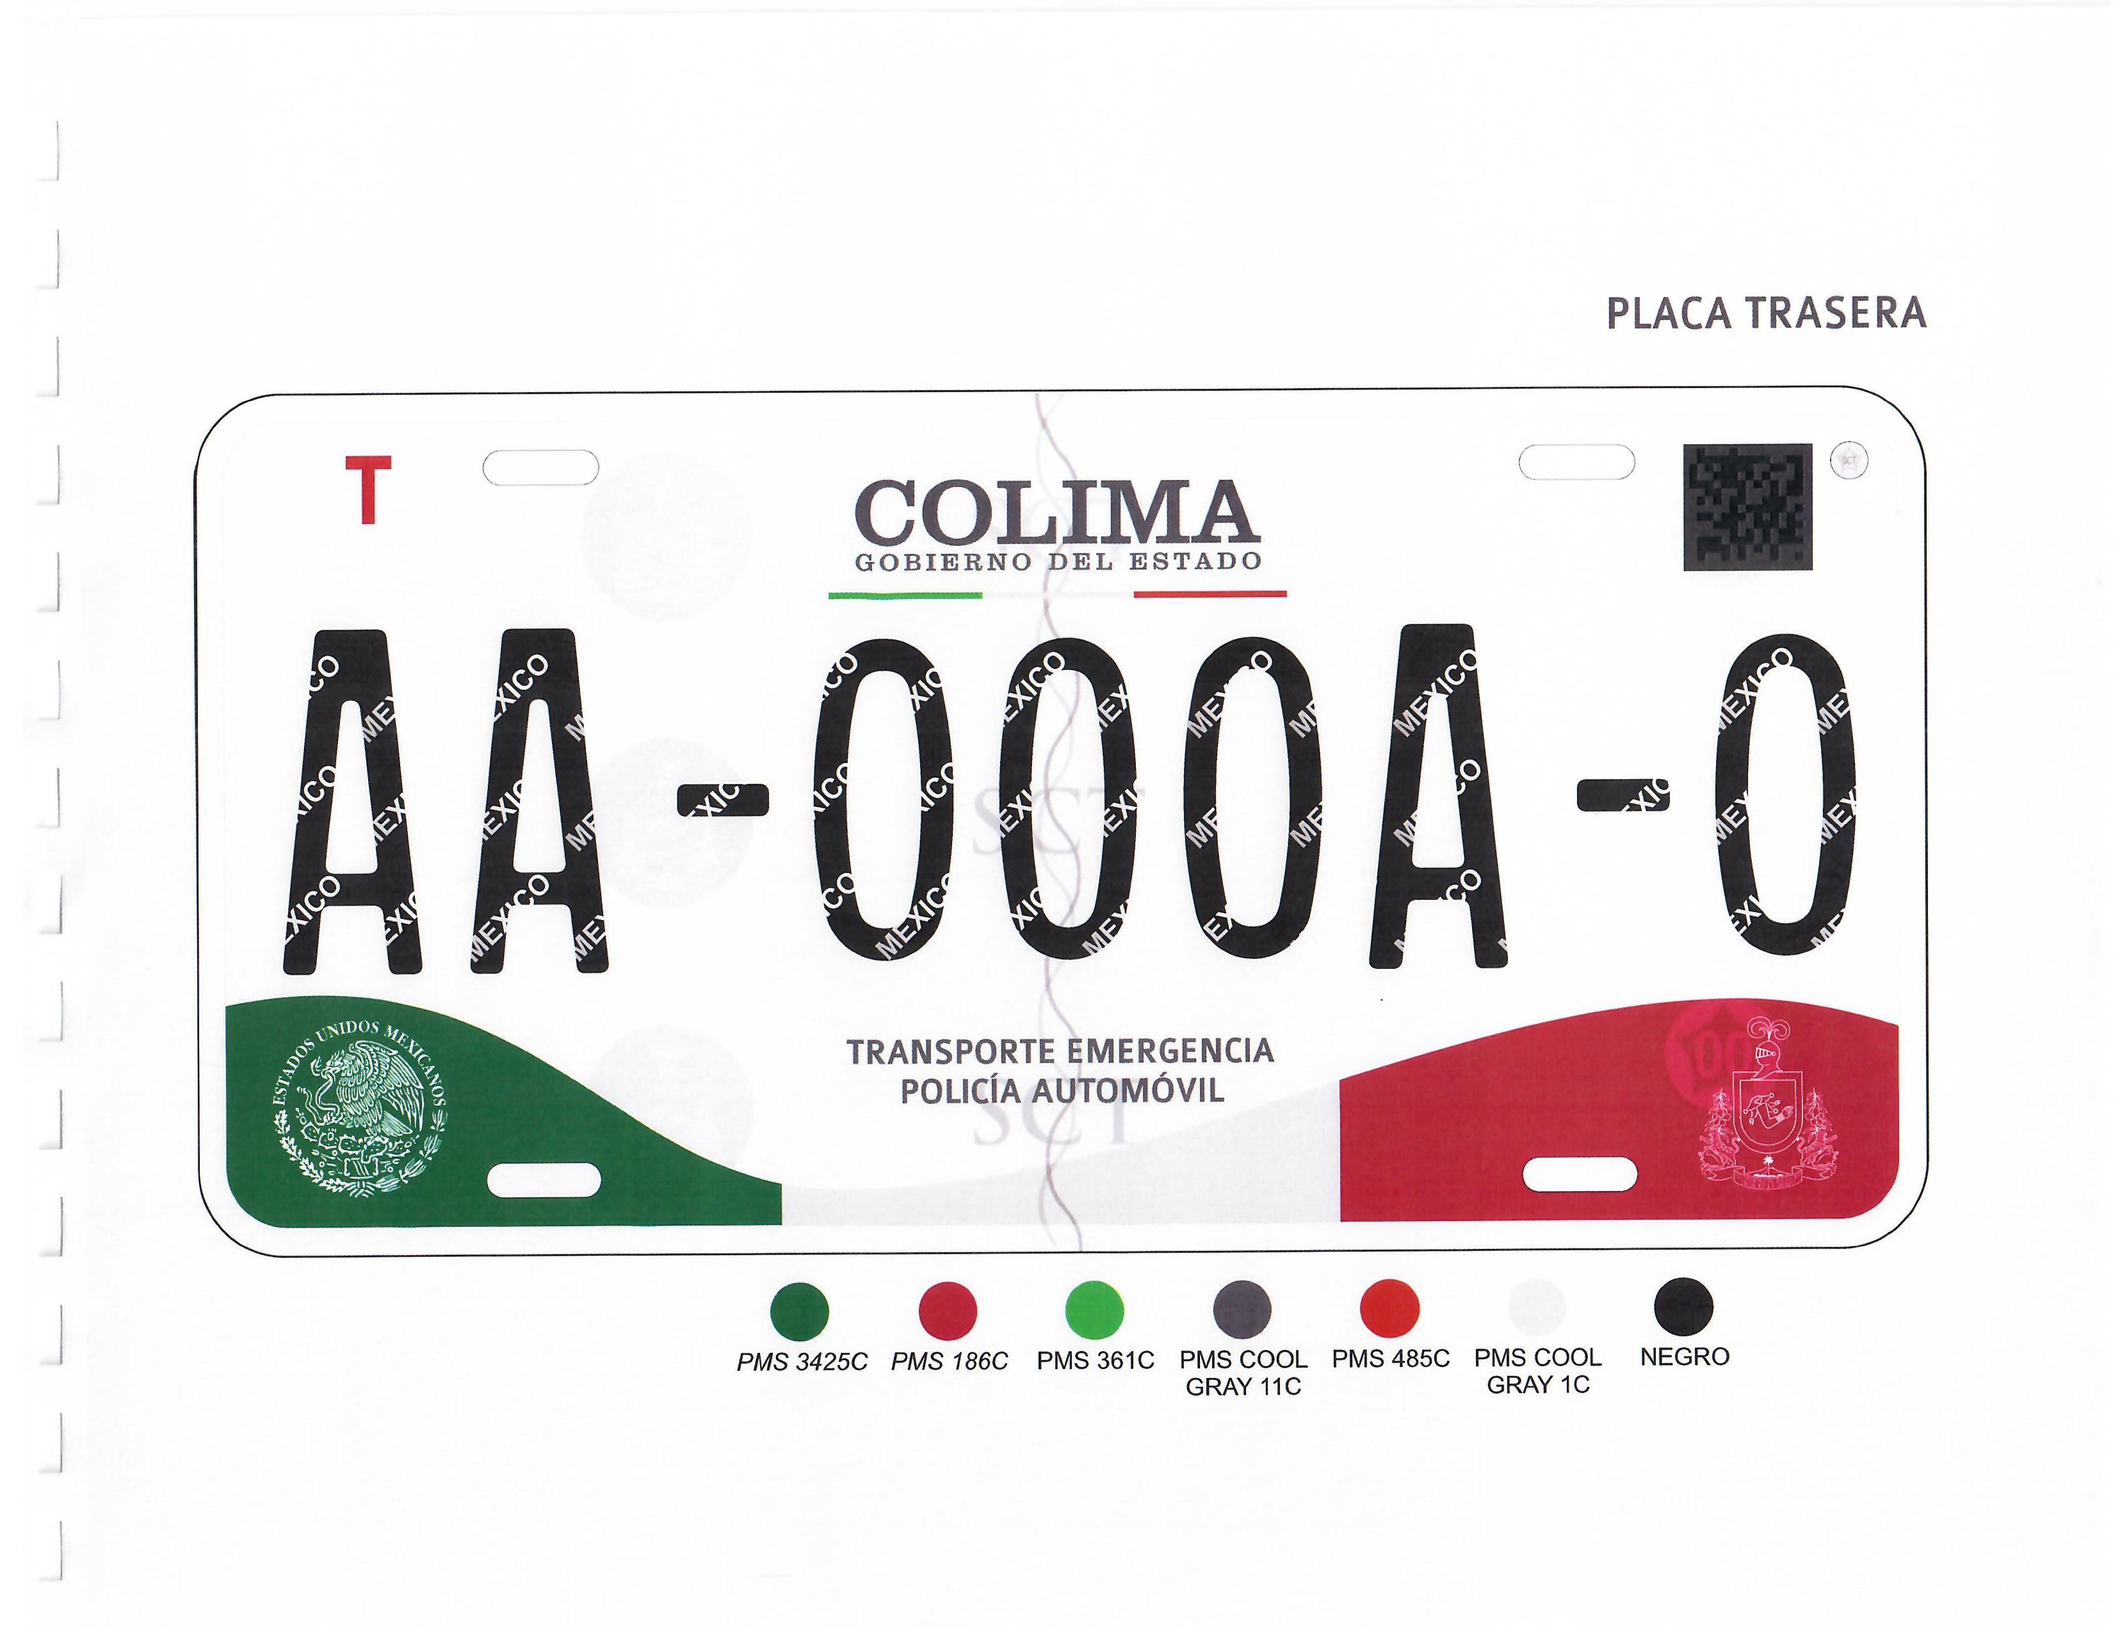

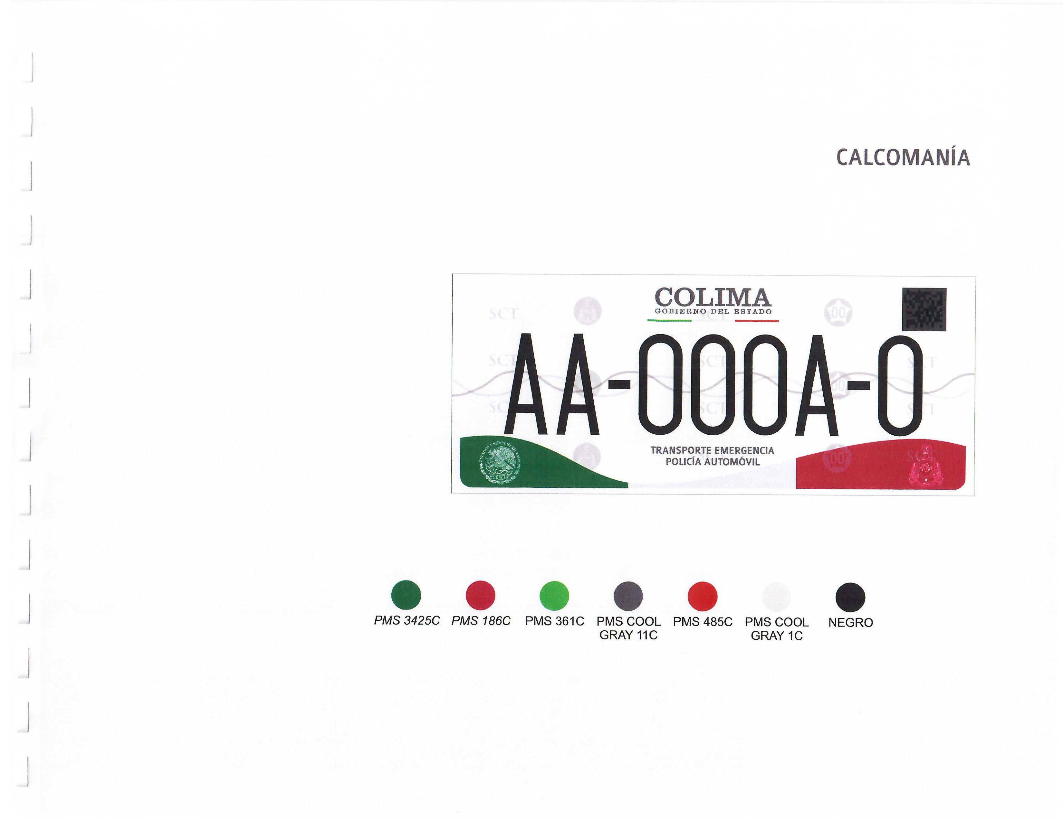

TRANSPORTE EMERGENCIA POLICÍA MOTOCICLETA
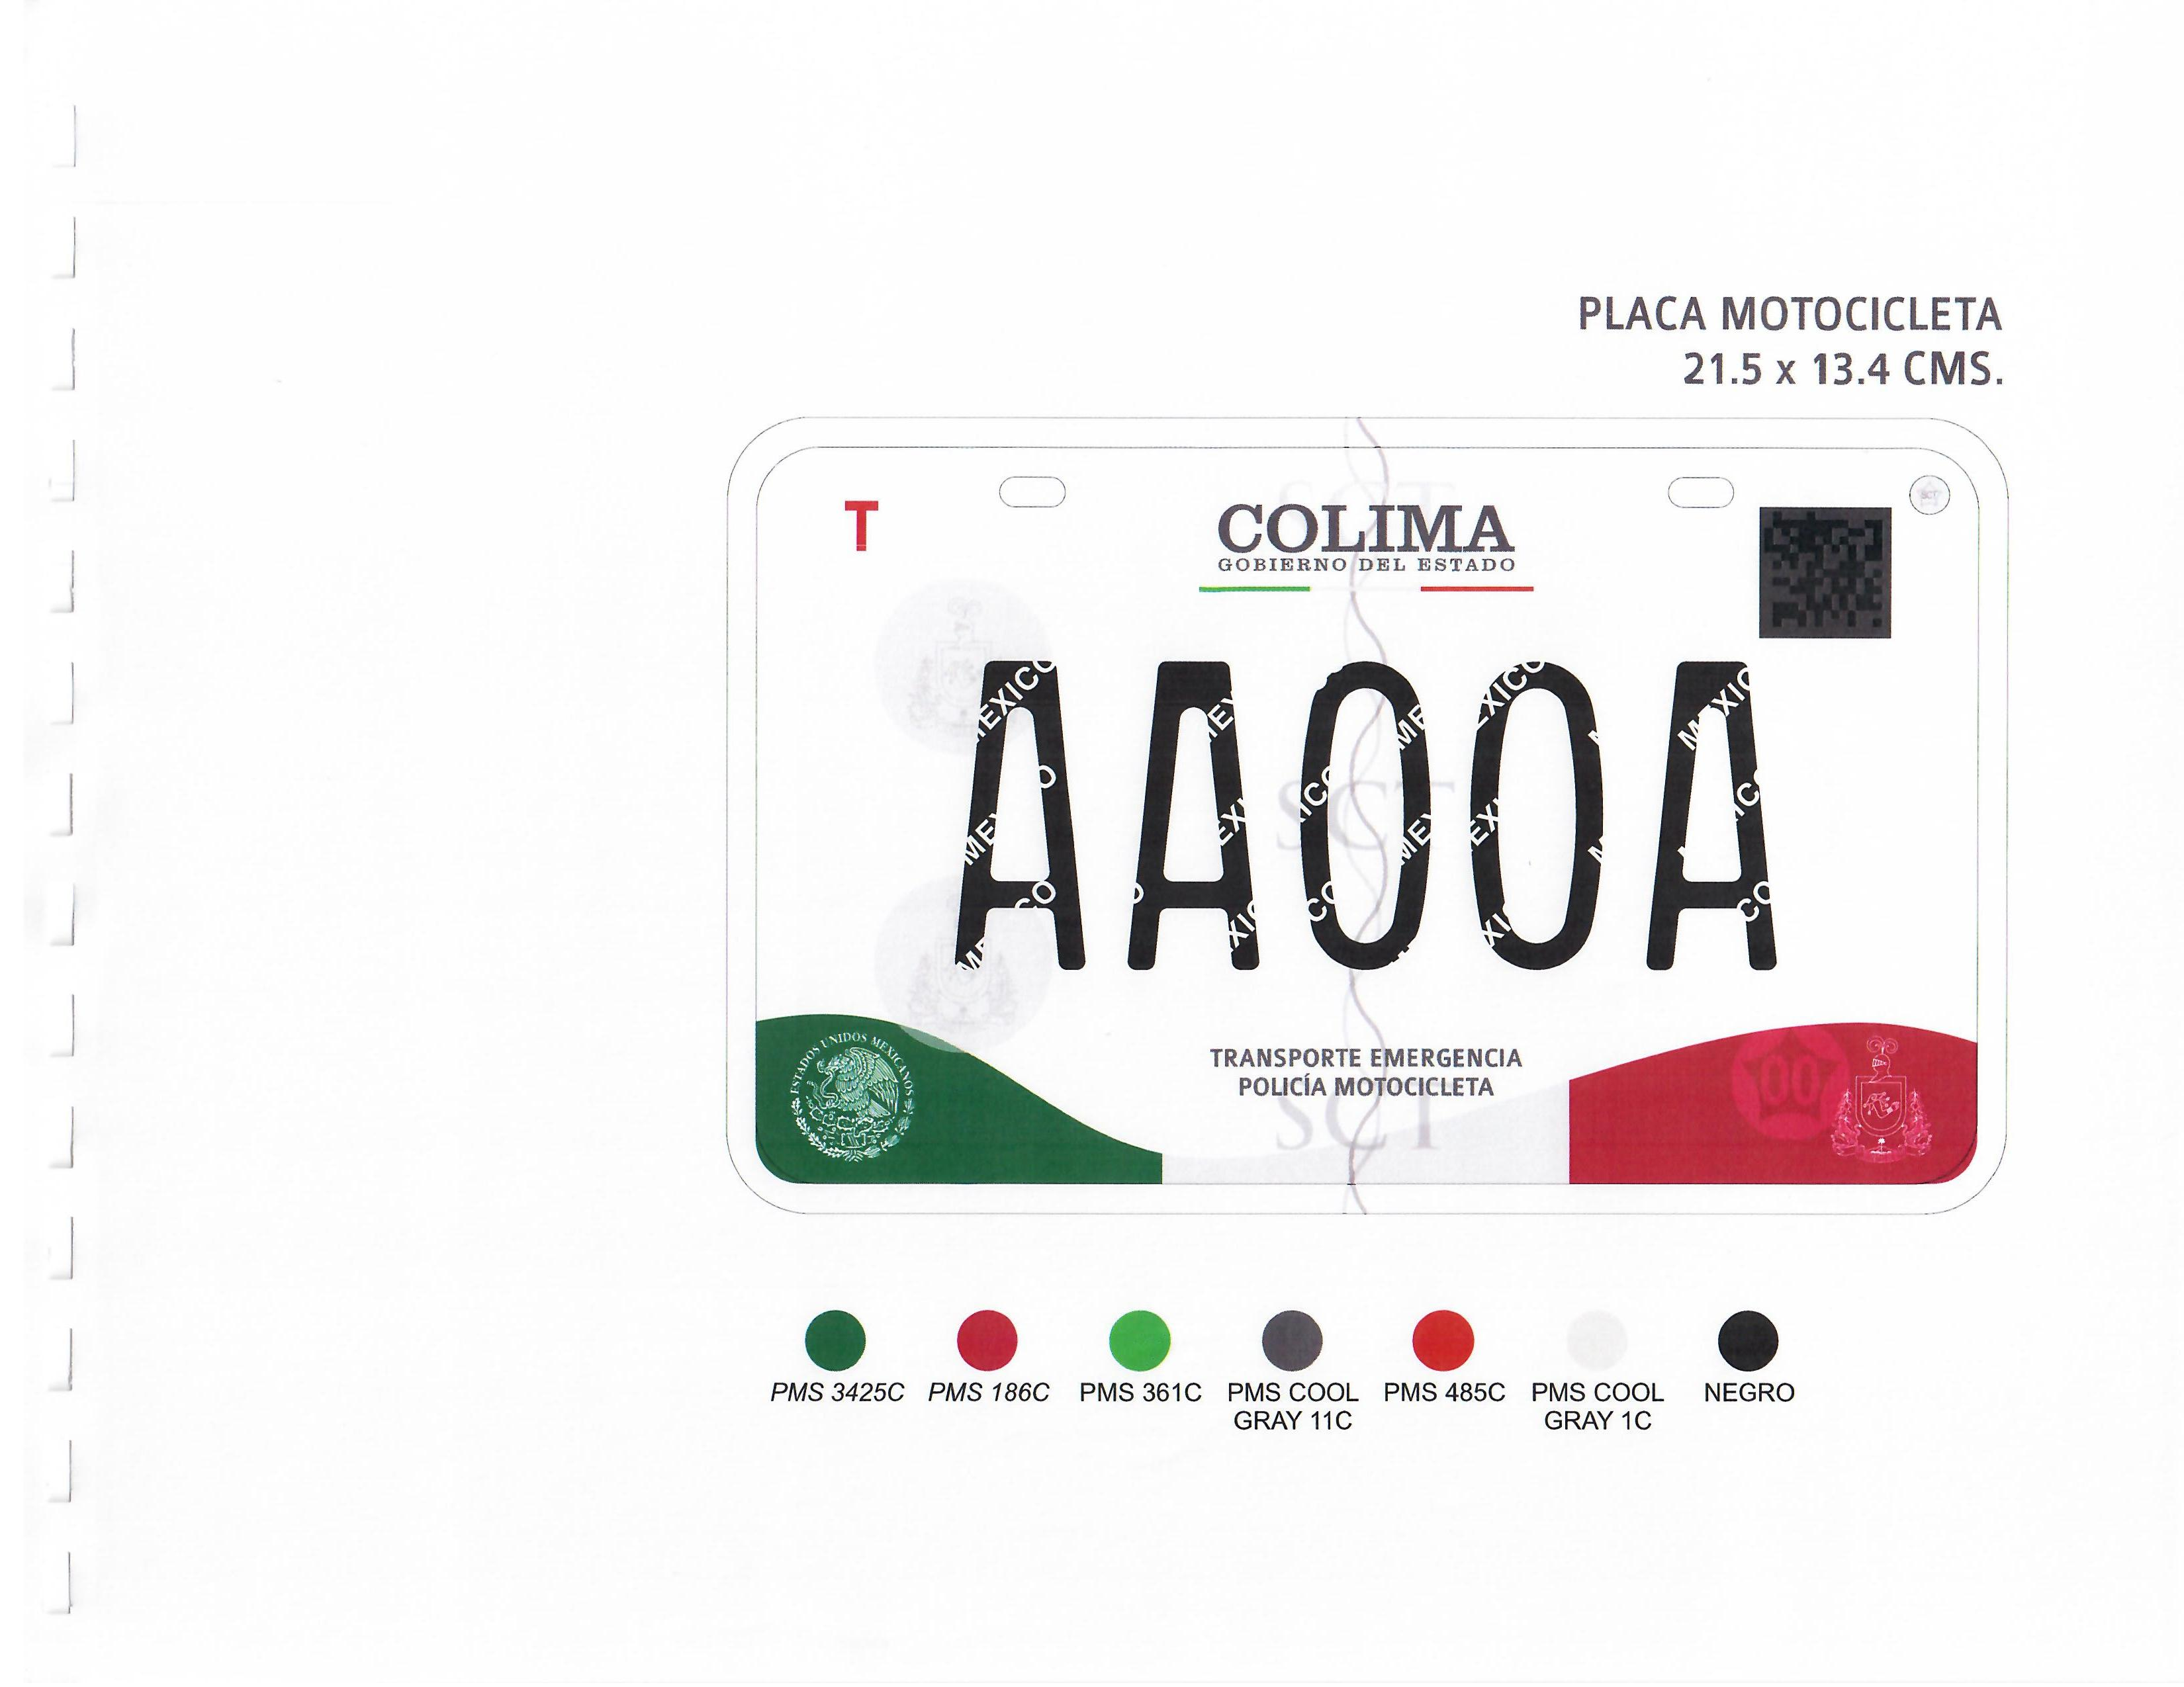

EL LICITANTE, COMO PARTE DE SU PROPUESTA TÉCNICA, DEBERÁ PRESENTAR MUESTRA DE PLACAS Y ENGOMADOS DE CADA UNO DE LOS SERVICIOS DE TRANSPORTE ANTERIORMENTE SEÑALADOS, DEBIDAMENTE ETIQUETADOS E IDENTIFICADOS CON EL NOMBRE DEL LICITANTE Y NÚMERO DE LICITACIÓN DE LAS SIGUIENTES PLACAS PARA SU ANÁLISIS, DE ACUERDO A LAS CARACTERÍSTICAS SOLICITADAS EN ESTE ANEXO NUMERO 1 TÉCNICO.

EL LICITANTE GANADOR DEBERÁ ENTREGAR LAS PLACAS Y CALCOMANÍAS CON LAS FIGURAS Y LOS COLORES DE MUESTRAS QUE SE PRESENTARON ANTERIORMENTE.

PROGRAMACIÓN ENTREGA DE PLACAS
ENTREGA DE PLACAS
No. | TIPO DE PLACA | 1ra. | 2da. | 3ra. | 4ta. | CANTIDAD TOTAL A ENTREGAR
 |  | 26 DE DICIEMBRE | 16 DE ENERO | 17 DE ABRIL | 17 DE JULIO
1 | TRANSPORTE PRIVADO AUTOMÓVIL | 4532 | 10000 | 10000 | 1442 | 25974
2 | TRANSPORTE PRIVADO CAMIÓN | 1300 | 4000 | 4000 | 699 | 9999
3 | TRANSPORTE PRIVADO AUTOBÚS | 30 | 0 | 0 | 0 | 30
4 | VEHÍCULO ECOLÓGICO | 50 | 0 | 0 | 0 | 50
5 | TRANSPORTE PRIVADO CAPACIDADES DIFERENTES | 50 | 100 | 48 | 0 | 198
6 | TRANSPORTE PRIVADO AUTO ANTIGUO | 54 | 0 | 0 | 0 | 54
7 | TRANSPORTE PRIVADO DEMOSTRACIÓN VEHÍCULOS | 50 | 49 | 0 | 0 | 99
8 | TRANSPORTE PRIVADO DEMOSTRACIÓN MOTOCICLETA | 50 | 0 | 0 | 0 | 50
9 | TRANSPORTE PRIVADO MOTOCICLETA | 800 | 2500 | 2500 | 2714 | 8514
10 | TRANSPORTE PRIVADO REMOLQUE | 100 | 200 | 0 | 0 | 300
11 | TRANSPORTE PRIVADO CONVERTIDOR DOLLY | 50 | 0 | 0 | 0 | 50
12 | TRANSPORTE PÚBLICO AUTOMÓVIL | 600 | 1598 | 0 | 0 | 2198
13 | TRANSPORTE PÚBLICO CAMIÓN | 200 | 295 | 0 | 0 | 495
14 | TRANSPORTE PÚBLICO AUTOBÚS | 200 | 501 | 0 | 0 | 701
15 | TRANSPORTE PÚBLICO MOTOCICLETA | 54 | 0 | 0 | 0 | 54
16 | TRANSPORTE PÚBLICO REMOLQUE | 51 | 0 | 0 | 0 | 51
17 | TRANSPORTE DE EMERGENCIA AMBULANCIA | 0 | 101 | 0 | 0 | 101
18 | TRANSPORTE DE EMERGENCIA BOMBEROS | 0 | 51 | 0 | 0 | 51
19 | TRANSPORTE DE EMERGENCIA PROTECCIÓN CIVIL | 0 | 50 | 0 | 0 | 50
20 | TRANSPORTE DE EMERGENCIA POLICÍA AUTOMÓVIL | 0 | 400 | 0 | 0 | 400
21 | TRANSPORTE DE EMERGENCIA POLICÍA MOTOCICLETA | 0 | 99 | 0 | 0 | 99
TOTALES |  | 8171 | 19944 | 16548 | 4855 | 49518

___________________________________________
NOMBRE COMPLETO, CARGO Y FIRMA
BAJO PROTESTA DE DECIR VERDAD

LICITACIÓN PÚBLICA NACIONAL No. 06002-019-16

PROPUESTA ECONOMICA

ANEXO NÚMERO 2 ECONOMICO

PARA LA ADQUISICION DE PLACAS PARA TRANSPORTE PRIVADO DE AUTOMOVIL, CAMIÓN, AUTOBUS, ECOLOGICO, CAPACIDADES DIFERENTES, AUTO ANTIGUO CON SUS RESPECTIVAS CALCOMANIAS Y PLACAS PARA DEMOSTRACIÓN VEHICULOS, MOTOCICLETA, REMOLQUE, CONVERTIDOR DOLLY Y DEMOSTRACIÓN MOTOCICLETA; PLACAS PARA TRANSPORTE PUBLICO DE AUTOMOVIL, CAMIÓN, AUTOBUS CON SUS RESPECTIVAS CALCOMANIAS Y PLACAS PARA MOTOCICLETA Y REMOLQUE; Y, PLACAS PARA TRANSPORTE DE EMERGENCIA DE AMBULANCIA BOMBEROS, PROTECCION CIVIL, POLICIA AUTOMOVIL CON SUS RESPECTIVAS CALCOMANIAS Y PLACAS PARA POLICIA MOTOCICLETA, PARA LA SECRETARIA DE MOVILIDAD.

PAQUETE UNICO
CANTIDAD | UNIDAD | CONCEPTO | ESPECIFICACIONES | PRECIO UNITARIO SIN IVA INCLUIDO | MONTO TOTAL SIN IVA INCLUIDO
25974 | JUEGOS | PLACAS PARA TRANSPORTE PRIVADO AUTOMÓVIL CON SU RESPECTIVA CALCOMANÍA DE LA SERIE FRA-001-A A LA FRB-999-C. | PLACA EN ALUMINIO, TEXTURA REFLEJANTE CON GRÁFICOS, CÓDIGO BIDIMENSIONAL DE SEGURIDAD, QUE PERMITA LA TRAZABILIDAD DE LAS PLACAS Y ENGOMADOS DESDE LA PLANTA DE PRODUCCIÓN Y HASTA LA ENTREGA AL CIUDADANO. CARACTERES ALFANUMÉRICOS CON HOT-STAMPING CROMÁTICO, SELLOS DE SEGURIDAD CON SIGLAS S.C.T., NÚMERO DE REGISTRO DEL FABRICANTE, ESCUDO ESTATAL EN MARCA DE AGUA, SELLO DE SEGURIDAD VIRTUAL (ENSURE MARK FLOTANTE, SIMULANDO UNA TRENZA). CALCOMANÍA CON ADHESIVO EN LA PARTE FRONTAL DE TIPO PERMANENTE, CÓDIGO BIDIMENSIONAL DE SEGURIDAD, SELLOS DE SEGURIDAD. CUMPLIR CON LA NORMA OFICIAL MEXICANA NOM-001-SCT-2-2016.
9999 | JUEGOS | PLACAS PARA TRANSPORTE PRIVADO CAMIÓN CON SU RESPECTIVA CALCOMANÍA DE LA SERIE FC-0001-A A LA FC-9999-A.
30 | JUEGOS | PLACAS PARA TRANSPORTE PRIVADO AUTOBÚS CON SU RESPECTIVA CALCOMANÍA DE LA SERIE 01-DTA-01 A LA 01-DTA-30.
50 | JUEGOS | PLACAS PARA TRANSPORTE PRIVADO ECOLÓGICO CON SU RESPECTIVA CALCOMANÍA DE LA SERIE 50H-001 A LA 50H-050.
198 | JUEGOS | PLACAS PARA TRANSPORTE PRIVADO CAPACIDADES DIFERENTES CON SU RESPECTIVA CALCOMANÍA DE LA SERIE 01-EAN A LA 99-EAP.
54 | JUEGOS | PLACAS PARA TRANSPORTE PRIVADO AUTO ANTIGUO CON SU RESPECTIVA CALCOMANÍA DE LA SERIE KP-1-A LA KP-9-F.
99 | JUEGOS | PLACAS PARA TRANSPORTE PRIVADO DEMOSTRACIÓN VEHÍCULOS DE LA SERIE 6-EK-01N A LA 6-EK-99N. | PLACA EN ALUMINIO, TEXTURA REFLEJANTE CON GRÁFICOS, CÓDIGO BIDIMENSIONAL DE SEGURIDAD, QUE PERMITA LA TRAZABILIDAD DE LAS PLACAS Y ENGOMADOS DESDE LA PLANTA DE PRODUCCIÓN Y HASTA LA ENTREGA AL CIUDADANO. CARACTERES ALFANUMÉRICOS CON HOT-STAMPING CROMÁTICO, SELLOS DE SEGURIDAD CON SIGLAS S.C.T., NÚMERO DE REGISTRO DEL FABRICANTE, ESCUDO ESTATAL EN MARCA DE AGUA, SELLO DE SEGURIDAD VIRTUAL (ENSURE MARK FLOTANTE, SIMULANDO UNA TRENZA). CUMPLIR CON LA NORMA OFICIAL MEXICANA NOM-001-SCT-2-2016.
8514 | PIEZA | PLACA PARA TRANSPORTE PRIVADO MOTOCICLETA DE LA SERIE F1AJ1 A LA F1EY9.
300 | PIEZA | PLACA PARA TRANSPORTE PRIVADO REMOLQUE DE LA SERIE 1EW-001-A A LA 1EW-300-A.
50 | PIEZA | PLACA PARA TRANSPORTE PRIVADO CONVERTIDOR DOLLY DE LA SERIE D-51078 A LA D-51127.
2198 | JUEGOS | PLACAS PARA TRANSPORTE PÚBLICO AUTOMÓVIL CON SU RESPECTIVA CALCOMANÍA DE LA SERIE A-001-DVA A LA A-200-DVC. | PLACA EN ALUMINIO, TEXTURA REFLEJANTE CON GRÁFICOS, CÓDIGO BIDIMENSIONAL DE SEGURIDAD, QUE PERMITA LA TRAZABILIDAD DE LAS PLACAS Y ENGOMADOS DESDE LA PLANTA DE PRODUCCIÓN Y HASTA LA ENTREGA AL CIUDADANO. CARACTERES ALFANUMÉRICOS CON HOT-STAMPING CROMÁTICO, SELLOS DE SEGURIDAD CON SIGLAS S.C.T., NÚMERO DE REGISTRO DEL FABRICANTE, ESCUDO ESTATAL EN MARCA DE AGUA, SELLO DE SEGURIDAD VIRTUAL (ENSURE MARK FLOTANTE, SIMULANDO UNA TRENZA). CALCOMANÍA CON ADHESIVO EN LA PARTE FRONTAL DE TIPO PERMANENTE, CÓDIGO BIDIMENSIONAL DE SEGURIDAD, SELLOS DE SEGURIDAD. CUMPLIR CON LA NORMA OFICIAL MEXICANA NOM-001-SCT-2-2016.
495 | JUEGOS | PLACAS PARA TRANSPORTE PÚBLICO CAMIÓN CON SU RESPECTIVA CALCOMANÍA DE LA SERIE 1-FYA-01A A LA 5-FYA-99A.
701 | JUEGOS | PLACAS PARA TRANSPORTE PÚBLICO AUTOBÚS CON SU RESPECTIVA CALCOMANÍA DE LA SERIE A-36000-D A LA A-36700-D.
101 | JUEGOS | PLACAS PARA TRANSPORTE EMERGENCIA AMBULANCIA CON SU RESPECTIVA CALCOMANÍA DE LA SERIE AM-230-FF A LA AM-330-FF.
51 | JUEGOS | PLACAS PARA TRANSPORTE EMERGENCIA BOMBEROS CON SU RESPECTIVA CALCOMANÍA DE LA SERIE BM-230-FF A LA BM-280-FF.
50 | JUEGOS | PLACAS PARA TRANSPORTE EMERGENCIA PROTECCIÓN CIVIL CON SU RESPECTIVA CALCOMANÍA
400 | JUEGOS | PLACAS PARA TRANSPORTE EMERGENCIA POLICÍA AUTOMÓVIL CON SU RESPECTIVA CALCOMANÍA DE LA SERIE CL-001A-1 A LA CL-400A-1.
50 | PIEZA | PLACA PARA TRANSPORTE PRIVADO DEMOSTRACIÓN MOTOCICLETA DE LA SERIE Y001NA A LA Y050NA. | PLACA EN ALUMINIO, TEXTURA REFLEJANTE CON GRÁFICOS, CÓDIGO BIDIMENSIONAL DE SEGURIDAD, QUE PERMITA LA TRAZABILIDAD DE LAS PLACAS Y ENGOMADOS DESDE LA PLANTA DE PRODUCCIÓN Y HASTA LA ENTREGA AL CIUDADANO. CARACTERES ALFANUMÉRICOS CON HOT-STAMPING CROMÁTICO, SELLOS DE SEGURIDAD CON SIGLAS S.C.T., NÚMERO DE REGISTRO DEL FABRICANTE, ESCUDO ESTATAL EN MARCA DE AGUA, SELLO DE SEGURIDAD VIRTUAL (ENSURE MARK FLOTANTE, SIMULANDO UNA TRENZA). CUMPLIR CON LA NORMA OFICIAL MEXICANA NOM-001-SCT-2-2016.
54 | PIEZA | PLACA PARA TRANSPORTE PÚBLICO MOTOCICLETA DE LA SERIE EG1HH A LA EG9HN.
51 | PIEZA | PLACA PARA TRANSPORTE PÚBLICO REMOLQUE DE LA SERIE 68000-FA A LA 68050-FA.
99 | PIEZA | PLACA PARA TRANSPORTE EMERGENCIA POLICÍA MOTOCICLETA DE LA SERIE CL01A A LA CL99A.

___________________________________________
NOMBRE COMPLETO, CARGO Y FIRMA
BAJO PROTESTA DE DECIR VERDAD

ANEXO 3 (PUNTO 3.3)

FORMA EN QUE SE ACREDITA LA EXISTENCIA Y PERSONALIDAD JURÍDICA DEL LICITANTE. (ANEXO 3)

Yo, ___(nombre)_, manifiesto BAJO PROTESTA DE DECIR VERDAD, que los datos aquí asentados, son ciertos y han sido debidamente verificados y que cuento con facultades suficientes para comprometer a mi representada a través de la propuesta en la presente Licitación Pública Nacional N° 06002-019-16, a nombre y representación de: _(nombre de la persona física o moral).

Clave del Registro Federal de Contribuyentes:
Calle y Número:
Colonia: |  | Delegación o Municipio:
Código Postal: |  | Entidad Federativa:
Teléfonos: |  |  |  | Fax:
Correo electrónico: (opcional)

Fecha y Número de la escritura pública en la que consta su acta constitutiva:
Nombre, número y circunscripción del Notario Público o Fedatario que las protocolizó:
Relación de Socios (Apellido Paterno, Apellido Materno y Nombres):
Descripción del objeto social, actividad comercial o profesional:
Reformas o modificaciones al acta constitutiva:
Nombre, número y circunscripción del Notario Público o Fedatario que las protocolizó:
Fecha y datos de su inscripción en el Registro Público de Comercio:
Nombre y domicilio del apoderado o representante:
Datos de la Escritura Pública mediante la cual acredita su personalidad y facultades para suscribir la propuesta:
Escritura pública número y Fecha:
Nombre, número, y circunscripción del Notario o Fedatario Público que la protocolizó:

___________________________

NOMBRE COMPLETO, CARGO Y FIRMA
BAJO PROTESTA DE DECIR VERDAD

ANEXO 4 (punto 3.4)

CARTA DE ACEPTACIÓN DE BASES.
(Aplica para Personas Físicas y Morales)

LIC. KRISTIAN MEINERS TOVAR

SECRETARIO DE ADMINISTRACIÓN Y GESTIÓN PÚBLICA.
GOBIERNO DEL ESTADO DE COLIMA
COLIMA, COL.

Fecha: __________________

Por este conducto le manifiesto a usted que el suscrito y en mi calidad de (licitante o apoderado) de la empresa _ (Persona Física o Moral) con relación a la Licitación Pública Nacional No. 06002-019-16 PARA LA ADQUISICION DE PLACAS PARA TRANSPORTE PRIVADO DE AUTOMOVIL, CAMIÓN, AUTOBUS, ECOLOGICO, CAPACIDADES DIFERENTES, AUTO ANTIGUO CON SUS RESPECTIVAS CALCOMANIAS Y PLACAS PARA DEMOSTRACIÓN VEHICULOS, MOTOCICLETA, REMOLQUE, CONVERTIDOR DOLLY Y DEMOSTRACIÓN MOTOCICLETA; PLACAS PARA TRANSPORTE PUBLICO DE AUTOMOVIL, CAMIÓN, AUTOBUS CON SUS RESPECTIVAS CALCOMANIAS Y PLACAS PARA MOTOCICLETA Y REMOLQUE; Y, PLACAS PARA TRANSPORTE DE EMERGENCIA DE AMBULANCIA BOMBEROS, PROTECCION CIVIL, POLICIA AUTOMOVIL CON SUS RESPECTIVAS CALCOMANIAS Y PLACAS PARA POLICIA MOTOCICLETA, PARA LA SECRETARIA DE MOVILIDAD, he leído íntegramente el contenido de las bases y aceptamos participar en esta licitación conforme a éstas, respetando y cumpliendo íntegramente el contenido de las mismas, así mismo para los efectos que surtan en caso de adjudicación.

___________________________________________
NOMBRE COMPLETO, CARGO Y FIRMA
BAJO PROTESTA DE DECIR VERDAD

ANEXO 5 (punto 3.5)

DECLARACIÓN DE INTEGRIDAD

LIC. KRISTIAN MEINERS TOVAR

SECRETARIO ADMINISTRACIÓN Y GESTIÓN PÚBLICA.
GOBIERNO DEL ESTADO DE COLIMA
PRESENTE.

FECHA: __________________

En relación a la Licitación Pública Nacional No. 06002-019-16 PARA LA ADQUISICION DE PLACAS PARA TRANSPORTE PRIVADO DE AUTOMOVIL, CAMIÓN, AUTOBUS, ECOLOGICO, CAPACIDADES DIFERENTES, AUTO ANTIGUO CON SUS RESPECTIVAS CALCOMANIAS Y PLACAS PARA DEMOSTRACIÓN VEHICULOS, MOTOCICLETA, REMOLQUE, CONVERTIDOR DOLLY Y DEMOSTRACIÓN MOTOCICLETA; PLACAS PARA TRANSPORTE PUBLICO DE AUTOMOVIL, CAMIÓN, AUTOBUS CON SUS RESPECTIVAS CALCOMANIAS Y PLACAS PARA MOTOCICLETA Y REMOLQUE; Y, PLACAS PARA TRANSPORTE DE EMERGENCIA DE AMBULANCIA BOMBEROS, PROTECCION CIVIL, POLICIA AUTOMOVIL CON SUS RESPECTIVAS CALCOMANIAS Y PLACAS PARA POLICIA MOTOCICLETA, PARA LA SECRETARIA DE MOVILIDAD, el que suscribe (concursante o apoderado) en mi carácter de__________________ a nombre de _____ (Persona física o moral) _____ me permito manifestar lo siguiente:
Declaro BAJO PROTESTA DE DECIR VERDAD y con la representación legal que ostento, que esta _____ (Persona Física o Moral) _____ al igual que sus asociados por sí mismos o través de interpósita persona, se abstendrán de adoptar conductas, para que los servidores públicos del Gobierno del Estado de Colima, induzcan o alteren las evaluaciones de las propuestas, el resultado del procedimiento, u otros aspectos que otorguen condiciones más ventajosas con relación a los demás participantes.

___________________________________________________
NOMBRE COMPLETO, CARGO Y FIRMA
BAJO PROTESTA DE DECIR VERDAD

ANEXO 6 (punto 3.6)

CARTA DEL ARTÍCULO 38 DE LA LAASPEC
(Aplica para Personas Físicas y Morales)

LIC. KRISTIAN MEINERS TOVAR

SECRETARIO DE ADMINISTRACIÓN Y GESTIÓN PÚBLICA.
GOBIERNO DEL ESTADO DE COLIMA
COLIMA, COL.

Fecha: ________________

En relación a la Licitación Pública Nacional No. 06002-019-16 PARA LA ADQUISICION DE PLACAS PARA TRANSPORTE PRIVADO DE AUTOMOVIL, CAMIÓN, AUTOBUS, ECOLOGICO, CAPACIDADES DIFERENTES, AUTO ANTIGUO CON SUS RESPECTIVAS CALCOMANIAS Y PLACAS PARA DEMOSTRACIÓN VEHICULOS, MOTOCICLETA, REMOLQUE, CONVERTIDOR DOLLY Y DEMOSTRACIÓN MOTOCICLETA; PLACAS PARA TRANSPORTE PUBLICO DE AUTOMOVIL, CAMIÓN, AUTOBUS CON SUS RESPECTIVAS CALCOMANIAS Y PLACAS PARA MOTOCICLETA Y REMOLQUE; Y, PLACAS PARA TRANSPORTE DE EMERGENCIA DE AMBULANCIA BOMBEROS, PROTECCION CIVIL, POLICIA AUTOMOVIL CON SUS RESPECTIVAS CALCOMANIAS Y PLACAS PARA POLICIA MOTOCICLETA, PARA LA SECRETARIA DE MOVILIDAD , el que suscribe __________________________ en mi carácter de__________________ a nombre de _____ (persona física o moral) _____ me permito manifestar lo siguiente:

Declaro BAJO PROTESTA DE DECIR VERDAD y con la representación legal que ostento, que esta _____ (Persona Física o Moral) _____ al igual que sus asociados no se encuentran dentro de ninguno de los supuestos comprendidos en el artículo 38 de la Ley de Adquisiciones, Arrendamientos y Servicios del Sector Público del Estado de Colima.

___________________________________________________
NOMBRE COMPLETO, CARGO Y FIRMA
BAJO PROTESTA DE DECIR VERDAD

ANEXO 7 (Punto 3.7)

CARTA DE GARANTÍA DE LOS BIENES, ARRENDAMIENTOS O SERVICIOS

(Lugar y Fecha de Expedición).

LIC. KRISTIAN MEINERS TOVAR

SECRETARIO DE ADMINISTRACIÓN Y GESTIÓN PÚBLICA.
GOBIERNO DEL ESTADO DE COLIMA
COLIMA, COL.

P R E S E N T E.

El que suscribe__________________________________________________________ representante legal de la empresa __________________________________, manifiesta que en caso de que a mi representada le sea adjudicado el contrato derivado del procedimiento de la LICITACIÓN PÚBLICA NACIONAL No. 06002-019-16 PARA LA ADQUISICION DE PLACAS PARA TRANSPORTE PRIVADO DE AUTOMOVIL, CAMIÓN, AUTOBUS, ECOLOGICO, CAPACIDADES DIFERENTES, AUTO ANTIGUO CON SUS RESPECTIVAS CALCOMANIAS Y PLACAS PARA DEMOSTRACIÓN VEHICULOS, MOTOCICLETA, REMOLQUE, CONVERTIDOR DOLLY Y DEMOSTRACIÓN MOTOCICLETA; PLACAS PARA TRANSPORTE PUBLICO DE AUTOMOVIL, CAMIÓN, AUTOBUS CON SUS RESPECTIVAS CALCOMANIAS Y PLACAS PARA MOTOCICLETA Y REMOLQUE; Y, PLACAS PARA TRANSPORTE DE EMERGENCIA DE AMBULANCIA BOMBEROS, PROTECCION CIVIL, POLICIA AUTOMOVIL CON SUS RESPECTIVAS CALCOMANIAS Y PLACAS PARA POLICIA MOTOCICLETA, PARA LA SECRETARIA DE MOVILIDAD, me comprometo a entregar los bienes nuevos, con las características señaladas en el ANEXO NÚMERO 1 TÉCNICO garantizando todos los bienes licitados contra defectos de fabricación y vicios ocultos.

A T E N T A M E N T E
Nombre de la empresa

REPRESENTANTE LEGAL.
Nombre y firma.
BAJO PROTESTA DE DECIR VERDAD

ANEXO 8 (Punto 3.13)

INFRAESTRUCTURA, CAPACIDAD TÉCNICA, ADMINISTRATIVA Y ECONÓMICA.

(Lugar y Fecha de Expedición).

LIC. KRISTIAN MEINERS TOVAR

SECRETARIO DE ADMINISTRACIÓN Y GESTIÓN PÚBLICA.
GOBIERNO DEL ESTADO DE COLIMA
COLIMA, COL.

P R E S E N T E.

El que suscribe__________________________________________________________ representante legal de la empresa __________________________________, manifiesto BAJO PROTESTA DE DECIR VERDAD que mi representada cuenta con la infraestructura y la capacidad técnica, administrativa y económica para proporcionar los bienes objeto de la presente LICITACIÓN PÚBLICA NACIONAL. No. 06002-019-16 PARA LA ADQUISICION DE PLACAS PARA TRANSPORTE PRIVADO DE AUTOMOVIL, CAMIÓN, AUTOBUS, ECOLOGICO, CAPACIDADES DIFERENTES, AUTO ANTIGUO CON SUS RESPECTIVAS CALCOMANIAS Y PLACAS PARA DEMOSTRACIÓN VEHICULOS, MOTOCICLETA, REMOLQUE, CONVERTIDOR DOLLY Y DEMOSTRACIÓN MOTOCICLETA; PLACAS PARA TRANSPORTE PUBLICO DE AUTOMOVIL, CAMIÓN, AUTOBUS CON SUS RESPECTIVAS CALCOMANIAS Y PLACAS PARA MOTOCICLETA Y REMOLQUE; Y, PLACAS PARA TRANSPORTE DE EMERGENCIA DE AMBULANCIA BOMBEROS, PROTECCION CIVIL, POLICIA AUTOMOVIL CON SUS RESPECTIVAS CALCOMANIAS Y PLACAS PARA POLICIA MOTOCICLETA, PARA LA SECRETARIA DE MOVILIDAD, en tiempo y forma.

A T E N T A M E N T E
Nombre de la empresa

REPRESENTANTE LEGAL.
Nombre y firma.
BAJO PROTESTA DE DECIR VERDAD

ANEXO 9 (Punto 3.14)

SUBCONTRATACIONES

(Lugar y Fecha de Expedición).

LIC. KRISTIAN MEINERS TOVAR

SECRETARIO DE ADMINISTRACIÓN Y GESTIÓN PÚBLICA.
GOBIERNO DEL ESTADO DE COLIMA
COLIMA, COL.

P R E S E N T E.

El que suscribe__________________________________________________________ representante legal de la empresa __________________________________, en atención al punto 3.14 de las presentes bases manifiesto BAJO PROTESTA DE DECIR VERDAD que __ (SI o NO)___ tengo contemplado subcontratar el___ (arrendamiento, bien o servicio)_________________________ en razón de la siguiente justificación__________________________________________________ para la LICITACIÓN PÚBLICA NACIONAL No. 06002-019-16 PARA LA ADQUISICION DE PLACAS PARA TRANSPORTE PRIVADO DE AUTOMOVIL, CAMIÓN, AUTOBUS, ECOLOGICO, CAPACIDADES DIFERENTES, AUTO ANTIGUO CON SUS RESPECTIVAS CALCOMANIAS Y PLACAS PARA DEMOSTRACIÓN VEHICULOS, MOTOCICLETA, REMOLQUE, CONVERTIDOR DOLLY Y DEMOSTRACIÓN MOTOCICLETA; PLACAS PARA TRANSPORTE PUBLICO DE AUTOMOVIL, CAMIÓN, AUTOBUS CON SUS RESPECTIVAS CALCOMANIAS Y PLACAS PARA MOTOCICLETA Y REMOLQUE; Y, PLACAS PARA TRANSPORTE DE EMERGENCIA DE AMBULANCIA BOMBEROS, PROTECCION CIVIL, POLICIA AUTOMOVIL CON SUS RESPECTIVAS CALCOMANIAS Y PLACAS PARA POLICIA MOTOCICLETA, PARA LA SECRETARIA DE MOVILIDAD.

A T E N T A M E N T E
Nombre de la empresa

REPRESENTANTE LEGAL.
Nombre y firma.
BAJO PROTESTA DE DECIR VERDAD

ANEXO 10 (Punto 3.15)

ESCRITO QUE FACULTE AL PARTICIPANTE A INTERVENIR EN LA LICITACIÓN

(Lugar y Fecha de Expedición).

LIC. KRISTIAN MEINERS TOVAR

SECRETARIO DE ADMINISTRACIÓN Y GESTIÓN PÚBLICA.
GOBIERNO DEL ESTADO DE COLIMA
COLIMA, COL.

P R E S E N T E.

El que suscribe__________________________________________________________ representante legal de la empresa __________________________________, manifiesto BAJO PROTESTA DE DECIR VERDAD que cuento con las facultades suficientes para adquirir compromisos con la LICITACIÓN PÚBLICA NACIONAL No. 06002-019-16 PARA LA ADQUISICION DE PLACAS PARA TRANSPORTE PRIVADO DE AUTOMOVIL, CAMIÓN, AUTOBUS, ECOLOGICO, CAPACIDADES DIFERENTES, AUTO ANTIGUO CON SUS RESPECTIVAS CALCOMANIAS Y PLACAS PARA DEMOSTRACIÓN VEHICULOS, MOTOCICLETA, REMOLQUE, CONVERTIDOR DOLLY Y DEMOSTRACIÓN MOTOCICLETA; PLACAS PARA TRANSPORTE PUBLICO DE AUTOMOVIL, CAMIÓN, AUTOBUS CON SUS RESPECTIVAS CALCOMANIAS Y PLACAS PARA MOTOCICLETA Y REMOLQUE; Y, PLACAS PARA TRANSPORTE DE EMERGENCIA DE AMBULANCIA BOMBEROS, PROTECCION CIVIL, POLICIA AUTOMOVIL CON SUS RESPECTIVAS CALCOMANIAS Y PLACAS PARA POLICIA MOTOCICLETA, PARA LA SECRETARIA DE MOVILIDAD.

A T E N T A M E N T E
Nombre de la empresa

REPRESENTANTE LEGAL.
Nombre y firma.
BAJO PROTESTA DE DECIR VERDAD

ANEXO 11 (Punto 3.16)

ESCRITO PARA NO PRESENTAR PROPUESTAS CONJUNTAS

(Lugar y Fecha de Expedición).

LIC. KRISTIAN MEINERS TOVAR

SECRETARIO DE ADMINISTRACIÓN Y GESTIÓN PÚBLICA.
GOBIERNO DEL ESTADO DE COLIMA
COLIMA, COL.

P R E S E N T E.

El que suscribe__________________________________________________________ representante legal de la empresa __________________________________, PARA LA LICITACIÓN PÚBLICA NACIONAL No. 06002-019-16 PARA LA ADQUISICION DE PLACAS PARA TRANSPORTE PRIVADO DE AUTOMOVIL, CAMIÓN, AUTOBUS, ECOLOGICO, CAPACIDADES DIFERENTES, AUTO ANTIGUO CON SUS RESPECTIVAS CALCOMANIAS Y PLACAS PARA DEMOSTRACIÓN VEHICULOS, MOTOCICLETA, REMOLQUE, CONVERTIDOR DOLLY Y DEMOSTRACIÓN MOTOCICLETA; PLACAS PARA TRANSPORTE PUBLICO DE AUTOMOVIL, CAMIÓN, AUTOBUS CON SUS RESPECTIVAS CALCOMANIAS Y PLACAS PARA MOTOCICLETA Y REMOLQUE; Y, PLACAS PARA TRANSPORTE DE EMERGENCIA DE AMBULANCIA BOMBEROS, PROTECCION CIVIL, POLICIA AUTOMOVIL CON SUS RESPECTIVAS CALCOMANIAS Y PLACAS PARA POLICIA MOTOCICLETA, PARA LA SECRETARIA DE MOVILIDAD , manifiesto BAJO PROTESTA DE DECIR VERDAD que determino mi propuesta de manera independiente, sin consultar, comunicar o acordar con ningún otro participante. Además manifiesto conocer las infracciones y sanciones aplicables en caso de cometer alguna práctica prohibida por la Ley Federal de Competencia

A T E N T A M E N T E
Nombre de la empresa

REPRESENTANTE LEGAL.
Nombre y firma.
BAJO PROTESTA DE DECIR VERDAD

ANEXO 12 (Punto 3.17)

ESCRITO PARA PROPUESTAS CONJUNTAS

(Lugar y Fecha de Expedición).

LIC. KRISTIAN MEINERS TOVAR

SECRETARIO DE ADMINISTRACIÓN Y GESTIÓN PÚBLICA.
GOBIERNO DEL ESTADO DE COLIMA
COLIMA, COL.

P R E S E N T E.

El que suscribe__________________________________________________________ representante legal de la empresa __________________________________, para objeto de la LICITACIÓN PÚBLICA NACIONAL No. 06002-019-16 PARA LA ADQUISICION DE PLACAS PARA TRANSPORTE PRIVADO DE AUTOMOVIL, CAMIÓN, AUTOBUS, ECOLOGICO, CAPACIDADES DIFERENTES, AUTO ANTIGUO CON SUS RESPECTIVAS CALCOMANIAS Y PLACAS PARA DEMOSTRACIÓN VEHICULOS, MOTOCICLETA, REMOLQUE, CONVERTIDOR DOLLY Y DEMOSTRACIÓN MOTOCICLETA; PLACAS PARA TRANSPORTE PUBLICO DE AUTOMOVIL, CAMIÓN, AUTOBUS CON SUS RESPECTIVAS CALCOMANIAS Y PLACAS PARA MOTOCICLETA Y REMOLQUE; Y, PLACAS PARA TRANSPORTE DE EMERGENCIA DE AMBULANCIA BOMBEROS, PROTECCION CIVIL, POLICIA AUTOMOVIL CON SUS RESPECTIVAS CALCOMANIAS Y PLACAS PARA POLICIA MOTOCICLETA, PARA LA SECRETARIA DE MOVILIDAD, manifiesto BAJO PROTESTA DE DECIR VERDAD la imposibilidad de presentar propuestas de manera individual, realizándolo a través de propuesta conjunta.

A T E N T A M E N T E
Nombre de la empresa

REPRESENTANTE LEGAL.
Nombre y firma.
BAJO PROTESTA DE DECIR VERDAD

ANEXO 13 (Punto 3.18)

CARTA COMPROMISO

(Lugar y Fecha de Expedición).

LIC. KRISTIAN MEINERS TOVAR

SECRETARIO DE ADMINISTRACIÓN Y GESTIÓN PÚBLICA.
GOBIERNO DEL ESTADO DE COLIMA
COLIMA, COL.

P R E S E N T E.

El que suscribe__________________________________________________________ representante legal de la empresa __________________________________, manifiesta que en caso de que a mi representada le sea adjudicado el contrato derivado del procedimiento de la LICITACIÓN PÚBLICA NACIONAL No. 06002-019-16 PARA LA ADQUISICION DE PLACAS PARA TRANSPORTE PRIVADO DE AUTOMOVIL, CAMIÓN, AUTOBUS, ECOLOGICO, CAPACIDADES DIFERENTES, AUTO ANTIGUO CON SUS RESPECTIVAS CALCOMANIAS Y PLACAS PARA DEMOSTRACIÓN VEHICULOS, MOTOCICLETA, REMOLQUE, CONVERTIDOR DOLLY Y DEMOSTRACIÓN MOTOCICLETA; PLACAS PARA TRANSPORTE PUBLICO DE AUTOMOVIL, CAMIÓN, AUTOBUS CON SUS RESPECTIVAS CALCOMANIAS Y PLACAS PARA MOTOCICLETA Y REMOLQUE; Y, PLACAS PARA TRANSPORTE DE EMERGENCIA DE AMBULANCIA BOMBEROS, PROTECCION CIVIL, POLICIA AUTOMOVIL CON SUS RESPECTIVAS CALCOMANIAS Y PLACAS PARA POLICIA MOTOCICLETA, PARA LA SECRETARIA DE MOVILIDAD, me comprometo BAJO PROTESTA DE DECIR VERDAD a garantizar los bienes con las características señaladas en el ANEXO NÚMERO 1 TECNICO contra defectos de calidad y fabricación.

A T E N T A M E N T E
Nombre de la empresa

REPRESENTANTE LEGAL.
Nombre y firma.
BAJO PROTESTA DE DECIR VERDAD

